MỤC LỤC
I. PHẦN MỞ ĐẦU: 4
1.1. Luận cứ cơ sở lập quy hoạch 4
1.2. Căn cứ lập quy hoạch 4
II. XÁC ĐỊNH PHẠM VI, QUY MÔ LẬP QUY HOẠCH. PHÂN TÍCH VỊ TRÍ, ĐÁNH GIÁ ĐIỀU KIỆN TỰ NHIÊN; HIỆN TRẠNG DÂN SỐ, CHỨC NĂNG SỬ DỤNG ĐẤT, KIẾN TRÚC CẢNH QUAN, HẠ TẦNG XÃ HỘI, HẠ TẦNG KỸ THUẬT VÀ MÔI TRƯỜNG. XÁC ĐỊNH CÁC VẤN ĐỀ CƠ BẢN CẦN GIẢI QUYẾT. 7
2.1. Xác định phạm vi và quy mô diện tích lập quy hoạch 7
2.2. Phân tích vị trí, đánh giá điều kiện tự nhiên; hiện trạng dân số; chức năng sử dụng đất theo quy định; kiến trúc cảnh quan, hạ tầng xã hội, hạ tầng kỹ thuật và môi trường 10
2.3. Đánh giá tổng hợp 17
2.4. Xác định các vấn đề cơ bản cần giải quyết 18
III. XÁC ĐỊNH MỤC TIÊU LẬP QUY HOẠCH. NÊU CÁC YÊU CẦU, ĐỊNH HƯỚNG CHÍNH TẠI QUY HOẠCH CHUNG ĐÔ THỊ, QUY HOẠCH CHUNG XÂY DỰNG KHU CHỨC NĂNG ĐÃ ĐƯỢC PHÊ DUYỆT KÈM THEO QUY ĐỊNH QUẢN LÝ ĐÃ ĐƯỢC BAN HÀNH ĐỐI VỚI KHU VỰC LẬP QUY HOẠCH PHÂN KHU XÂY DỰNG. 19
3.1. Xác định mục tiêu lập quy hoạch: 19
3.2. Nêu các yêu cầu, định hướng chính tại quy hoạch chung đô thị, quy hoạch chung xây dựng khu chức năng đã được phê duyệt 21
3.3. Định hướng các hệ thống giao thông đối ngoại (bao gồm giao thông đường bộ và giao thông đường thủy) trong quy hoạch Tỉnh ảnh hưởng tới việc kết nối giao thông từ Khu công nghiệp Sông Hậu tới các vùng lân cận. 21
IV. LỰA CHỌN CHỈ TIÊU ĐẤT ĐAI, HẠ TẦNG XÃ HỘI VÀ HẠ TẦNG KỸ THUẬT ÁP DỤNG CHO TOÀN KHU VỰC QUY HOẠCH; QUY MÔ DÂN SỐ, ĐẤT ĐAI, CÁC NHU CẦU VỀ CƠ SỞ HẠ TẦNG KỸ THUẬT, HẠ TẦNG XÃ HỘI ĐỐI VỚI KHU VỰC LẬP QUY HOẠCH. 22
4.1. Lựa chọn chỉ tiêu đất đai, hạ tầng xã hội và hạ tầng kỹ thuật áp dụng cho toàn khu vực quy hoạch 22
4.2. Quy mô dân số, đất đai, các nhu cầu về cơ sở hạ tầng kỹ thuật, hạ tầng xã hội đối với khu vực lập quy hoạch 24
V. CÁC QUY ĐỊNH VỀ CHỨC NĂNG SỬ DỤNG ĐẤT ĐỐI VỚI TỪNG Ô ĐẤT TRONG KHU VỰC LẬP QUY HOẠCH. XÁC ĐỊNH VỊ TRÍ, QUY MÔ, CẤU TRÚC; QUY MÔ DIỆN TÍCH, DÂN SỐ, CHỈ TIÊU SỬ DỤNG ĐẤT ĐỐI VỚI TỪNG CHỨC NĂNG THEO Ô ĐẤT TRONG KHU VỰC LẬP QUY HOẠCH; VỊ TRÍ, QUY MÔ CÔNG TRÌNH NGẦM. XÁC ĐỊNH CHỈ GIỚI XÂY DỰNG CÔNG TRÌNH TRÊN CÁC TRỤC ĐƯỜNG TRONG KHU VỰC LẬP QUY HOẠCH. 24
5.1. Quan điểm thiết kế và ý tưởng quy hoạch: 25
5.2. Các quy định về chức năng sử dụng đất trong khu vực lập quy hoạch 28
5.3. Xác định vị trí, quy mô, cấu trúc 29
5.4. Quy mô diện tích, chỉ tiêu sử dụng đất đối với từng chức năng theo ô đất trong khu vực lập quy hoạch. 30
5.5. Giai đoạn quy hoạch 36
5.6. Vị trí, quy mô công trình ngầm 37
VI. XÁC ĐỊNH NGUYÊN TẮC, ĐỀ XUẤT GIẢI PHÁP TỔ CHỨC KHÔNG GIAN, KIẾN TRÚC, CẢNH QUAN ĐỐI VỚI TỪNG CHỨC NĂNG, TỪNG Ô ĐẤT, TRỤC ĐƯỜNG CHÍNH, KHU VỰC KHÔNG GIAN MỞ, KHÔNG GIAN CÔNG CỘNG, KHU VỰC ĐIỂM NHẤN,… CỦA KHU QUY HOẠCH. 38
6.1. Nguyên tắc 38
6.2. Giải pháp tổ chức không gian, kiến trúc, cảnh quan 39
6.3. Quy định về kiến trúc, cảnh quan trong khu vực lập quy hoạch 45
VII. QUY HOẠCH HỆ THỐNG CÔNG TRÌNH HẠ TẦNG KỸ THUẬT 47
7.1. Định hướng phát triển hệ thống hạ tầng kỹ thuật khu vực công nghiệp: 47
7.2. Định hướng quy hoạch san nền: 48
7.3. Định hướng quy hoạch thoát nước mưa 50
7.4. Quy hoạch giao thông: 53
7.5. Quy hoạch cấp nước 56
7.6. Quy hoạch thoát nước thải, quản lý chất thải rắn 60
7.7. Quy hoạch cấp điện và chiếu sáng 64
7.8. Quy hoạch thông tin liên lạc 67
7.9. Hạng mục ưu tiên đầu tư và nguồn lực thực hiện 69
VIII. ĐỀ XUẤT GIẢI PHÁP BẢO VỆ MÔI TRƯỜNG 70
8.1. Đánh giá hiện trạng môi trường tại khu vực lập quy hoạch và xác định các vấn đề môi trường chính tại khu vực quy hoạch 70
8.2. Dự báo, đánh giá tác động môi trường khu vực trong quá trình thực hiện quy hoạch xây dựng 70
8.3. Các giải pháp quy hoạch xây dựng nhằm giảm thiểu và khắc phục các tác động và diễn biến môi trường đã được nhận diện 71
8.4. Các giải pháp kỹ thuật để kiểm soát ô nhiễm, phòng tránh, giảm nhẹ thiên tai 73
IX. LUẬN CỨ XÁC ĐỊNH DANH MỤC CÁC CHƯƠNG TRÌNH, DỰ ÁN ƯU TIÊN ĐẦU TƯ; ĐỀ XUẤT, KIẾN NGHỊ CÁC CƠ CHẾ HUY ĐỘNG VÀ TẠO NGUỒN LỰC THỰC HIỆN. 77
9.1. Các hạng mục ưu tiên đầu tư và nguồn lực để thực hiện 77
9.2. Nguồn vốn 77
X. DỰ KIẾN SƠ BỘ VỀ TỔNG MỨC ĐẦU TƯ; ĐỀ XUẤT GIẢI PHÁP VỀ NGUỒN VỐN VÀ TỔ CHỨC THỰC HIỆN 77
10.1. Căn cứ lập khái toán kinh tế 77
10.2. Khái toán tổng mức đầu tư xây dựng hệ thống hạ tầng kỹ thuật 78
XII. KẾT LUẬN VÀ KIẾN NGHỊ 79
11.1. Kết luận 79
11.2. Kiến nghị 79
XI. QUY ĐỊNH QUẢN LÝ THEO ĐỒ ÁN QUY HOẠCH PHÂN KHU XÂY DỰNG: 80

- PHẦN MỞ ĐẦU:
  - Luận cứ cơ sở lập quy hoạch
Để tận dụng các lợi thế về vị trí, đất đai, các lợi thế về nguồn nguyên vật liệu, từ đó sớm cụ thể hóa định hướng tổ chức hệ thống hạ tầng xã hội, hạ tầng kỹ thuật đáp ứng yêu cầu phát triển và đầu tư xây dựng các khu công nghiệp trong tương lai. Khu Công nghiệp Sông Hậu được bổ sung mới vào quy hoạch phát triển các khu công nghiệp cả nước tại Công văn số 1153/TTg-CN ngày 05/9/2018 của Thủ tướng Chính phủ về việc điều chỉnh phát triển các khu công nghiệp tỉnh Sóc Trăng đến năm 2020 và Quyết định số 995/QĐ-TTg ngày 25/8/2023 của Thủ tướng Chính phủ về việc phê duyệt Quy hoạch tỉnh Sóc Trăng thời kỳ 2021-2023, tầm nhìn 2050.
Với những lợi thế về vị trí địa lý, điều kiện tự nhiên, các tiềm năng động lực phát triển và nguồn lao động, cùng với đáp ứng nhu cầu thu hút đầu tư, Khu công nghiệp Sông Hậu đã được định hướng trong điều chỉnh Quy hoạch chung xây dựng thị trấn An Lạc Thôn, huyện Kế Sách. Có điều kiện kết nối tốt với hệ thống kết cấu hạ tầng kỹ thuật, kết cấu hạ tầng xã hội trong khu vực và có nguồn cung ứng lao động, thương mại, dịch vụ phong phú.
Mặt khác, quy hoạch phân khu xây dựng khu công nghiệp Sông Hậu có vai trò quan trọng đóng góp vào định hướng phát triển kinh tế xã hội, phát triển ngành công nghiệp của tỉnh; góp phần tạo động lực phát triển vùng kinh tế trọng điểm; nhằm tận dụng, khai thác tốt các tiềm năng và lợi thế cạnh tranh của vùng, để đẩy nhanh tốc độ công nghiệp hóa, hiện đại hóa của huyện Kế Sách nói riêng và tỉnh Sóc Trăng nói chung. Tạo điều kiện môi trường minh bạch, công khai, rõ ràng, cụ thể cho việc kêu gọi đầu tư cho các dự án đầu tư phát triển công nghiệp, thúc đẩy chuyển dịch cơ cấu kinh tế, giải quyết vấn đề việc làm, thay đổi cơ cấu ngành của lực lượng lao động, tăng thu ngân sách, đồng thời cụ thể hóa Quy hoạch phát triển khu, cụm công nghiệp trên địa bàn tỉnh Sóc Trăng.
Từ thực tiễn trên, việc lập quy hoạch phân khu xây dựng Khu công nghiệp Sông Hậu, huyện Kế Sách, tỉnh Sóc Trăng là hết sức cần thiết, làm cơ sở để triển khai thực hiện, kêu gọi đầu tư, sớm hình thành và đi vào hoạt động để đáp ứng theo yêu cầu phát triển.
  - Căn cứ lập quy hoạch.

- Luật QH đô thị Số: 30/2009/QH12 ngày 17 tháng 6 năm 2009;
- Luật Xây dựng số 50/2014/QH13 ngày 18/06/2014; Luật số 62/2020/QH14 ngày 17/6/2020 về việc sửa đổi, bổ sung một số Điều của Luật Xây dựng.
- Luật số 35/2018/QH14 ngày 20/11/2018 về sửa đổi, bổ sung một số điều của 37 Luật có liên quan đến quy hoạch.
- Luật Bảo vệ môi trường số 72/2020/QH14 ngày 17/11/2020.
- Nghị định số 44/2015/NĐ-CP ngày 06/5/2015 của Chính phủ Quy định chi tiết một số nội dung về quy hoạch xây dựng;

- Nghị định số 72/2019/NĐ-CP ngày 30 tháng 8 năm 2019 của Chính phủ Sửa đổi, bổ sung một số điều của Nghị định số 37/2010/NĐ-CP ngày 07 tháng 4 năm 2010 về lập, thẩm định, phê duyệt và quản lý quy hoạch đô thị và Nghị định số 44/2015/NĐ-CP ngày 06 tháng 5 năm 2015 quy định một số nội dung về quy hoạch xây dựng;
- Nghị định số 08/2022/NĐ-CP ngày 10/01/2022 của Chính phủ quy định chi tiết một số điều của Luật Bảo vệ môi trường.
- Nghị định số 35/2022/NĐ-CP ngày 28/5/2022 của Chính phủ về quản lý khu công nghiệp và khu kinh tế.
- Nghị định số 35/2023/NĐ-CP của Chính phủ về việc Sửa đổi, bổ sung một số điều của các Nghị định thuộc lĩnh vực quản lý nhà nước của Bộ Xây dựng.
- Thông tư số 04/2022/TT-BXD ngày 24/10/2022 của Bộ Xây dựng quy định về hồ sơ nhiệm vụ và hồ sơ đồ án quy hoạch xây dựng vùng liên huyện, quy hoạch xây dựng vùng huyện, quy hoạch đô thị, quy hoạch xây dựng khu chức năng và quy hoạch nông thôn.
- Thông tư số 20/2019/TT-BXD ngày 31/12/2019 của Bộ trưởng Bộ Xây dựng về việc Hướng dẫn xác định, quản lý chi phí quy hoạch xây dựng và quy hoạch đô thị.
- Thông tư số 01/2021/TT-BXD ngày 19/05/2021 của Bộ Xây dựng ban hành QCVN 01:2021/BXD quy chuẩn kỹ thuật Quốc gia về Quy hoạch xây dựng”.
- Thông tư 15/2023/TT-BXD ngày 29/12/2023 của Bộ Xây dựng về việc Ban hành Quy chuẩn kỹ thuật quốc gia về các công trình hạ tầng kỹ thuật.
- Căn cứ Công văn số 911/UBND-XD ngày 26/5/2021 của UBND tỉnh Sóc Trăng về việc lập quy hoạch phân khu xây dựng Khu công nghiệp Sông Hậu, huyện Kế Sách, tỉnh Sóc Trăng, tỷ lệ 1/2.000.
* Các văn bản pháp lý liên quan đến đồ án quy hoạch:
- Quyết định số 995/QĐ-TTg ngày 25/8/2023 của Thủ tướng Chính phủ về việc phê duyệt Quy hoạch tỉnh Sóc Trăng thời kỳ 2021-2023, tầm nhìn 2050.
- Thông báo số 629-TB/UB ngày 12 tháng 09 năm 2022 Thông báo kết luận của Ban thường vụ tỉnh ủy về định hướng quy hoạch khu công nghiệp Đại Ngãi và phương án triển khai đầu tư Khu công nghiệp Sông Hậu.
- Quyết định số 3528/QĐ-UBND ngày 10/12/2021 của UBND tỉnh Sóc Trăng về việc phê duyệt Điều chỉnh quy hoạch chung xây dựng thị trấn An Lạc Thôn, huyện Kế Sách, tỉnh Sóc Trăng đến năm 2030.
- Quyết định số 2321/QĐ-UBND ngày 05/9/2022 của UBND tỉnh Sóc Trăng về việc phê duyệt nhiệm vụ Quy hoạch phân khu xây dựng khu công nghiệp Sông Hậu, huyện Kế Sách, tỉnh Sóc Trăng, tỉ lệ 1/2000.
- Quyết định số 690/QĐ-UBND ngày 11/4/2024 của UBND tỉnh Sóc Trăng về việc điều chỉnh khoản 3, Điều 1 Quyết định số 2321/QĐ-UBND ngày 05/9/2022 của UBND tỉnh Sóc Trăng.
- Công văn số 67/STNMT-CCQLĐĐ ngày 08/01/2024 của Giám đốc Sở Tài nguyên và Môi trường về việc có ý kiến góp ý đối với Đồ án quy hoạch phân khu xây dựng khu công nghiệp Sông Hậu, huyện Kế Sách, tỉnh Sóc Trăng, tỷ lệ 1/2000.
- Công văn số 2654/SGTVT-QLKCHTGT ngày 22/12/2023 của Giám đốc Sở Giao thông Vận tải về việc có ý kiến góp ý đối với Đồ án quy hoạch phân khu xây dựng khu công nghiệp Sông Hậu, huyện Kế Sách, tỉnh Sóc Trăng, tỷ lệ 1/2000.
- Công văn số 57/SKHĐT-TH ngày 08/01/2024 của Giám đốc Sở Kế hoạch và Đầu tư về việc có ý kiến góp ý đối với Đồ án quy hoạch phân khu xây dựng khu công nghiệp Sông Hậu, huyện Kế Sách, tỉnh Sóc Trăng, tỷ lệ 1/2000.
- Công văn số 88/SCT-QLCN ngày 17/01/2024 của Giám đốc Sở Công thương về việc có ý kiến góp ý đối với Đồ án quy hoạch phân khu xây dựng khu công nghiệp Sông Hậu, huyện Kế Sách, tỉnh Sóc Trăng, tỷ lệ 1/2000.
- Công văn số 24/UBND-VP ngày 08/01/2024 của Chủ tịch UBND huyện Kế Sách về việc có ý kiến góp ý đối với Đồ án quy hoạch phân khu xây dựng khu công nghiệp Sông Hậu, huyện Kế Sách, tỉnh Sóc Trăng, tỷ lệ 1/2000.
- Công văn số 224/SXD-QHKT ngày 29/01/2024 của Giám đốc Sở Xây dựng về việc có ý kiến góp ý đối với Đồ án quy hoạch phân khu xây dựng khu công nghiệp Sông Hậu, huyện Kế Sách, tỉnh Sóc Trăng, tỷ lệ 1/2000.
- Biên bản thống nhất số 32/BB-BQL ngày 07/8/2024 giữa Sở Giao thông vận tải và Ban Quản lý các khu công nghiệp tỉnh về trao đổi, thống nhất một số nội dung liên quan đến Đồ án quy hoạch phân khu xây dựng khu công nghiệp Sông Hậu, huyện Kế Sách, tỉnh Sóc Trăng, tỷ lệ 1/2.000.
- Biên bản thống nhất giữa số 33/BB-BQL ngày 27/8/2024 giữa Ủy ban nhân dân huyện Kế Sách và Ban Quản lý các khu công nghiệp tỉnh về trao đổi, thống nhất một số nội dung liên quan đến Đồ án quy hoạch phân khu xây dựng khu công nghiệp Sông Hậu, huyện Kế Sách, tỉnh Sóc Trăng, tỷ lệ 1/2.000.
- Công văn số 2390/SXD-QHKT ngày 16/9/2024 của Giám đốc Sở Xây dựng tỉnh Sóc Trăng về việc thông báo kết quả thẩm định đồ án Quy hoạch phân khu xây dựng Khu công nghiệp Sông Hậu, huyện Kế Sách, tỉnh Sóc Trăng, tỷ lệ 1/2.000.
- Biên bản số 06/BBTĐQH-SXD ngày 16/9/2024 của Sở Xây dựng tỉnh Sóc Trăng Thẩm định Đồ án Quy hoạch phân khu xây dựng Khu công nghiệp Sông Hậu, huyện Kế Sách, tỉnh Sóc Trăng, tỷ lệ 1/2.000.
- Công văn số 11103/BGTVT-KHĐT ngày 14/10/2024 của Bộ Giao thông vận tải về việc ý kiến đối với Đồ án quy hoạch phân khu xây dựng KCN Sông Hậu, huyện Kế Sách, tỉnh Sóc Trăng, tỷ lệ 1/2.000.
- Căn cứ Công văn số 6185/BXD-QHKT ngày 04/11/2024 của Bộ Xây dựng về việc ý kiến về quy hoạch phân khu xây dựng khu công nghiệp Sông Hậu, huyện Kế Sách, tỉnh Sóc Trăng, tỷ lệ 1/2.000.
- Công văn số 9327/BKHĐT-QLKKT ngày 12/11/2024 của Bộ Kế hoạch và Đầu tư về việc góp ý đồ án quy hoạch phân khu xây dựng tỷ lệ 1/2.000 khu công nghiệp Sông Hậu, huyện Kế Sách, tỉnh Sóc Trăng.
- Công văn số 3025/SXD-QHKT ngày 08/11/2024 của Sở Xây dựng tỉnh Sóc Trăng về việc rà soát hồ sơ đồ án Quy hoạch phân khu xây dựng khu công nghiệp Sông Hậu, huyện Kế Sách, tỉnh Sóc Trăng, tỷ lệ 1/2.000;
- Công văn số 3041/SGTVT-QLKC ngày 13/11/2024 của Sở Giao thông vận tải tỉnh Sóc Trăng về việc đóng góp ý kiến đối với hồ sơ bổ sung, giải trình ý kiến đóng góp của Bộ Giao thông vận tải về Đồ án Quy hoạch phân khu xây dựng khu công nghiệp Sông Hậu, huyện Kế Sách, tỉnh Sóc Trăng, tỷ lệ 1/2.000;
- Công văn số 3586/SKHĐT-TH ngày 13/11/2024 của Sở Kế hoạch và Đầu tư tỉnh Sóc Trăng về việc có ý kiến nội dung bổ sung, giải trình đối với ý kiến góp ý của Bộ Kế hoạch và Đầu tư về Đồ án Quy hoạch phân khu xây dựng khu công nghiệp Sông Hậu, huyện Kế Sách, tỉnh Sóc Trăng, tỷ lệ 1/2.000.
- Bảng tổng hợp ý kiến của cộng đồng dân cư khu vực lập quy hoạch.
- Bảng tổng hợp ý kiến, tiếp thu, giải trình ý kiến đóng góp của Sở Ban ngành.
- Bảng tổng hợp ý kiến, tiếp thu, giải trình ý kiến đóng góp của các Bộ.
- Bảng tổng hợp ý kiến, tiếp thu, giải trình Biên bản thẩm định và Công văn số 3025/SXD-QHKT ngày 08/11/2024 của Sở Xây dựng tỉnh Sóc Trăng.

1.3 Những tài liệu sử dụng và kham khảo.
- Quyết định số 995/QĐ-TTg ngày 25/8/2023 của Thủ tướng Chính phủ về việc phê duyệt Quy hoạch tỉnh Sóc Trăng thời kỳ 2021-2023, tầm nhìn 2050.
- Quyết định số 287/QĐ-TTg ngày 28/02/2022 của Thủ tướng Chính phủ phê duyệt Quy hoạch vùng đồng bằng sông Cửu Long thời kỳ 2021-2030, tầm nhìn đến năm 2050.
- Quyết định số 1454/QĐ-TTg ngày 01/09/2021 của Thủ tướng Chính phủ phê duyệt quy hoạch mạng lưới đường bộ Thời kỳ 2021-2030, tầm nhìn đến năm 2050.
- Quyết định số 1579/QĐ-TTg ngày 22/09/2021 của Thủ tướng Chính phủ phê duyệt Quy hoạch tổng thể phát triển hệ thống cảng biển Việt Nam thời kỳ 2021-2030, tầm nhìn đến năm 2050.
- Quyết định số 672/QĐ-CHHVN ngày 24/5/2018 Quyết định về việc Công bố Luồng hàng hải Định An – Sông Hậu.
- Các số liệu hiện trạng kinh tế, văn hoá, xã hội liên quan đến khu vực quy hoạch do chủ đầu tư và các Sở, ban ngành cung cấp.
- Hồ sơ Điều chỉnh quy hoạch chung xây dựng thị trấn An Lạc Thôn, huyện Kế Sách, tỉnh Sóc Trăng đến năm 2030.
- Bản đồ hiện trạng sử dụng đất (nguồn từ Sở Tài nguyên và Môi trường)
- Bản đồ nền đo đạc địa hình tỷ lệ 1/2000 khu vực nghiên cứu quy hoạch (hệ tọa độ VN2.000, cao độ quốc gia được cơ quan chức năng đóng dấu xác nhận).
- Số liệu thủy văn do Đài khí tượng thủy văn khu vực Nam Bộ cung cấp.
- Tài liệu tham khảo: Nghị quyết về định hướng phát triển khu, cụm công nghiệp và khu kinh tế trên địa bàn tỉnh Sóc Trăng giai đoạn 2021 -2030.
- XÁC ĐỊNH PHẠM VI, QUY MÔ LẬP QUY HOẠCH. PHÂN TÍCH VỊ TRÍ, ĐÁNH GIÁ ĐIỀU KIỆN TỰ NHIÊN; HIỆN TRẠNG DÂN SỐ, CHỨC NĂNG SỬ DỤNG ĐẤT, KIẾN TRÚC CẢNH QUAN, HẠ TẦNG XÃ HỘI, HẠ TẦNG KỸ THUẬT VÀ MÔI TRƯỜNG. XÁC ĐỊNH CÁC VẤN ĐỀ CƠ BẢN CẦN GIẢI QUYẾT.
  - Xác định phạm vi và quy mô diện tích lập quy hoạch
- Khu công nghiệp Sông Hậu, thuộc địa giới hành chính thị trấn An Lạc Thôn, huyện Kế Sách, tỉnh Sóc Trăng, cách thành phố Cần Thơ khoảng 20km về phía Đông Nam và cách thành phố Sóc Trăng 30km về phía Bắc. Cách cảng Trần Đề khoảng 60km về phía Tây Bắc.
- Có vị trí thuận lợi về giao thông đường bộ, đường thủy và đường hàng không.
- Khu Công nghiệp sông Hậu thuộc Vùng 3 (Vùng kinh tế ven Sông Hậu) trong tổng thể quy hoạch Tỉnh Sóc Trăng được Thủ tướng Chính Phủ phê duyệt tại Quyết định số 995/QĐ-TTg ngày 25/8/2023.
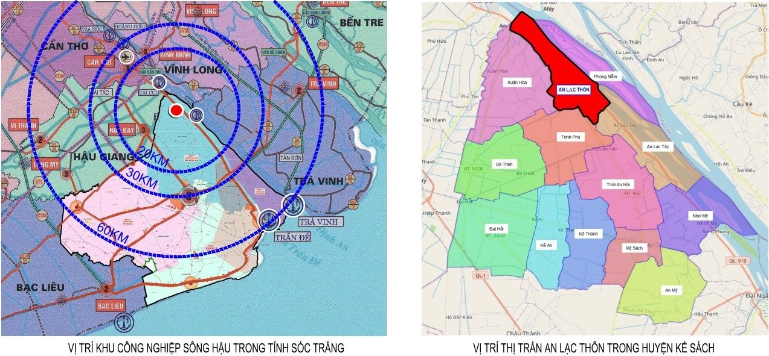
- Vị trí Khu Công nghiệp Sông Hậu
- Vị trí, ranh giới:
Sơ đồ vị trí: Nằm trên địa giới hành chính thị trấn An Lạc Thôn, huyện Kế Sách, tỉnh Sóc Trăng. Có ranh giới như sau:
- Phía Đông Bắc: Một phần giáp Quốc lộ 91B (Đường Nam Sông Hậu); một phần giáp đất dân dọc Quốc lộ 91B.
- Phía Đông Nam: Giáp đất dân dọc rạch Cái Trâm; một phần giáp rạch Cái Trâm.
- Phía Tây Nam: Giáp đất dân dọc kênh Mương Lộ.
- Phía Tây Bắc: Giáp đường hiện trạng (đường quy hoạch mở rộng).
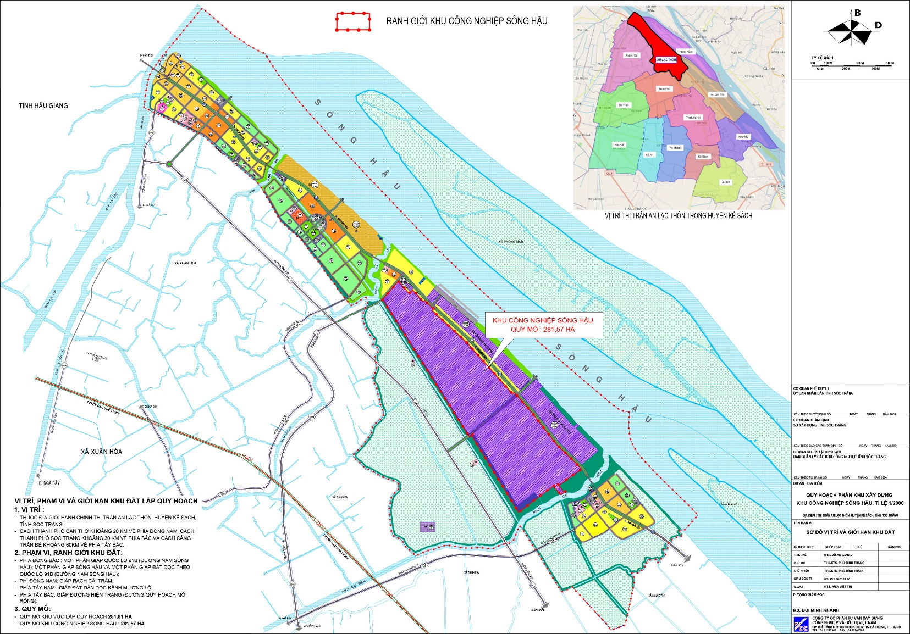
- Vị trí Khu Công nghiệp Sông Hậu trong thị trấn An Lạc Thôn
- Quy mô diện tích:
- Khu vực lập quy hoạch có tổng quy mô diện tích 281,81 ha.
Trong đó:
- Khu công nghiệp Sông Hậu có quy mô diện tích 281,57 ha.
- Đất đối ngoại có quy mô diện tích 0,24 ha.
Diện tích lập quy hoạch khu công nghiệp Sông Hậu giảm so với Quyết định số 2321/QĐ-UBND ngày 5/9/2022 của UBND tỉnh Sóc Trăng về việc phê duyệt nhiệm vụ quy hoạch khu công nghiệp Sông Hậu, vì trong quá trình đo đạt, khảo sát thực tế, nghiên cứu lập quy hoạch phân khu xây dựng khu công nghiệp Sông Hậu không đủ diện tích.
Do đó, diện tích được điều chỉnh xuống 281,57 ha (nằm trong giới hạn cho phép điều chỉnh thuộc thẩm quyền của UBND tỉnh quy định tại Khoản 7 Điều 7 Nghị định 35/2022/NĐ-CP, ngày 28 tháng 5 năm 2022 của Chính Phủ về việc quy định về quản lý Khu công nghiệp và Khu kinh tế).
- Quy mô lao động: Dự kiến khoảng 14.600 đến 18.700 công nhân (dự kiến khoảng 80-100 công nhân/1ha).
  - Phân tích vị trí, đánh giá điều kiện tự nhiên; hiện trạng dân số; chức năng sử dụng đất theo quy định; kiến trúc cảnh quan, hạ tầng xã hội, hạ tầng kỹ thuật và môi trường

Thông tin, dữ liệu, sản phẩm đo đạc bản đồ do Trung tâm Công nghệ Thông tin Tài nguyên và Môi trường cung cấp tại bản xác nhận số 10 ngày 24/01/2024.

Khí hậu, thủy văn do Đài Khí tượng Thủy văn khu vực nam bộ cấp.
    - Phân tích vị trí, đánh giá điều kiện tự nhiên
      - Địa hình
- Địa hình khu vực quy hoạch tương đối bằng phẳng, chủ yếu đất nông nghiệp (đất ruộng và đất trồng cây ăn quả), địa hình tương đối bằng phẳng. Địa hình có xu hướng thấp dần từ phía đường Quốc lộ ̣91B xuống phía kênh Mương Lộ. Cốt đường Quốc lộ ̣91B từ 2,8m – 3,1m. Cao độ trung bình khoảng 1,2m – 1,6m. Các tuyến đường nội bộ có cao độ trung bình khoảng 2,2-2,4m.
- Cần chú ý đến hướng thoát nước cũng như những khu vực trũng, để có biện pháp chống ngập cho khu vực.
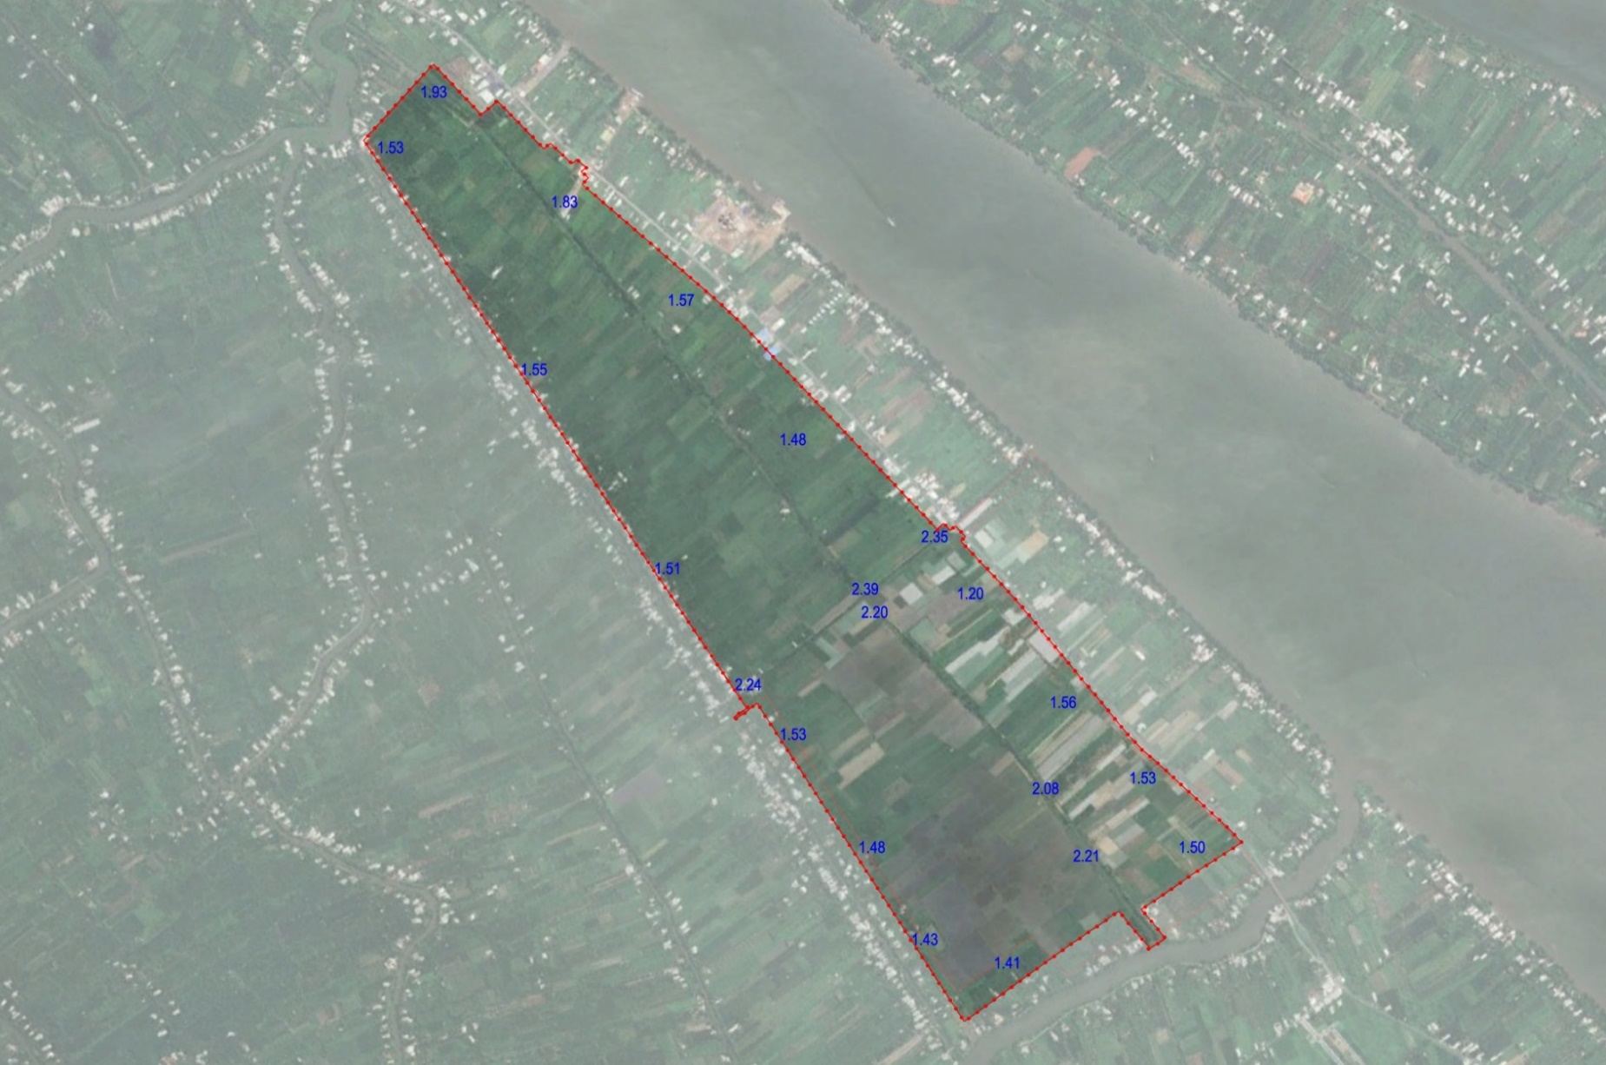
- Địa hình khu vực lập quy hoạch
      - Địa chất

Theo tài liệu nghiên cứu của Liên đoàn Địa chất 8, khu vực nghiên cứu có 3 tầng nước có thể khai thác được là : Tầng 1 (từ 20-80m), tầng 2 (từ 80-120m), tầng 3 (từ 200-400m). Hiện nay tầng 2 là tầng cung cấp nước sinh hoạt cho nhân dân các khu vực lân cận, đây là tầng bán áp, nước có chất lượng tương đối tốt. Hiện tại chưa có bản đồ đánh giá địa chất công trình, tuy nhiên theo một số kết quả khoan địa chất tại một số công trình cho thấy: cường độ chịu nén các khu vực đất thấp (dưới 0,3kg/cm²).
      - Khí hậu

Nằm trong vùng khí hậu nhiệt đới gió mùa, có những đặc điểm chung về khí hậu vùng Đồng Bằng Sông Cửu Long. Hàng năm chia làm 2 mùa rõ rệt: mùa mưa từ tháng 5 đến tháng 11, mùa khô từ tháng 12 đến tháng 4.
      - Nhiệt độ

Nhiệt độ trung bình các tháng trong năm dao động không lớn. Nhiệt độ trung bình năm là 27,5ºC; nhiệt độ cao nhất là 28,3ºC (tháng 4); nhiệt độ thấp nhất là 25,28ºC (tháng 1). Biên độ dao động nhiệt không quá lớn 5ºC cho các tháng mùa mưa và 10ºC cho các tháng mùa nắng. Nhiệt độ rất thích hợp cho cây trồng nhiệt đới.
      - Nắng

Số giờ nắng trung bình qua các tháng trong năm: cao vào mùa nắng, thấp vào mùa mưa. Số giờ nắng nhiều nhất trung bình tháng 2 (10,23h/ngày), ít nhất vào tháng 11 trung bình (0,31h/ngày). Số giờ nắng trung bình là 6,79 giờ rất thuận lợi cho cây trồng.
      - Gió

- Tốc độ gió trung bình cả năm là 2,31m/s, cao nhất (tháng 2): 3,37m/s; thấp nhất (tháng 10): 1,45m/s. Không gây thiệt hại cho hoa màu.

- Hướng gió phân hóa rõ rệt theo chế độ gió mùa như sau: mùa nắng hướng gió Đông (tháng 11 đến tháng 4). Mùa mưa hướng gió Tây – Tây Nam (tháng 7 đến tháng 10). Tháng chuyển tiếp (tháng 5 đến tháng 6) hướng gió Đông Nam và Tây.

- Bão không gây ảnh hưởng lớn khi vào đất liền. Thỉnh thoảng có giông lớn cộng với mưa làm nước sông lên cao gây úng lụt đột xuất ở những khu vực có địa hình thấp trũng.
      - Chế độ mưa

- Mùa mưa từ tháng 5 đến tháng 11 chiếm 98% lượng mưa cả năm. Chính thức từ tháng 6 đến tháng 10, chiếm 71% lượng mưa cả năm. Tháng 5 và tháng 11 là 2 tháng chuyển tiếp (đầu và cuối mùa mưa). Lượng mưa vào các tháng nắng (tháng 12, tháng 4) không đáng kể, thấp xa so với lượng bốc hơi.

- Lượng mưa bình quân năm là 2.086,25 mm, cao nhất khoảng 2.611mm và thấp nhất khoảng 1.560mm.

- Lượng mưa cả năm cao nhưng phân bố không đều: mùa mưa có lượng mưa lớn (các tháng 6,7,8,9,10) gây úng lụt. Mùa nắng có lượng mưa thấp (tháng 12 đến tháng 4 năm sau) gây ảnh hưởng đến sản xuất.

- Số ngày mưa trung trình cả năm là 12 ngày/tháng. Mùa nắng 0-3 ngày/ tháng, mùa mưa 9-19 ngày/ tháng. Số ngày mưa ít nhất là tháng 02 (0 ngày) và nhiều nhất là tháng 6,9 (19 ngày).
      - Độ ẩm không khí

Độ ẩm cao suốt mùa mưa và thấp suốt mùa khô. Độ ẩm tương đối trung bình, cao nhất là tháng 9 (90%) tương ứng tháng mưa nhiều nhất, thấp nhất là tháng 3 (75%) tương ứng tháng mưa ít nhất. Độ ẩm cao nhất của các tháng luôn luôn lớn hơn 75%.
      - Gió, bão

- Hướng gió thịnh hành là các hướng Đông, Bắc và Tây Bắc, vận tốc trung bình là 2,8 m/s, tốc độ gió lớn nhất 20- 40 m/s. Ngoài ra vào khoảng cuối tháng 07 đến đầu tháng 09 thường xuất hiện thời tiết khô nóng, với thời gian khoảng 10- 25 ngày, đây là hệ quả của gió mùa Tây Nam vượt dãy Trường Sơn xuống đồng bằng ven biển và các thung lũng thấp.

- Các cơn bão xảy ra gây ảnh hưởng trên địa bàn huyện trong khoảng từ tháng 09 đến tháng 11; trung bình hàng năm có 1- 2 cơn bão, song cũng có năm có tới 4 cơn bão. Thường gió rất mạnh và mưa rất lớn, có khi kèm theo hiện tượng nước biển dâng cao do gió xoáy của bão gây ra dẫn tới nhiều thiệt hại cho sản xuất và đời sống nhân dân.
      - Thủy văn

Thủy triều tại đây theo chế độ bán nhật triều, mực nước lên xuống 2 lần trong ngày, mực nước triều dao động từ 0,4m – 1,4m. Trong và lân cận khu vực quy hoạch có các sông, kênh rạch: Sông Hậu, rạch Cái Trâm, rạch Cái Cau, kênh Mương Lộ, kênh Tư Hố, kênh giữa đồng và các kênh nhỏ khác.
      - Đánh giá điều kiện tự nhiên

- Có điều kiện khí hậu ôn hòa, giao thông thuận tiện, thuận cho việc phát triển công nghiệp.

- Địa hình thấp, nhiều sông rạch chia cắt, địa chất ven sông không định sẽ là một khó khăn cho công tác xây dựng và đòi hỏi chi phí xây dựng cao.

- Đặc thù tự nhiên có nhiều sông, rạch là lợi thế về giao thông đường thủy, cấp nước và thoát nước.

(Nguồn dữ liệu điều kiện tự nhiên khu vực lập quy hoạch được sử dụng theo dữ liệu trong đồ án Quy hoạch chung thị trấn An Lạc Thôn được phê duyệt).
    - Hiện trạng dân số, lao động

Theo thống kê năm 2020 tại tỉnh Sóc Trăng số người trong độ tuổi lao động chiếm 70,5% (khoảng 838.000 người) (nguồn báo cáo tổng hợp Quy hoạch Tỉnh Sóc Trăng). Với việc chuyển đổi một phần đất nông nghiệp sang phát triển phi nông nghiệp thì đây sẽ là nguồn cung cấp lực lượng lao động chính cho việc phát triển các khu công nghiệp nói chung và khu công nghiệp Sông Hậu nói riêng. Ngoài ra với các vùng lân cận như Cần Thơ, Hậu Giang, Bạc Liêu có trình độ cao cũng là nguồn cung cấp nhân sự và thúc đẩy phát triển công nghiệp tại địa phương.

- Phía Đông Bắc giáp ranh giới là khu vực dân cư dọc theo đường Quốc lộ 91B. Phía Đông Nam giáp rạch Cái Trâm, phía Tây Nam giáp kênh Mương Lộ là khu dân cư hiện trạng.

- Trong khu vực lập quy hoạch có một số hộ dân hiện trạng, ngoài ra một số hộ dân sinh sống sát khu vực mép sông Hậu.
    - Hiện trạng chức năng sử dụng đất

- Khu công nghiệp Sông Hậu có tổng diện tích 281,57 ha phần lớn là đất nông nghiệp, có vài công trình kiến trúc nhà ở với hình thức kiến trúc nhà ở 01 tầng. Khu vực có địa hình tương đối bằng phẳng. Phần diện tích giai đoạn 1 có 1 phần (khoảng 89,64 ha) đã được giải phóng mặt bằng.

- Khu vực nghiên cứu có một số ngôi mộ riêng lẻ nằm rải rác.
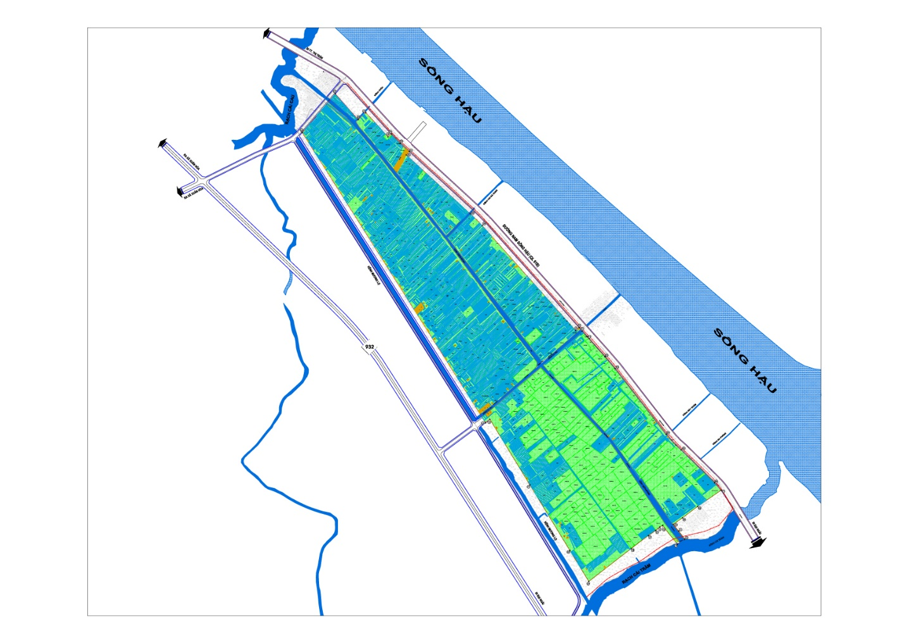
- Bản đồ hiện trạng sử dụng đất và kiến trúc, cảnh quan
Bảng thống kê hiện trạng sử dụng đất
STT | Chức năng sử dụng đất | Diện tích  (ha) | Tỉ lệ  (%)
1 | Nhóm đất ở | 1,65 | 0,87
2 | Đường giao thông | 3,25 | 1,22
3 | Đất sản xuất nông nghiệp | 267,13 | 94,87
 | Đất trồng lúa | 77,34 | 27,47
 | Đất trồng cây lâu năm | 189,79 | 67,40
4 | Sông suối, kênh rạch | 9,54 | 3,39
Tổng diện tích |  | 281,57 | 100,00

Tổng diện tích khu công nghiệp là 281,57 ha, trong đó giai đoạn 1 có diện tích 121 ha.
    - Hiện trạng kiến trúc cảnh quan
- Về cảnh quan tự nhiên, xung quanh dự án có các tuyến rạch Cái Trâm, rạch Cái Cau, kênh Mương Lộ tạo nên không gian đặc trưng của vùng sông nước Đồng bằng Sông Cửu Long.
    - Hiện trạng hạ tầng xã hội
- Trong diện tích quy hoạch không có đất công trình quốc phòng, an ninh, các công trình di tích lịch sử, văn hóa, bảo tồn,..nên thuận lợi cho công tác lập quy hoạch.
- Trong ranh giới lập quy hoạch không có các công trình hạ tầng xã hội như trường học, công trình thể thao.
    - Hiện trạng các công trình hạ tầng kỹ thuật
- Hiện trạng giao thông
- Giao thông đối ngoại:
Quốc lộ 91B: Quy mô mặt đường hiện trạng là 7m, nền đường 12m, theo quy hoạch mở rộng, đường sẽ có lộ giới 49m.
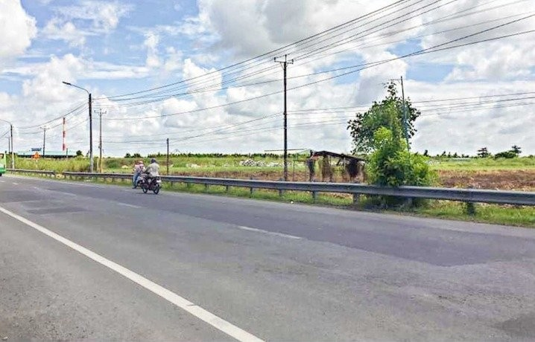
- Quốc lộ 91B (Đường Nam Sông Hậu)
- Giao thông đối nội:
Dọc theo tuyến Kênh giữa đồng, 2 bên bờ kênh là đường giao thông nội đồng. Tuyến giao thông phía Bắc kết nối với Quốc lộ 91B có bề rộng 2,5m -3m, theo quy hoạch được mở rộng và nâng cấp. Ngoài ra còn có tuyến giao thông nội bộ dọc theo tuyến kênh Tư Hố (từ kênh Mương Lộ tới bờ sông Hậu).
- Hiện trạng cao độ nền xây dựng và thoát nước mưa
- Hiện trạng cao độ nền:
- Khu đất quy hoạch có địa hình tương đối bằng phẳng và chủ yếu nằm trên đất sản xuất nông nghiệp trồng lúa và cây ăn quả của thị trấn An Lạc Thôn. Địa hình dốc chủ yếu từ đường Quốc lộ 91B về phía kênh Mương Lộ. Khu vực dự án có cao độ từ 1,2m – 1,7m. Đường Quốc lộ 91B có cao độ từ 2,8m đến 3,1m.
- Đánh giá: Hiện trạng chủ yếu là đất nông nghiệp, đất trồng lúa và cây ăn quả nên khi xây dựng khu công nghiệp cần nhiều vật liệu san lấp nền. Tuy nhiên, địa hình tương đối bằng phẳng thuận tiện cho công việc vận chuyển.
- Hiện trạng thoát nước mặt:
Do đa phần khu vực là đất nông nghiệp nên hệ thống thoát nước của khu vực quy hoạch chưa được đầu tư xây dựng, nước mưa chủ yếu tự thấm và chảy tràn theo địa hình tự nhiên để thoát ra hệ thống kênh của khu vực quy hoạch.
- Hiện trạng cấp nước
Các khu dân cư lân cận hiện đang sử dụng nguồn nước ngầm với 1 trạm cấp nước có công suất 480m3/ng.đ đặt tại trung tâm thị trấn. Ngoài ra sử dụng nguồn nước giếng khoan cục bộ cho từng hộ kết hợp với dự trữ nước mưa.
- Hiện trạng kênh tưới
- Trong khu vực lập quy hoạch có tuyến kênh giữa đồng (rộng từ 10m-24m), chảy theo hướng Bắc Nam, nối rạch Cái Cau với rạch Cái Trâm và song song với kênh Mương Lộ ở phía Tây (rộng khoảng 18m-24m). Theo quy hoạch chung thị trấn An Lạc Thôn, khi lập Quy hoạch Khu công nghiệp thì tuyến kênh này sẽ được lấp đi (do tuyến kênh phục vụ việc tưới tiêu trong khu vực lập quy hoạch).
- Tuyến Kênh Tư Hố (rộng từ 10m-12m) chảy theo tướng Tây Nam – Đông Bắc kết nối từ kênh Mương Lộ, giao cắt với kênh giữa đồng, chảy qua đường Quốc lộ 91B và đổ ra ngoài sông Hậu. Theo quy hoạch chung thì tuyến mương này sẽ được cải tạo và giữ lại nhằm mục đích thoát nước cho khu vực.
- Hiện trạng thoát nước thải và vệ sinh môi trường
- Thoát nước thải: Hiện tại chưa có hệ thống thoát nước thải riêng biệt, nước thải được xử lý cục bộ tại chỗ, sau đó thoát tự do ra môi trường tự nhiên.
- Trong khu vực lập quy hoạch có một số ngôi mộ nhỏ lẻ nằm rải rác. Khi thực hiện dự án sẽ được kiểm đếm và di dời đến nghĩa trang tập trung của huyện.
- Hiện trạng cấp điện
Nguồn điện cho các hộ dân lân cận được lấy từ tuyến 22kV dọc theo đường Quốc lộ 91B (từ trạm biến thế 110kv Phụng Hiệp đến). Ngoài ra phía Tây dự án là tuyến điện 110kv cách dự án khoảng 2,5km.
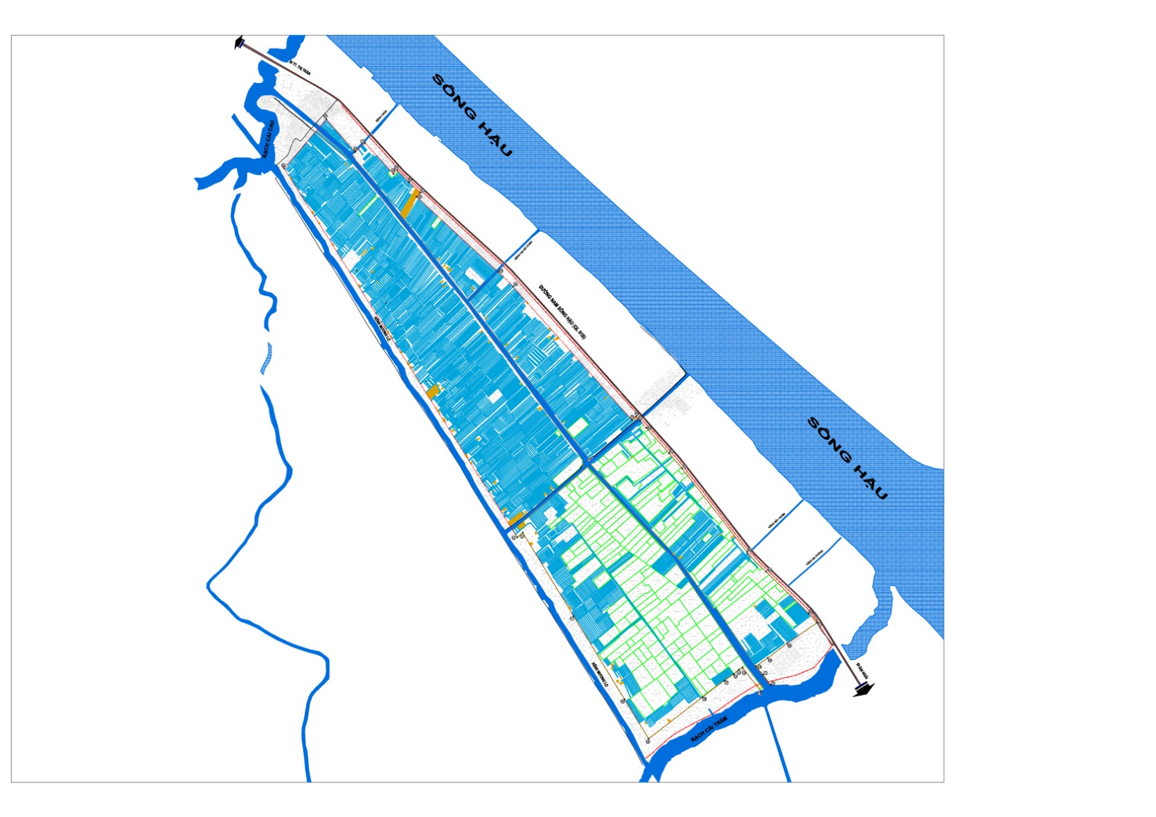
- Bản đồ hiện trạng hệ thống hạ tầng kỹ thuật và bảo vệ môi trường
  - Đánh giá tổng hợp

Điểm mạnh:
- Khu vực có vị trí địa lý thuận lợi về giao thông bộ có Quốc lộ 91B, kết nối thuận tiện với đường quy hoạch và tỉnh lộ 932. Kết nối thuận lợi về giao thông đường sông do tiếp giáp thuận tiện với Sông Hậu, thuận lợi vận chuyển hàng hóa.
- Khu đất nghiên cứu xây dựng Khu công nghiệp Sông Hậu chủ yếu là đất nông nghiệp (trồng lúa và cây ăn quả) và một số hộ dân. Do đó, thuận lợi cho việc đền bù, giải tỏa mặt bằng.

Điểm yếu:
- Cao độ nền thấp so với cao độ đường Quốc lộ 91B, do đó cần kinh phí lớn cho công tác chuẩn bị kỹ thuật san nền khi triển khai dự án.
- Lực lượng lao động tại chỗ dồi dào nhưng chủ yếu là lao động nông nghiệp, không có kỹ năng nghề nghiệp cần thiết để hoạt động trong lĩnh vực công nghiệp.
Khu vực còn thiếu các cơ sở đào tạo nghề.

Cơ hội:
- Khu công nghiệp hình thành, khả năng lấp đầy nhanh vì hiện tại nhu cầu thuê đất của các doanh nghiệp, các cơ sở sản xuất là rất lớn.
- Thu hút đầu tư và lao động. Chuyển đổi cơ cấu kinh tế, tăng nguồn thu ngân sách cho địa phương, tăng cơ hội việc làm.
- Sự hỗ trợ của các cấp chính quyền địa phương đối với dự án đầu tư KCN.
- Sự quan tâm đầu tư của các doanh nghiệp trong và ngoài nước.

Thách thức:
- Việc vận chuyển hàng hóa phân phối đến các địa phương khác chủ yếu là bằng đường bộ, đường sông.
- Cơ sở hạ tầng trong khu quy hoạch đòi hỏi đầu tư kinh phí xây dựng lớn.
- Khó khăn trong việc đảm bảo nguồn nhân lực chất lượng cao cũng như hạ tầng phục vụ.
  - Xác định các vấn đề cơ bản cần giải quyết
Trên cơ sở các quy định của pháp luật về nội dung đồ án Quy hoạch phân khu xây dựng, các đồ án quy hoạch cấp trên được phê duyệt, nội dung đánh giá hiện trạng thì các vấn đề cơ bản chính cần giải quyết gồm:
- Xác định phạm vi và quy mô lập quy hoạch Khu công nghiệp Sông Hậu.
- Xác định mục tiêu lập quy hoạch.
- Lựa chọn chỉ tiêu đất đai, hạ tầng xã hội và hạ tầng kỹ thuật áp dụng cho toàn khu vực quy hoạch Khu công nghiệp Sông Hậu; quy mô lao động, đất đai, các nhu cầu về cơ sở hạ tầng kỹ thuật, hạ tầng xã hội đối với khu công nghiệp.
- Quy định kiểm soát về kiến trúc, cảnh quan trong Khu công nghiệp Sông Hậu: Định hướng phát triển các trục không gian, hành lang phát triển làm cơ sở xác định các chỉ tiêu về mật độ xây dựng, chức năng sử dụng đất. Định hướng và nguyên tắc phát triển đối với từng khu vực chức năng của khu quy hoạch, hệ thống giao thông, khu vực cửa ngõ, công trình điểm nhấn, khu vực trọng điểm, khu vực dự kiến xây dựng công trình ngầm trong Khu công nghiệp Sông Hậu.
- Nêu các quy định về chức năng sử dụng đất đối với từng ô đất (hình thành bởi cấp đường phân khu vực) trong khu vực lập quy hoạch Khu công nghiệp Sông Hậu. Xác định vị trí, quy mô, cấu trúc khu chức năng, chỉ tiêu sử dụng đất đối với từng chức năng theo ô đất trong khu vực lập quy hoạch; vị trí, quy mô công trình ngầm. Xác định chỉ giới xây dựng công trình trên các trục đường trong khu vực lập quy hoạch Khu công nghiệp Sông Hậu.
- Quy hoạch hệ thống công trình hạ tầng kỹ thuật:
+ Xác định cốt xây dựng đối với từng ô đất.
+ Rà soát, đánh giá cụ thể hiện trạng các tuyến kênh để có phương án giữ nguyên hoặc di dời, hoàn trả nhằm bảo đảm phục vụ sản xuất nông nghiệp cho khu vực lân cận. Có giải pháp thoát nước mưa trong quy hoạch bảo đảm tiêu thoát nước, tránh ngập úng.
+ Xác định mạng lưới giao thông, mặt cắt, chỉ giới đường đỏ và chỉ giới xây dựng; xác định và cụ thể hóa quy hoạch cấp trên về vị trí, quy mô bến, bãi đỗ xe (trên cao, trên mặt đất và ngầm); tuyến giao thông công cộng; hào và tuynel kỹ thuật (nếu có).
+ Xác định nhu cầu và nguồn cấp nước; vị trí, quy mô công trình nhà máy, trạm bơm nước; mạng lưới đường ống cấp nước và các thông số kỹ thuật cụ thể.
+ Xác định nhu cầu sử dụng và nguồn cung cấp điện; vị trí, quy mô các trạm điện phân phối; mạng lưới đường dây trung thế và hệ thống chiếu sáng.
+ Xác định nhu cầu và công trình hạ tầng viễn thông thụ động.
+ Xác định tổng lượng nước thải và rác thải; mạng lưới thoát nước; vị trí, quy mô các công trình xử lý nước thải, chất thải.
- Đề xuất giải pháp bảo vệ môi trường:
+ Đánh giá hiện trạng, xác định các vấn đề môi trường chính tại khu vực lập quy hoạch Khu công nghiệp Sông Hậu.
+ Dự báo, đánh giá tác động môi trường của phương án quy hoạch.
+ Đề xuất các biện pháp phòng ngừa và thứ tự ưu tiên thực hiện.
- Xác định danh mục các chương trình, dự án ưu tiên đầu tư; đề xuất, kiến nghị các cơ chế huy động và tạo nguồn lực thực hiện.
- XÁC ĐỊNH MỤC TIÊU LẬP QUY HOẠCH. NÊU CÁC YÊU CẦU, ĐỊNH HƯỚNG CHÍNH TẠI QUY HOẠCH CHUNG ĐÔ THỊ, QUY HOẠCH CHUNG XÂY DỰNG KHU CHỨC NĂNG ĐÃ ĐƯỢC PHÊ DUYỆT KÈM THEO QUY ĐỊNH QUẢN LÝ ĐÃ ĐƯỢC BAN HÀNH ĐỐI VỚI KHU VỰC LẬP QUY HOẠCH PHÂN KHU XÂY DỰNG.
  - Xác định mục tiêu lập quy hoạch:
- Căn cứ định hướng chính tại quy hoạch tỉnh Sóc Trăng đối với Vùng 3 (vùng kinh tế ven sông Hậu) được phê duyệt tại theo Quyết định số 995/QĐ-TTg ngày 25/8/2023 của Thủ tướng Chính phủ; mục tiêu Quy hoạch chung thị trấn An Lạc Thôn, huyện Kế Sách tỉnh Sóc Trăng đến năm 2030 phê duyệt tại Quyết định số 3528/QĐ-UBND ngày 10/12/2021 của UBND tỉnh Sóc Trăng và các Quy hoạch đô thị, quy hoạch xây dựng có liên quan xác định mục tiêu của Khu công nghiệp Sông Hậu được đề ra trong nội dung về Vùng 3 (Vùng ven sông Hậu) trong Báo cáo tổng hợp Quy hoạch Tỉnh Sóc Trăng đến năm 2030, tầm nhìn đến năm 2050 “ Là vùng có điều kiện thuận lợi để phát triển các khu nghỉ dưỡng, sinh thái. Phát triển vùng kinh tế ven sông Hậu theo hướng tập trung vào lĩnh vực nông nghiệp hiệu quả cao, công nghiệp, đô thị và dịch vụ”.
Việc phát triển và đầu tư Khu công nghiệp Sông Hậu tại thị trấn An Lạc Thôn, huyện Kế Sách là hoàn toàn phù hợp với định hướng phát triển của tỉnh Sóc Trăng đã được Thủ tướng Chính phủ phê duyệt trong Quy hoạch Tỉnh, và phù hợp với Quy hoạch chung thị trấn An Lạc Thôn.
* Mục Tiêu:
- Làm cơ sở cho nhà đầu tư hạ tầng lập quy hoạch chi tiết (nếu cần) và hồ sơ dự án đầu tư hạ tầng khu công nghiệp. Xác định khối lượng cơ bản cho việc đầu tư xây dựng hạ tầng kỹ thuật khu công nghiệp. Làm cơ sở cho việc đầu tư xây dựng và quản lý khu công nghiệp nhằm quảng bá, thu hút nhà đầu tư. Xây dựng quy chế quản lý xây dựng trong khu công nghiệp theo Quyết định phê duyệt Đồ án quy hoạch được duyệt.
- Góp phần tạo lập và chuyển dịch cơ cấu kinh tế theo hướng công nghiệp, dịch vụ và phân vùng sản xuất công nghiệp hợp lý nhằm bảo vệ, hạn chế sự khác biệt, thu hẹp khoảng cách chênh lệch về điều kiện sống và việc làm trong các khu vực trên địa bàn huyện. Tăng thêm nguồn thu cho ngân sách, làm động lực thúc đẩy quá trình dịch chuyển cơ cấu kinh tế địa phương, giải quyết việc làm cho người lao động, tăng trưởng kinh tế-xã hội.
- Mục tiêu giảm nhẹ phát thải khí nhà kính.
* Tính chất:
Là khu công nghiệp đa ngành có khả năng thu hút đầu tư các ngành: công nghiệp chế biến lương thực, thực phẩm, hoa quả đóng hộp; sản xuất linh kiện, lắp ráp sản phẩm điện máy, điện công nghiệp, công nghiệp điện tử, điện thoại, truyền thông, chất bán dẫn, công nghệ tin học, công nghệ kỹ thuật cao và một số lĩnh vực khác đảm bảo yêu cầu bảo vệ môi trường.
Định hướng thu hút các dự án đầu tư vào các lĩnh vực sau:
+ Sản xuất, lắp ráp thiết bị, linh kiện truyền dữ liệu, điện thoại di động, máy vi tính và các thiết bị ngoại vi,…; Sản xuất lắp ráp linh kiện và sản phẩm điện, điện tử, điện lạnh, quang học, viễn thông,..;
+ Lắp ráp ô tô, xe máy, và các phương tiện, máy móc, thiết bị có động cơ khác,…;
+ Sản xuất các sản phẩm cơ khí, máy móc thiết bị, sản xuất khuôn mẫu, đồ kim hoàn, trang sức,….;
+ Sản xuất, dụng cụ thể thao, đồ chơi, sản xuất vật liệu xây dựng; sản xuất vật liệu composit, vật liệu dẻo, siêu bền, siêu nhẹ; sản xuất khí công nghiệp; sản xuất sản phẩm hàng tiêu dùng,..;
+ Sản xuất, chế biến nông sản, thực phẩm, đồ uống, thức ăn chăn nuôi,…;
+ Sản xuất các sản phẩm từ giấy, gỗ, nhựa, cao su, chất dẻo, da, khoáng phi kim loại và từ thép, nhôm và hợp kim;
+ Sản xuất dược phẩm, mỹ phẩm, sơn, bao bì, in, nhãn mác; sản xuất thiết bị y tế; sản xuất các sản phẩm từ hóa chất, chất tẩy rửa,…;
+ Dịch vụ logistic, kho bãi, nhà xưởng cho thuê, cửa hàng xăng dầu, và các ngành sản xuất sản phẩm khác từ công nghệ mới, kỹ thuật cao,....;
+ Công nghiệp may, da giày,…;
+ Một số lĩnh vực khác đảm bảo VSMT theo định hướng của tỉnh.
Hạn chế các hoạt động có nguy cơ gây ô nhiễm môi trường đối với các ngành nghề, loại hình sản xuất ở mức I và mức II tại phụ lục II đính kèm Nghị định 08/2022/NĐ-CP ngày 10/01/2022 của Chính phủ quy định chi tiết thi hành một số điều của Luật bảo vệ môi trường.
  - Nêu các yêu cầu, định hướng chính tại quy hoạch chung đô thị, quy hoạch chung xây dựng khu chức năng đã được phê duyệt
* Điều chỉnh Quy hoạch chung xây dựng thị trấn An Lạc Thôn, huyện Kế Sách, tỉnh Sóc Trăng đến năm 2030.
      - Định hướng phát triển không gian
+ Khu vực phát triển đô thị số 3: Phạm vi phát triển từ rạch Cái Cau đến rạch Cái Trâm. Khu vực phát triển công nghiệp.
- Khu vực phát triển công nghiệp chiếm phần lớn diện tích của khu vực phát triển đô thị số 3 gồm khu công nghiệp Sông Hậu, cụm công nghiệp An Lạc Thôn 1 và cụm công nghiệp An Lạc Thôn 2.
- Khu vực sản xuất công nghiệp bố trí tiếp giáp với Quốc lộ 91B và tuyến đường thủy Quốc gia là sông Hậu trải dài từ ngã ba của Quốc lộ 91B với đường quy hoạch mở rộng tới gần rạch Cái Trâm.
- Bố trí trục ngang chính kết nối với Quốc lộ 91B. Các khu chức năng trong khu sản xuất có vị trí tiếp giáp với Quốc lộ.
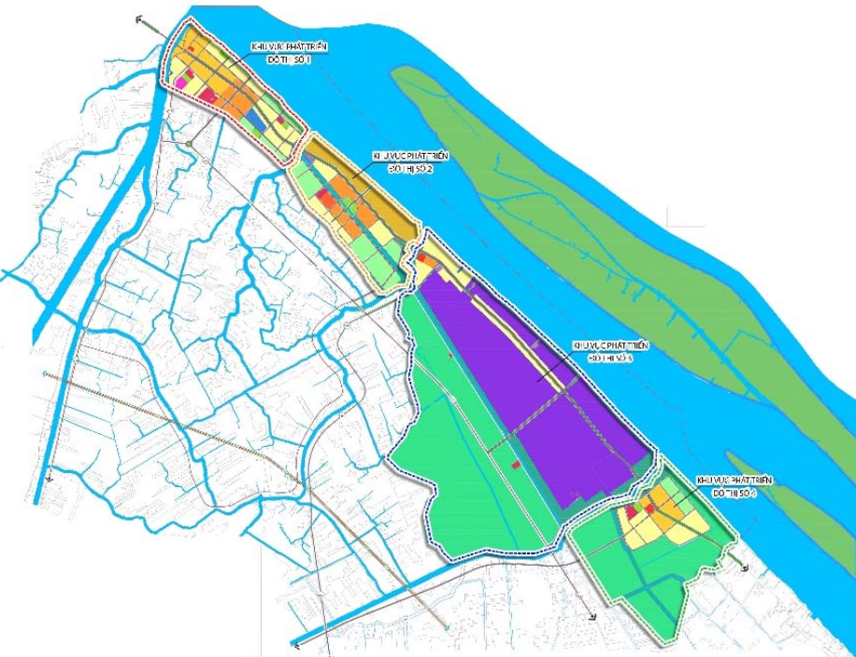
- Sơ đồ ranh giới vị trí 4 khu vực phát triển đô thị
  - Định hướng các hệ thống giao đối ngoại (bao gồm giao thông đường bộ và giao thông đường thủy) trong quy hoạch Tỉnh ảnh hưởng tới việc kết nối giao thông từ Khu công nghiệp Sông Hậu tới các vùng lân cận.
* Đường bộ Quốc gia: Thực hiện theo Quy hoạch mạng lưới đường bộ tại Quyết định số 1454/QĐ-TTg ngày 01 tháng 9 năm 2021 của Thủ tướng Chính phủ và Quy hoạch vùng đồng bằng sông Cửu Long tại Quyết định số 287/QĐ-TTg ngày 28 tháng 02 năm 2022 của Thủ tướng Chính phủ:
- Cao tốc Châu Đốc - Cần Thơ - Sóc Trăng;
- Cao tốc Thành phố Hồ Chí Minh - Tiền Giang - Bến Tre - Trà Vinh - Sóc Trăng;
- Cao tốc Hà Tiên - Rạch Giá - Bạc Liêu; quốc lộ 1; quốc lộ 60; quốc lộ 61B; quốc lộ 91B (đường Nam sông Hậu); Đường Quản Lộ - Phụng Hiệp; Đường bộ ven biển).
* Đường thủy nội địa
- Các tuyến đường thủy nội địa quốc gia: Tuyến cửa Định An - Campuchia, tuyến duyên hải Thành phố Hồ Chí Minh - Cà Mau, tuyến Cần Thơ - Cà Mau...
- Các tuyến đường thủy nội địa địa phương: Hình thành 03 tuyến vận tải thủy nội địa địa phương, gồm: Tuyến Kế Sách - Châu Thành - Mỹ Tú, tuyến Long Phú - Trần Đề - Vĩnh Châu, tuyến Thị xã Ngã Năm - Mỹ Tú - Thạnh Trị - Mỹ Xuyên.
- Phát triển cảng hành khách, hàng hóa, gồm: Cảng Sóc Trăng, cảng Long Hưng, cảng Ngã Năm, cảng Cái Côn, cảng Trần Đề. Ưu tiên theo hình thức xã hội hóa.
Đánh giá: Với việc phát triển hệ thống giao thông đường bộ (các tuyến cao tốc kết nối các tỉnh Đồng bằng sông Cửu Long và hệ thống giao thông đường thủy (các cảng hàng hóa, cảng khách) trên sông Hậu giúp việc lưu thông hàng hóa từ KCN tới các vùng lân cận và xuất khẩu đi các nơi được thuận tiện và nhanh chóng.

- LỰA CHỌN CHỈ TIÊU ĐẤT ĐAI, HẠ TẦNG XÃ HỘI VÀ HẠ TẦNG KỸ THUẬT ÁP DỤNG CHO TOÀN KHU VỰC QUY HOẠCH; QUY MÔ DÂN SỐ, ĐẤT ĐAI, CÁC NHU CẦU VỀ CƠ SỞ HẠ TẦNG KỸ THUẬT, HẠ TẦNG XÃ HỘI ĐỐI VỚI KHU VỰC LẬP QUY HOẠCH.
  - Lựa chọn chỉ tiêu đất đai, hạ tầng xã hội và hạ tầng kỹ thuật áp dụng cho toàn khu vực quy hoạch
- Các chỉ tiêu kinh tế kỹ thuật và hạ tầng xã hội cơ bản được xem xét và cụ thể hóa phù hợp với từng khu vực cụ thể; Tuân thủ theo Quy chuẩn kỹ thuật Quốc gia về quy hoạch xây dựng, theo nghị định số 35/2022/NĐ-CP ngày 28/5/2022 của Chính phủ quy định về quản lý khu công nghiệp và khu kinh tế; Nghị định số 44/2015/NĐ-CP ngày 06/5/2015 của Chính phủ quy định chi tiết một số nội dung về quy hoạch xây dựng.

Loại đất | Tỉ lệ tối thiểu các loại đất theo QCVN 01:2021/BXD | Tỉ lệ theo đồ án QH
 | Tỉ lệ (% diện tích toàn khu) | Tỉ lệ (% diện tích toàn khu)
Giao thông | ≥ 10 | 11,87
Cây xanh | ≥ 10 | 13,86
Các khu kỹ thuật | ≥ 1 | 1,50

STT | Hạng mục | Chỉ tiêu theo quy chuẩn |  |  | Chỉ tiêu thiết kế | Đơn vị
I | Tổng diện tích nghiên cứu lập quy hoạch. | 281,81 |  |  |  |  | ha
II | Tầng cao tối đa
 | - Công trình nhà xưởng | - |  |  | 5 | tầng
 | - Công trình dịch vụ | - |  |  | 5 | tầng
III | Mật độ xây dựng thuần(net-tô) tối đa theo diện tích lô đất
 | - Công trình nhà xưởng | ≤ 70 |  |  | 70 | %
 | - Công trình dịch vụ | - |  |  | 40-60 | %
V | Khoảng lùi xây dựng so với đường giao thông (Tối thiểu)
 | - Công trình nhà xưởng |  | - |  | 6 | m
 | - Công trình dịch vụ |  | - |  | 6 | m
VI | Hạ tầng kỹ thuật
 | - Giao thông:
 | Bề rộng 1 làn xe chạy | ≥ 3,5 |  |  | ≥3,5 | m/làn xe
 | Bề rộng hè đường |  |  |  | ≥ 3,0 | m
 | - Cấp nước:
 | + Công trình dịch vụ | 2-5 |  |  | 2 | Lít/(m2/sàn)
 | + Cấp nước sản xuất KCN | 22-45 |  |  | 40 | m³/ha/ngày,đêm
 | + Nước tưới cây | ≥ 3 |  |  | 3 | Lít/m²-ngày, đêm
 | + Rửa đường | ≥ 0,4 |  |  | 0,5 | Lít/m²-ngày, đêm
 | + Nước dự phòng dò rỉ | ≤ 15% |  |  | 10% | m³/ngày, đêm
 | + Nước bản thân nhà máy nước | ≥ 4% |  |  | 4% | m³/ngày, đêm
 | + Cấp nước chữa cháy |  |  |  | 110 | lít/s
 | - Cấp điện:
 | + Đất nhà xưởng | ≥ 250 |  |  | 250 | KW/ha
 | + Công trình dịch vụ | ≥ 30 |  |  | 30 | W/m²
 | + Cây xanh, vườn hoa | ≥ 5 |  |  | 05 | KW/ha
 | - Thông tin liên lạc:
 | + Đất nhà xưởng |  |  |  | ≥ 5 | TB/ha
 | + Công trình dịch vụ |  |  |  | ≥ 5 | TB/ha
 | - Thoát nước thải và vệ sinh môi trường
 | + Nước thải sinh hoạt |  |  |  | 100% | chỉ tiêu cấp nước
 | + Nước thải sản xuất |  |  |  | 100% | chỉ tiêu cấp nước
 | + Rác thải công nghiệp |  |  |  | ≥ 0,3 | Tấn/ha.ngđ
  - Quy mô dân số, đất đai, các nhu cầu về cơ sở hạ tầng kỹ thuật, hạ tầng xã hội đối với khu vực lập quy hoạch
- Diện tích dự án Khu công nghiệp Sông Hậu là 281,57 ha và đất hạ tầng đối ngoại 0,24 ha.
- Bình quân 80-100 lao động/ha đất sản xuất công nghiệp. Dự kiến khoảng 14.600-18.700 lao động.
Dự báo nhu cầu nhà ở công nhân:
Căn cứ Khoản 4, Điều 4, Nghị định 35, “Có quỹ đất tối thiểu bằng 2% tổng diện tích của các khu công nghiệp trong Danh mục các khu công nghiệp trên địa bàn tỉnh, thành phố trực thuộc trung ương để quy hoạch xây dựng nhà ở, công trình dịch vụ, tiện ích công cộng cho người lao động làm việc trong khu công nghiệp”. Do đó cần quỹ đất tối thiểu là 5,63ha để quy hoạch xây dựng nhà ở, công trình dịch vụ, tiện ích công cộng cho người lao động làm việc trong khu công nghiệp.

- CÁC QUY ĐỊNH VỀ CHỨC NĂNG SỬ DỤNG ĐẤT ĐỐI VỚI TỪNG Ô ĐẤT TRONG KHU VỰC LẬP QUY HOẠCH. XÁC ĐỊNH VỊ TRÍ, QUY MÔ, CẤU TRÚC ; QUY MÔ DIỆN TÍCH, DÂN SỐ, CHỈ TIÊU SỬ DỤNG ĐẤT ĐỐI VỚI TỪNG CHỨC NĂNG THEO Ô ĐẤT TRONG KHU VỰC LẬP QUY HOẠCH; VỊ TRÍ, QUY MÔ CÔNG TRÌNH NGẦM. XÁC ĐỊNH CHỈ GIỚI XÂY DỰNG CÔNG TRÌNH TRÊN CÁC TRỤC ĐƯỜNG TRONG KHU VỰC LẬP QUY HOẠCH.
  - Quan điểm thiết kế và ý tưởng quy hoạch:
    - Quan điểm thiết kế
- Tôn trọng theo định hướng đồ án Quy hoạch tỉnh Sóc Trăng thời kỳ 2021-2030, tầm nhìn 2050 đã được phê duyệt; phù hợp với Quy hoạch chung thị trấn An Lạc Thôn.
- Sắp xếp bố cục các khu chức năng hợp lý.
- Đảm bảo các quy chuẩn, tiêu chuẩn Việt Nam hiện hành liên quan.
- Khai thác tối đa lợi thế về điều kiện tự nhiên, vị trí trong việc kết nối kinh tế, thương mại, dịch vụ với các địa bàn lân cận, phát triển kinh tế với bảo đảm quốc phòng, an ninh, bảo tồn và phát huy giá trị của hệ sinh thái biển, di tích lịch sử, văn hóa trong khu vực.
- Giảm tối thiểu việc giải tỏa, di dời dân ảnh hưởng, xáo trộn cuộc sống người dân.
- Phát triển công nghiệp sạch, thân thiện với môi trường bảo vệ cảnh quan, phát triển bền vững, đồng bộ về hạ tầng kỹ thuật, hạ tầng xã hội, có tính khả thi và tính hiệu quả về kinh tế - xã hội cao.
    - Yêu cầu chung
- Đảm bảo khai thác thuận tiện các loại lô đất công nghiệp và dịch vụ.
- Đảm bảo mối liên hệ thuận lợi giữa các khu chức năng trong khu công nghiệp.
- Đảm bảo mối quan hệ giữa khu công nghiệp và các vùng lân cận.
- Xung quanh và trong ranh giới khu công nghiệp là đất kênh hiện hữu và dân cư hiện hữu, do đó cần tính đến các giải pháp kênh mương và cây xanh cách ly với khu công nghiệp.
- Xây dựng khu công nghiệp đảm bảo các khoảng cách ly về môi trường và các hạng mục xử lý nước thải, xử lý sự cố theo tiêu chuẩn, quy chuẩn, hạn chế tối đa việc tác động đến điều kiện sinh thái tự nhiên theo quy định để hệ thống đất nông nghiệp, sông ngòi lân cận không bị tác động xấu.
- Trong quá trình nghiên cứu đồ án quy hoạch cần có tính toán khớp nối với các dự án công nghiệp, dân cư lân cận, tính toán các chỉ tiêu kinh tế kỹ thuật theo Quy chuẩn xây dựng Việt Nam, Tiêu chuẩn thiết kế chuyên ngành.
- Giải quyết các vấn đề về lưu trú, công trình văn hóa, thể thao, các tiện ích xã hội khác phục vụ cho người lao động sống và làm việc trong khu công nghiệp, phát triển khu công nghiệp theo hướng bền vững.
- Hệ thống giao thông phải đảm bảo tuân thủ theo quy hoạch được duyệt cũng như đấu nối với Quốc lộ 91B và theo một số trục đường chính của quy hoạch vùng.
- Khu vực có nền địa hình thấp, giải pháp san nền, hệ thống thoát nước mưa phải đảm bảo chống ngập lụt và thoát nước tốt.
    - Nguyên tắc quy hoạch
- Các tuyến giao thông được thiết kế theo tiêu chuẩn, bảo đảm phục vụ tới từng lô đất và tạo cho KCN những lô đất vuông vức dễ xây dựng, cũng như an toàn trong cứu hỏa.
- Khu dịch vụ là công trình kiến trúc chủ đạo, mức độ giao tiếp nhiều, bố trí ở đầu trục đường chính vào Khu công nghiệp tạo bộ mặt và là điểm nhấn cho toàn khu Khu công nghiệp.
- Tổ chức cây xanh tập trung kết hợp cây xanh cách ly để tạo cảnh quan và bảo vệ môi trường cho khu công nghiệp.
- Các công trình đầu mối hạ tầng kỹ thuật bao gồm (trạm cấp điện, cấp nước, phòng cháy chữa cháy và khu nhà máy xử lý nước thải) bố trí ở những nơi hợp lý, đảm bảo nhu cầu phục vụ.
- Hình thành một khu công nghiệp hoàn chỉnh về không gian, mặt bằng sử dụng đất và hệ thống hạ tầng kỹ thuật.
- Tạo ra môi trường sống và làm việc chất lượng cao với cơ sở hạ tầng được đầu tư đầy đủ như: Hành chính, khu ký túc xá, chuyên gia, y tế, giáo dục, … đảm bảo đáp ứng được nhu cầu của người dân khi làm việc trong khu công nghiệp.
    - Ý tưởng quy hoạch
- Nguyên tắc tổ chức quy hoạch mặt bằng trong khu công nghiệp dựa vào hình dáng ranh giới khu đất, Quốc lộ 91B, tính chất và đặc điểm các khu chức năng trong khu công nghiệp. Phát triển các tuyến giao thông mới theo hướng song song và vuông góc với tuyến giao thông đối ngoại để thuận tiện liên kết các khu vực xung quanh. Với giải pháp giao thông theo kiểu ô bàn cờ sẽ có nhiều ưu điểm, thuận lợi cho việc phân chia lô đất, tạo cho khu công nghiệp có bố cục không gian trật tự, thuận lợi tổ chức giao thông và bố trí hạ tầng kỹ thuật.
- Lối vào chính khu công nghiệp được tổ chức lần lượt tại vị trí giao cắt với Quốc lộ 91B, đây là trục đường chính của Tỉnh giúp việc tiếp cận từ bên ngoài đến khu công nghiệp dễ dàng, thuận lợi hơn.
- Bố trí các lô đất xí nghiệp có cùng tính chất, quy mô, có liên quan với nhau về mặt sản xuất và xử lý các chất thải công nghiệp. Đảm bảo tính linh hoạt về khả năng lựa chọn quy mô lô đất để phù hợp với dây chuyền công nghệ.
- Tổ chức hệ thống cây xanh chuyên dụng (cây xanh cách ly), cây xanh công cộng kết hợp các mương thu nước, tạo ra tuyến hành lang cây xanh cảnh quan, điều hòa không khí cho toàn khu công nghiệp đảm bảo hài hòa giữa kiến trúc công trình và thiên nhiên.
- Bố cục không gian (phân bổ công năng và công trình tiện ích).
- Bố trí không gian hợp lý, bố cục liên hoàn tạo không gian đẹp, thuận lợi cho sản xuất.
- Bố trí theo hướng mở, các nhà máy tiếp cận với các trục giao thông mạch lạc, không chồng chéo, thuận tiện đi lại.
- Thiết kế phát triển bền vững.
- Ứng dụng mô hình kiến trúc sinh thái và các phương thức giao thông thân thiện với môi trường.
- Trở thành khu công nghiệp kiểu mẫu về phát triển bền vững và thân thiện môi trường.
    - Cấu trúc không gian:
- Khung giao thông:
      - Chọn giải pháp quy hoạch giao thông theo kiểu ô cờ.
      - Việc phân chia lô từ đó sẽ hình thành cơ bản theo mạng lưới giao thông của khu công nghiệp.
- Cảnh quan:
      - Khai thác không gian mở, trục, đảo giao thông là vị trí thuận lợi để tạo điểm nhấn khu công nghiệp.
      - Đối với trục chính quy hoạch mặt cắt đường và vỉa hè có quy mô lớn để trồng cây xanh tạo không gian cảnh quan.
      - Khai thác hệ thống mặt nước kết hợp cây xanh bao xung quanh Khu công nghiệp đảm bảo an toàn vệ sinh môi trường vừa tạo cảnh quan vừa kết hợp thoát nước cho Khu công nghiệp.
- Bố trí các khu chức năng:
      - Khu vực cửa ngõ, tại các lối vào chính bố trí đất dịch vụ để thuận tiện cho công tác giao dịch, quảng cáo, tiếp thị, quản lý… và tạo điểm nhấn cho toàn khu.
      - Phần lõi để ưu tiên phát triển xây dựng nhà máy, nhà xưởng.
      - Vị trí bến thủy nội địa được bố trí trong khu vực phạm vi Khu công nghiệp, tại vị trí tiếp giáp với Rạch Cái Trâm bố trí vị trí tiếp cận tàu thuyền với tải trọng phù hợp phục vụ việc vận chuyển vật liệu xây dựng và hàng hóa khác.
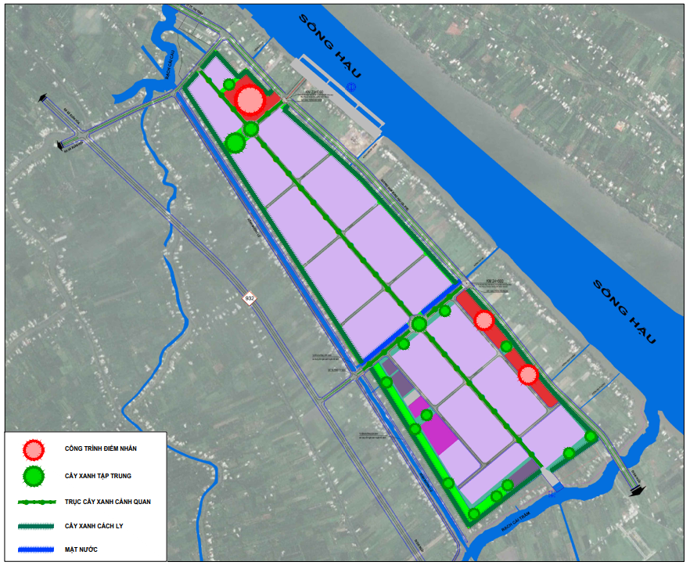
- Trục cảnh quan, không gian cây xanh, mặt nước và công trình điểm nhấn
  - Các quy định về chức năng sử dụng đất trong khu vực lập quy hoạch
a. Khu dịch vụ:
Khu dịch vụ được bố trí tại khu vực giáp trục đường ra vào chính KCN để thuận lợi trong hoạt động và quản lý. Trong đó dự kiến chức năng:
+ Khu dịch vụ phụ trợ gồm các công trình: Văn phòng phục vụ làm việc chủ đầu tư hạ tầng…, Giáo dục, đào tạo, nghiên cứu, Y tế, trung tâm thương mại, bưu điện, ngân hàng, trưng bày- giới thiệu sản phẩm, cơ sở lưu trú, trung tâm dịch vụ – TDTD, các công trình khác phục vụ trực tiếp cho người lao động trong khu công nghiệp.
+ Khu hành chính dịch vụ gồm các công trình: Trụ sở cho lực lương công an đảm bảo an ninh trật tự và phòng cháy và chữa cháy…
b. Khu sản xuất, kho bãi:
- Khu sản xuất, kho bãi là các ô đất có chức năng xây dựng nhà máy, xí nghiệp, kho bãi, logistsic.
- Diện tích từng phân lô tùy theo nhu cầu sử dụng thực tế của nhà đầu tư mà đơn vị quản lý bố trí cho phù hợp. Chi tiết phân lô cụ thể sẽ được thực hiện trong Đồ án Quy hoạch chi tiết, tỷ lệ 1/500.
- Trong đó, dành riêng lô đất ký hiệu lô CN.08.1*, CN08.02* với quy mô là 5,08ha để cho các doanh nghiệp mới khởi nghiệp, doanh nghiệp nhỏ và vừa, doanh nghiệp công nghiệp hỗ trợ, doanh nghiệp đổi mới sáng tạo.
c. Cây xanh:
Cây xanh bao gồm: Cây xanh sử dụng công cộng, cây xanh cách ly KCN, cây xanh cảnh quan trong KCN.
d. Hệ thống công trình hạ tầng kỹ thuật khác:
Hệ thống công trình hạ tầng kỹ thuật bao gồm: Nhà máy nước, Trạm xử lý nước thải, Trạm điện...
e. Đường giao thông:
Đất giao thông bao gồm các tuyến đường nội bộ khu công nghiệp.
f. Bến bãi:
Bố trí xây dựng bãi đỗ xe và xưởng sửa chữa phục vụ nhu cầu dừng đỗ và khắc phục sự cố các phương tiện giao thông trong khu công nghiệp.
Bố trí xây dựng bến thủy nội địa phục vụ khu công nghiệp. Bến thủy nội địa giáp rạch Cái Trâm thuộc thẩm quyền của UBND huyện Kế Sách và được sự thống nhất của UBND huyện tại Biên bản số 33/BB-BQL ngày 27/8/2024.
  - Xác định vị trí, quy mô, cấu trúc
a) Khu dịch vụ
- Khu dịch vụ được bố trí ở khu vực cửa ngõ KCN, với bán kính phục vụ hợp lý, có diện tích 15,10 ha chiếm 5,36% diện tích toàn khu công nghiệp trong đó:
+ Khu dịch vụ phụ trợ có diện tích 13,08 ha bao gồm các công trình văn phòng, Giáo dục, đào tạo, nghiên cứu, Y tế, trung tâm thương mại, bưu điện, ngân hàng, trưng bày- giới thiệu sản phẩm, khu nhà chuyên gia, trung tâm dịch vụ – TDTD, các công trình khác phục vụ trực tiếp cho người lao động trong khu công nghiệp.
+ Khu hành chính dịch vụ có diện tích 2,02 ha bao gồm các công trình: Trụ sở cho lực lương công an công an đảm bảo an ninh trật tự và phòng cháy và chữa cháy…
b) Khu sản xuất, kho bãi
- Diện tích đất sản xuất công nghiệp, kho bãi là 186,81 ha chiếm 66,35% diện tích khu đất quy hoạch khu công nghiệp.
- Giải pháp bố trí tổng mặt bằng đã chú ý tới hướng gió chủ đạo cùng ảnh hưởng đến khu vực công nghiệp, các dự án khác xung quanh.
c) Hệ thống công trình hạ tầng kỹ thuật khác.
Khu xây dựng hệ thống công trình hạ tầng kỹ thuật có diện tích 4,22 ha chiếm 1,50% diện tích khu đất quy hoạch khu công nghiệp, được phân chia thành các khu, bố trí các công trình hạ tầng như: Nhà máy nước,Trạm điện 110Kv, trạm xử lý nước thải công nghiệp,...
d) Đất cây xanh và mặt nước.
- Cây xanh trong KCN mang lại nhiều hiệu quả thiết thực, trước hết là góp phần cải thiện điều kiện vi khí hậu (giảm các độc hại sinh ra trong quá trình sản xuất như bụi, tiếng ồn, làm mát và sạch không khí) và làm đẹp cảnh quan trong KCN.
- Khu công nghiệp đã kết hợp các giải pháp tổ chức cây xanh tập trung, cây xanh dọc đường và kết hợp các hồ nước để tạo môi trường cảnh quan đẹp cho khu công nghiệp, đóng góp rất lớn cho cảnh quan, môi trường khu công nghiệp xanh, sạch, đẹp, cũng như cải tạo vi khí hậu cho khu vực.
- Diện tích cây xanh 39,04 ha chiếm 13,86%.
- Diện tích mặt nước 1,43 ha chiếm 0,51%.
e) Đường giao thông
- Hệ thống giao thông tổ chức theo ô bàn cờ, thuận lợi cho việc giao thông và phân luồng giao thông.
- Diện tích giao thông là: 33,43 ha chiếm 11,87% diện tích toàn khu công nghiệp.
f) Bến bãi.
- Bến bãi có tổng diện tích 1,54 ha chiếm 0,55% diện tích khu công nghiệp. Trong đó:
+ Bãi đỗ xe, xưởng sửa chữa có diện tích 0,67 ha chiếm 0,24% diện tích khu công nghiệp. Khu vực này bố trí bãi đỗ xe tập trung, xưởng sửa chữa phục vụ các phương tiện trong khu công nghiệp.
Bến thủy nội địa có diện tích 0,87 ha trên đường N2, giáp rạch Cái Trâm, có chức năng bốc xếp, vận chuyển vật liệu, hàng hóa phục vụ khu công nghiệp. Quy mô được xác định cụ thể ở bước sau.
  - Quy mô diện tích, chỉ tiêu sử dụng đất đối với từng chức năng theo ô đất trong khu vực lập quy hoạch.

a. Khu đất sản xuất, kho bãi.
Đất xây dựng các xí nghiệp, nhà máy, kho bãi và các công trình phụ trợ khác có tổng diện tích 186,81 ha, chiếm tỷ lệ 66,35% diện tích đất khu công nghiệp. Gồm các lô đất sau:
- Đất nhà máy, kho bãi 01: ký hiệu CN.01. Quy mô 9,66 ha;
- Đất nhà máy, kho bãi 02: ký hiệu CN.02. Quy mô 6,86 ha;
- Đất nhà máy, kho bãi 03: ký hiệu CN.03. Quy mô 12,96 ha;
- Đất nhà máy, kho bãi 04: ký hiệu CN.04. Quy mô 12,96 ha;
- Đất nhà máy, kho bãi 05: ký hiệu CN.05. Quy mô 4,88 ha;
- Đất nhà máy, kho bãi 06: ký hiệu CN.06. Quy mô 11,67 ha;
- Đất nhà máy, kho bãi 07: ký hiệu CN.07. Quy mô 11,67 ha;
- Đất nhà máy, kho bãi 08.1: ký hiệu CN.08.1. Quy mô 1,23 ha;
- Đất nhà máy, kho bãi 08.2: ký hiệu CN.08.2. Quy mô 3,85 ha;
- Đất nhà máy, kho bãi 09: ký hiệu CN.09. Quy mô 8,98 ha;
- Đất nhà máy, kho bãi 10: ký hiệu CN.10. Quy mô 11,32 ha;
- Đất nhà máy, kho bãi 11: ký hiệu CN.11. Quy mô 14,72 ha;
- Đất nhà máy, kho bãi 12: ký hiệu CN.12. Quy mô 16,59 ha;
- Đất nhà máy, kho bãi 13: ký hiệu CN.13. Quy mô 13,98 ha;
- Đất nhà máy, kho bãi 14: ký hiệu CN.14. Quy mô 13,56 ha;
- Đất nhà máy, kho bãi 15: ký hiệu CN.15. Quy mô 11,57 ha;
- Đất nhà máy, kho bãi 16: ký hiệu CN.16. Quy mô 9,94 ha;
- Đất nhà máy, kho bãi 17: ký hiệu CN.17. Quy mô 7,57 ha;
- Đất nhà máy, kho bãi 18: ký hiệu CN.18. Quy mô 2,84 ha;
Chức năng: xây dựng các xí nghiệp, nhà máy, kho bãi.
Các chỉ tiêu kỹ thuật của lô đất được quy định cụ thể như sau:
+ Mật độ xây dựng thuần của lô đất xây dựng nhà máy, kho bãi tối đa 70%.
+ Hệ số sử dụng đất tối đa 3,5.
+ Tầng cao xây dựng tối đa 05 tầng. Trường hợp có chức năng công nghệ đặc thù sẽ xem xét theo ý kiến của cấp thẩm quyền.
+ Khoảng lùi công trình là 06 m đối với tất cả các tuyến đường.
+ Chiều cao thông thủy tùy thuộc vào công nghệ và nhu cầu thực tế.
+ Tỷ lệ cây xanh tối thiểu trong từng xí nghiệp, nhà máy, kho xưởng, logistics đạt tối thiểu 20%.
+ Cao độ nền khống chế tối thiểu khu vực xây dựng công trình: +2,90 m.
b. Khu dịch vụ
- Khu dịch vụ có tổng diện tích 15,10 ha, chiếm 5,36% diện tích đất khu công nghiệp. Gồm các lô đất:
+ Khu dịch vụ 01.1 - ký hiệu DV.01.1. Quy mô 1,82 ha;
+ Khu dịch vụ 01.2 - ký hiệu DV.01.2. Quy mô 2,13 ha;
+ Khu dịch vụ 02.1- ký hiệu DV.02.1. Quy mô 2,02 ha;
+ Khu dịch vụ 02.2- ký hiệu DV.02.2. Quy mô 2,53ha;
+ Khu dịch vụ 03.1- ký hiệu DV.03.1. Quy mô 4,87 ha;
+ Khu dịch vụ 03.2- ký hiệu DV.03.2. Quy mô 1,73 ha;
- Các chỉ tiêu kỹ thuật của lô đất được quy định cụ thể như sau:
+ Mật độ xây dựng tối đa là 40-60%. Tùy theo tính chất, loại công trình sẽ xác định cụ thể quá trình triển khai dự án chi tiết, nhưng cần đảm bảo đúng quy định.
+ Hệ số sử dụng đất tối đa 3,0.
+ Tầng cao tối đa là 05 tầng
+ Chiều cao thông thủy tùy thuộc vào chức năng và yêu cầu kỹ thuật của từng loại công trình.
+ Khoảng lùi công trình là 06 m đối với tất cả các tuyến đường;
+ Cao độ nền khống chế tối thiểu khu vực xây dựng công trình: +2,90 m.
c. Hệ thống công trình hạ tầng kỹ thuật khác.
Đất các công trình đầu mối hạ tầng kỹ thuật có quy mô 4,22 ha, chiếm tỷ lệ 1,50% diện tích đất khu công nghiệp. Gồm các lô đất sau:
- Hạ tầng kỹ thuật 01, ký hiệu HTKT.01 là khu đất xây dựng nhà máy nước cấp. Quy mô 2,01 ha.
- Hạ tầng kỹ thuật 02, ký hiệu HTKT.02 là khu đất xây dựng trạm cấp điện. Quy mô 0,71 ha.
- Hạ tầng kỹ thuật 03, ký hiệu HTKT.03 là khu đất xây dựng trạm xử lý nước thải. Quy mô 1,5 ha.
Các chỉ tiêu kỹ thuật của lô đất được quy định cụ thể như sau:
+ Mật độ xây dựng tối đa là 40%.
+ Hệ số sử dụng đất tối đa 0,8.
+ Tầng cao tối đa là 02 tầng.
+ Chiều cao thông thủy tùy thuộc vào chức năng và yêu cầu kỹ thuật của từng loại công trình.
+ Khoảng lùi công trình là 06 m đối với tất cả các tuyến đường..
+ Cao độ nền khống chế tối thiểu khu vực xây dựng công trình: +2,90 m.
d. Bến bãi.
Đất bến bãi có diện tích 1,54ha, chiếm tỷ lệ 0,55% diện tích dự án khu công nghiệp trong đó:
+ Khu đất bãi đỗ xe, xưởng sửa chữa, Ký hiệu BĐX có diện tích 0,67 ha.
+ Bến thủy nội địa, Ký hiệu BB có diện tích 0,87 ha.
Các chỉ tiêu kỹ thuật của lô đất được quy định cụ thể như sau:
+ Mật độ xây dựng tối đa là 40%.
+ Hệ số sử dụng đất tối đa 0,4.
+ Tầng cao tối đa là 01 tầng.
+ Cao độ nền khống chế tối thiểu khu vực xây dựng công trình: +2,90 m.
e. Đất cây xanh.
Đất cây xanh có diện tích là 39,04 ha chiếm tỷ lệ 13,87% diện tích dự án khu công nghiệp.
Các chỉ tiêu kỹ thuật của lô đất được quy định cụ thể như sau:
+ Mật độ xây dựng tối đa là 05%.
+ Hệ số sử dụng đất tối đa 0,05.
+ Tầng cao tối đa là 01 tầng.
+ Trong khu vực cây xanh cách ly chỉ được xây dựng các công trình đường giao thông, bãi đổ xe, công trình cấp điện, hàng rào, cổng, nhà bảo vệ, trạm bơm nước thải, không được phép xây dựng các công trình dân dụng.
f. Đường giao thông.
Đường giao thông có diện tích 33,43ha, chiếm tỷ lệ 11,87% diện tích dự án khu công nghiệp
BẢNG THỐNG KÊ SỬ DỤNG ĐẤT
Bảng tổng hợp chỉ tiêu quy hoạch kiến trúc
Stt | Chức năngsử dụng đất | Ký hiệu | Diện tích  (ha) | MĐXD  tối đa (%) | Tầng cao tối đa (tầng) | Hệ số SDĐ  (lần) | Tỉ lệ  (%)
A | Diện tích đất KCN |  | 281,57 |  |  |  | 100,00
1 | Khu dịch vụ | DV | 15,10 | 60 | 5 | 3,0 | 5,36
 | Khu dịch vụ 01.1 (lưu trú công nhân) | DV.01.1 | 1,82 | 60 | 5 | 3,0
 | Khu dịch vụ 01.2 | DV.01.2 | 2,13 | 40-60 | 5 | 2,0-3,0
 | Khu dịch vụ 02.1 (đồn Công an, PCCC) | DV.02.1 | 2,02 | 50 | 5 | 2,5
 | Khu dịch vụ 02.2 | DV.02.2 | 2,53 | 40-60 | 5 | 2,0-3,0
 | Khu dịch vụ 03.1 | DV.03.1 | 4,87 | 40-60 | 5 | 2,0-3,0
 | Khu dịch vụ 03.2 (lưu trú công nhân) | DV.03.2 | 1,73 | 60 | 5 | 3,0
2 | Sản xuất, kho bãi | CN | 186,81 | 70 | 5 | 3,5 | 66,35
 | Sản xuất, kho bãi 01 | CN.01 | 9,66 | 70 | 5 | 3,5
 | Sản xuất, kho bãi 02 | CN.02 | 6,86 | 70 | 5 | 3,5
 | Sản xuất, kho bãi 03 | CN.03 | 12,96 | 70 | 5 | 3,5
 | Sản xuất, kho bãi 04 | CN.04 | 12,96 | 70 | 5 | 3,5
 | Sản xuất, kho bãi 05 | CN.05 | 4,88 | 70 | 5 | 3,5
 | Sản xuất, kho bãi 06 | CN.06 | 11,67 | 70 | 5 | 3,5
 | Sản xuất, kho bãi 07 | CN.07 | 11,67 | 70 | 5 | 3,5
 | Sản xuất, kho bãi 08.1* | CN.08.1* | 1,23 | 70 | 5 | 3,5
 | Sản xuất, kho bãi 08.2* | CN.08.2* | 3,85 | 70 | 5 | 3,5
 | Sản xuất, kho bãi 09 | CN.09 | 8,98 | 70 | 5 | 3,5
 | Sản xuất, kho bãi 10 | CN.10 | 11,32 | 70 | 5 | 3,5
 | Sản xuất, kho bãi 11 | CN.11 | 14,72 | 70 | 5 | 3,5
 | Sản xuất, kho bãi 12 | CN.12 | 16,59 | 70 | 5 | 3,5
 | Sản xuất, kho bãi 13 | CN.13 | 13,98 | 70 | 5 | 3,5
 | Sản xuất, kho bãi 14 | CN.14 | 13,56 | 70 | 5 | 3,5
 | Sản xuất, kho bãi 15 | CN.15 | 11,57 | 70 | 5 | 3,5
 | Sản xuất, kho bãi 16 | CN.16 | 9,94 | 70 | 5 | 3,5
 | Sản xuất, kho bãi 17 | CN.17 | 7,57 | 70 | 5 | 3,5
 | Sản xuất, kho bãi 18 | CN.18 | 2,84 | 70 | 5 | 3,5
3 | Hệ thống công trình hạ tầng kỹ thuật khác | HTKT | 4,22 | 40 | 2 | 0,8 | 1,50
 | Hạ tầng kỹ thuật.01 (Nhà máy nước) | HTKT.01 | 2,01 | 40 | 2 | 0,8
 | Hạ tầng kỹ thuật.02 (Trạm cấp điện) | HTKT.02 | 0,71 | 40 | 2 | 0,8
 | Hạ tầng kỹ thuật.03 (Trạm XLNT) | HTKT.03 | 1,50 | 40 | 2 | 0,8
4 | Cây xanh | CX | 39,04 | 5 | 1 | 0,05 | 13,86
 | Cây xanh 01 | CX.01 | 5,36 | 5 | 1 | 0,05
 | Cây xanh 02 | CX.02 | 4,74 | 5 | 1 | 0,05
 | Cây xanh 03 | CX.03 | 0,17 | 5 | 1 | 0,05
 | Cây xanh 04 | CX.04 | 0,67 | 5 | 1 | 0,05
 | Cây xanh 05 | CX.05 | 0,67 | 5 | 1 | 0,05
 | Cây xanh 06 | CX.06 | 0,50 | 5 | 1 | 0,05
 | Cây xanh 07 | CX.07 | 0,55 | 5 | 1 | 0,05
 | Cây xanh 08 | CX.08 | 0,67 | 5 | 1 | 0,05
 | Cây xanh 09 | CX.09 | 6,51 | 5 | 1 | 0,05
 | Cây xanh 10 | CX.10 | 0,50 | 5 | 1 | 0,05
 | Cây xanh 11 | CX.11 | 2,11 | 5 | 1 | 0,05
 | Cây xanh 12 | CX.12 | 3,56 | 5 | 1 | 0,05
 | Cây xanh 13 | CX.13 | 13,03 | 5 | 1 | 0,05
5 | Sông, suối, kênh, rạch (Mặt nước) | MN | 1,43 |  |  |  | 0,51
 | Mặt nước 01 | MN.01 | 0,30
 | Mặt nước 02 | MN.02 | 0,51
 | Mặt nước 03 | MN.03 | 0,62
6 | Đường giao thông |  | 33,43 |  |  |  | 11,87
7 | Bến Bãi |  | 1,54 | 40 | 1 | 0,4 | 0,55
 | Bãi đỗ xe, xưởng sửa chữa | BĐX | 0,67 | 40 | 1 | 0,4
 | Bến thủy nội địa | BB | 0,87 | 40 | 1 | 0,4
B | Đất đối ngoại |  | 0,24
 | Đất hạ tầng đối ngoại |  | 0,04
 | Giao thông đối ngoại (Đường D1) |  | 0,09
 | Giao thông đối ngoại (Đường D5) |  | 0,11
 | Diện tích đất quy hoạch |  | 281,81
(*)Theo Khoản 4 Điều 9 Nghị định số 35/2022/NĐ-CP ngày 28/5/2022 của Thủ tướng Chính phủ, Nghị định Quy định về quản lý Khu công nghiệp và Khu kinh tế "Dành tối thiểu 5 ha đất công nghiệp hoặc tối thiểu 3% tổng diện tích đất công nghiệp của khu công nghiệp (bao gồm cả nhà xưởng, văn phòng, kho bãi) để cho các doanh nghiệp nhỏ và vừa, doanh nghiệp công nghiệp hỗ trợ, doanh nghiệp đổi mới sáng tạo, đối tượng được hưởng ưu đãi đầu tư theo quy định tại điểm e, điểm g khoản 2 Điều 15 của Luật Đầu tư, các doanh nghiệp khác thuộc diện được ưu tiên, hỗ trợ về mặt bằng sản xuất, kinh doanh theo quy định của pháp luật thuê đất, thuê lại đất.
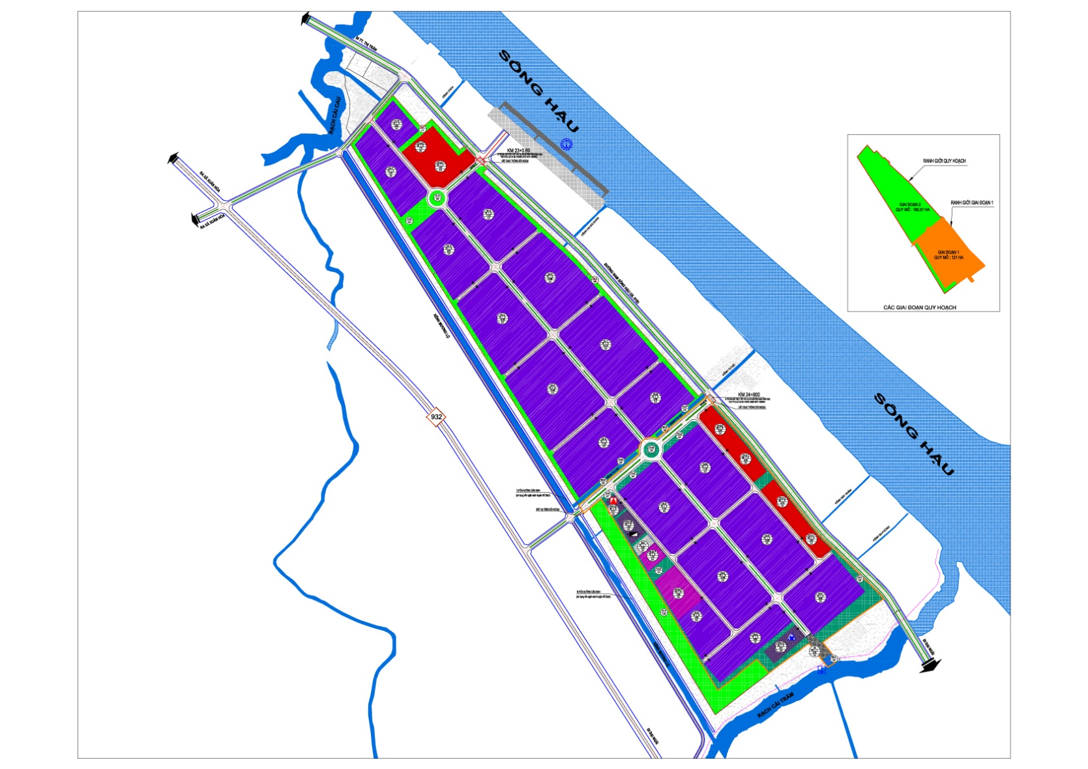
- Bản đồ quy hoạch tổng mặt bằng sử dụng đất
  - Giai đoạn quy hoạch
Dự kiến Khu công nghiệp Sông Hậu có quy mô 281,57 ha sẽ được chia làm 2 giai đoạn. Trong đó:
- Giai đoạn 1 có quy mô 121,00ha.
- Giai đoạn 2 có quy mô 160,57ha.
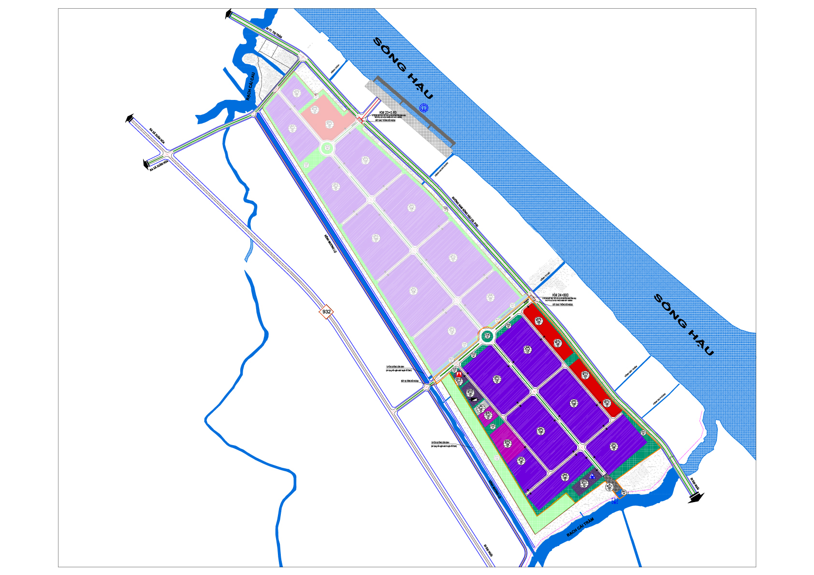
Giai đoạn 1 Khu công nghiệp Sông Hậu
Bảng cân bằng sử dụng đất theo giai đoạn (Khu công nghiệp)
STT | Chức năngsử dụng đất | Ký hiệu | Giai đoạn 1 |  | Tổng 2 giai đoạn
 |  |  | Diện tích  (ha) | Tỷ lệ  (%) | Diện tích  (ha) | Tỷ lệ  (%)
1 | Khu dịch vụ | DV | 8,50 | 7,02 | 15,10 | 5,36
2 | Sản xuất, kho bãi | CN | 75,73 | 62,58 | 186,81 | 66,35
 | Sản xuất, kho bãi |  | 70,65 |  | 181,73
 | Sản xuất, kho bãi* |  | 5,08 |  | 5,08
3 | Hệ thống công trình hạ tầng kỹ thuật khác | HTKT | 4,22 | 3,49 | 4,22 | 1,50
4 | Cây xanh | CX | 12,10 | 10,00 | 39,04 | 13,86
5 | Sông, suối, kênh, rạch (Mặt nước) | MN | 0,30 | 0,25 | 1,43 | 0,51
6 | Đường giao thông |  | 18,61 | 15,38 | 33,43 | 11,87
7 | Bến Bãi |  | 1,54 | 1,27 | 1,54 | 0,55
 | Tổng diện tích Khu công nghiệp |  | 121,00 | 100,00 | 281,57 | 100,00

  - Vị trí, quy mô công trình ngầm
Công trình ngầm là những công trình được xây dựng dưới mặt đất bao gồm: Công trình công cộng ngầm, công trình giao thông ngầm, các công trình đầu mối kỹ thuật ngầm và phần ngầm của các công trình xây dựng trên mặt đất, công trình đường dây, cáp, đường ống kỹ thuật ngầm, hào và tuy nen kỹ thuật. (Theo QCVN 01:2021/BXD quy chuẩn kỹ thuật quốc gia về Quy hoạch xây dựng).
Công trình ngầm bao gồm các khu vực sau:
+ Khu sản xuất, kho bãi: Các công trình được xây dựng ngầm (Các bể nước ngầm chứa nước cấp, tầng hầm để xe, Bể nước ngầm PCCC, các chức năng công nghệ đặc thù…).
+ Khu vực đường giao thông gồm: Đường ống thoát nước mưa; Đường ống nước bẩn; Đường ống cấp nước; Đường ống cứu hỏa; Đường điện chiếu sáng; Đường cáp thông tin….
+ Khu bến bãi: Các công trình được xây dựng ngầm (Các bể nước ngầm chứa nước cấp, tầng hầm để xe, Bể nước ngầm PCCC, hệ thống thoát nước mưa và nước thải, hào kỹ thuật…).
+ Khu dịch vụ: Các công trình được xây dựng ngầm (Các bể nước ngầm chứa nước cấp, tầng hầm để xe, Bể nước ngầm PCCC…).
+ Khu vực hệ thống công trình hạ tầng kỹ thuật khác: Các công trình được xây dựng ngầm (Các bể nước ngầm chứa nước, các hồ xử lý nước thải, tầng hầm để xe, Bể nước ngầm PCCC, hệ thống thoát nước mưa và nước thải, hào kỹ thuật…).
Các vị trí, quy mô xây dựng các công trình ngầm được xây dựng tuỳ theo nhu cầu sử dụng của các nhà đầu tư nhưng tối đa 40% diện tích khu đất, tối đa 2 tầng ngầm và trường hợp có chức năng công nghệ đặc thù sẽ được xem xét chi tiết trong giai đoạn tiếp theo.
Chỉ giới xây dựng các nhà máy cách chỉ giới đường đỏ (khoảng lùi) là 6m.
- XÁC ĐỊNH NGUYÊN TẮC, ĐỀ XUẤT GIẢI PHÁP TỔ CHỨC KHÔNG GIAN, KIẾN TRÚC, CẢNH QUAN ĐỐI VỚI TỪNG CHỨC NĂNG, TỪNG Ô ĐẤT, TRỤC ĐƯỜNG CHÍNH, KHU VỰC KHÔNG GIAN MỞ, KHÔNG GIAN CÔNG CỘNG, KHU VỰC ĐIỂM NHẤN,… CỦA KHU QUY HOẠCH.
  - Nguyên tắc
- Đối với các chức năng trong KCN phải đảm bảo sự liên kết thuận lợi giữa khu vực trung tâm điều hành với các khu chức năng khác. Đảm bảo duy trì vùng đệm giữa khu công nghiệp với các khu vực xung quanh;
- Không gian khu công nghiệp phải: khai thác được tối đa các lợi thế và hạn chế các bất lợi về điều kiện tự nhiên; phù hợp với điều kiện kinh tế, xã hội và đặc thù về đất đai, hạ tầng của khu vực; tạo được quỹ đất an toàn, thuận lợi cho việc xây dựng các nhà máy sản xuất công nghiệp;
- Quy mô các loại đất trong khu công nghiệp cần tính toán theo nhu cầu thực tế kết hợp với các yêu cầu quy hoạch chuyên ngành;
- Các cơ sở công nghiệp, kho tàng phải được quy hoạch tại các vị trí an toàn, thuận lợi giao thông, không gây ô nhiễm môi trường.
- Không gian cây xanh trong khu công nghiệp được quy hoạch gắn kết với nhau thành một hệ thống liên hoàn; Ưu tiên sử dụng các loại cây xanh bản địa, đặc trưng vùng miền và phù hợp với KCN, có màu hoa đẹp theo mùa. Chủng loại cây xanh trong KCN không được làm ảnh hưởng tới an toàn giao thông, phù hợp với các yêu cầu về phòng chống thiên tai, không gây hư hại công trình bao gồm cả phần ngầm và phần trên mặt đất, không tiết ra các chất độc hại hoặc hấp dẫn côn trùng gây ảnh hưởng đến quá trình sản xuất công nghiệp, sức khoẻ người lao động và đảm bảo theo quy định.
  - Giải pháp tổ chức không gian, kiến trúc, cảnh quan
    - Bố cục không gian kiến trúc toàn khu:
- Tổ chức không gian khu quy hoạch được nghiên cứu trên cơ sở định hướng phát triển tổng thể cả khu vực, điều kiện hiện trạng xung quanh dự án khi chưa có các dự án phát triển mà chủ yếu là cảnh quan nông nghiệp, tự nhiên.
- Đảm bảo kết nối đồng bộ về hệ thống hạ tầng kỹ thuật giữa KCN với các khu vực xung quanh.
- Sử dụng yếu tố cây xanh làm nguyên tắc thiết kế chủ đạo và tạo không gian chuyển tiếp dạng dải liên kết các khu ở với KCN.
- Không gian kiến trúc toàn khu được tổ chức thành các trục tuyến chính–phụ theo mạng giao thông phân cấp hạng các tuyến đường, không gian kiến trúc của từng tuyến, trục và khu có các giải pháp riêng phù hợp với tính chất và hướng nhìn.
- Bản vẽ kiến trúc cảnh quan mang tính chất minh họa, định hướng chung về không gian tổng thể toàn khu. Sau khi có nhà đầu tư thứ cấp sẽ xác định cụ thể phương án không gian và mặt bằng đối với mỗi nhà máy, trong đó phải đảm bảo tuân thủ các quy định về chỉ tiêu về mật độ xây dựng, tầng cao, hệ số, chỉ giới xây dựng và các quy định chung về hạ tầng kỹ thuật của khu công nghiệp theo đồ án quy hoạch chi tiết đã phê duyệt.
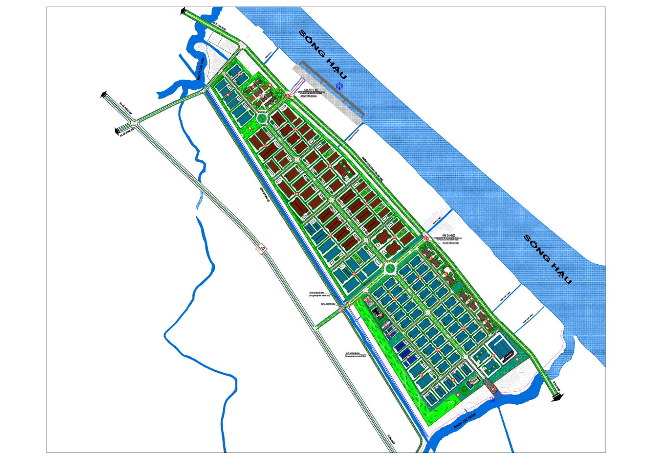
Hình 10. Sơ đồ tổ chức không gian kiến trúc, cảnh quan
- Không gian khu dịch vụ:
- Nằm ở vị trí các lối vào chính của khu công nghiệp, mặt tiền các công trình được hướng ra trục giao thông chính hướng.
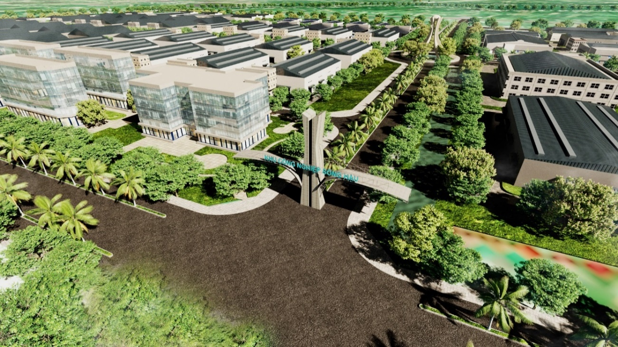
Hình ảnh minh họa khu dịch vụ từ lối vào Quốc lộ 91B (Đường Nam Sông Hậu)
- Các công trình trong khu vực này được bố trí xây dựng tập trung thành một tổng thể không gian quy hoạch – kiến trúc thống nhất đẹp và hiện đại, đảm bảo sự hài hòa về tổng thể góp phần tạo nên bộ mặt kiến trúc riêng cho khu công nghiệp.
- Không gian khu lưu trú bố trí công trình nhà cao tầng có hướng nhìn ra trục trung tâm, tại chân các công trình tổ chức các không gian cây xanh, vườn hoa, vui chơi giải trí, sân tập thể thao phục vụ cho người lao động sinh sống và làm việc trong khu công nghiệp.
- Tổ chức công trình có khối tích lớn bao gồm các khu chức năng chính ở vị trí trung tâm của khu đất, khu vực gần đường giao thông bố trí công trình thương mại, dịch vụ, sân vườn cùng với các khu cây xanh, thể dục thể thao kết hợp, tạo thành khu vực thư giãn cho cán bộ, công nhân.
- Không gian khu công trình sản xuất công nghiệp, kho bãi:
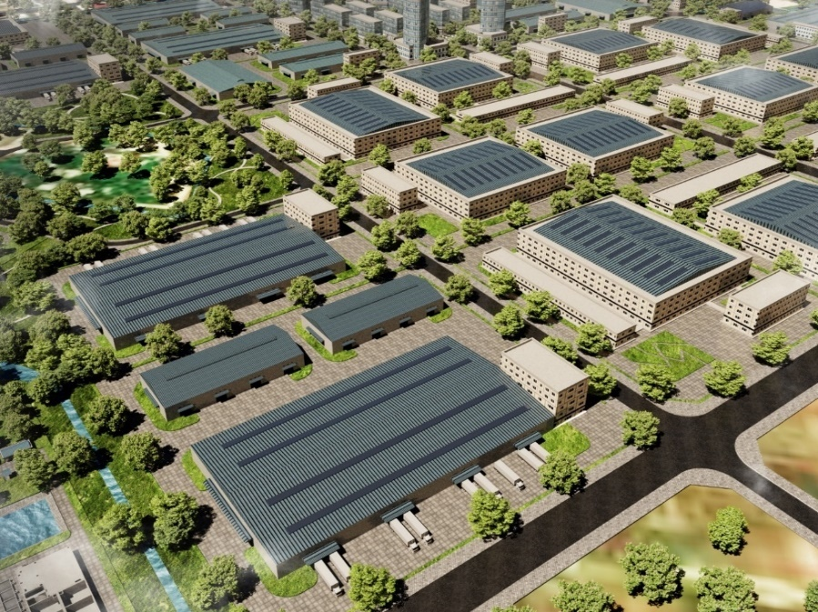
Hình ảnh minh họa các nhà máy xí nghiệp công nghiệp
- Toàn bộ các nhà máy đều hướng ra những trục đường chính, đảm bảo không gian kiến trúc và thuận tiện cho việc phối kết kiến trúc toàn khu. Không gian kiến trúc rất đa dạng theo chức năng sử dụng của từng nhà máy, xí nghiệp nhưng được thống nhất bởi sự phối kết kiến trúc của toàn khu công nghiệp trên các trục đường chính. Khuyến khích các nhà máy hiện đại, sử dụng công nghệ tiên tiến, công nghệ sạch theo hướng sinh thái.
- Các nhà máy được tổ chức theo nhiều hình thức từ thấp tầng (1 tầng) đến cao tầng (5 tầng), các nhà máy sản xuất công nghiệp nhẹ nên xây cao tầng, có thể được bố trí gần trung tâm khu công nghiệp tạo hướng nhìn thoải ra ngoài.
- Không gian trong nội bộ các khu nhà xưởng bố trí trồng cây xanh cảnh quan, đặc biệt các vị trí tiếp giáp đường giao thông và giáp ranh giữa các nhà xưởng, tỷ lệ cây xanh đảm bảo 20% theo chuẩn.
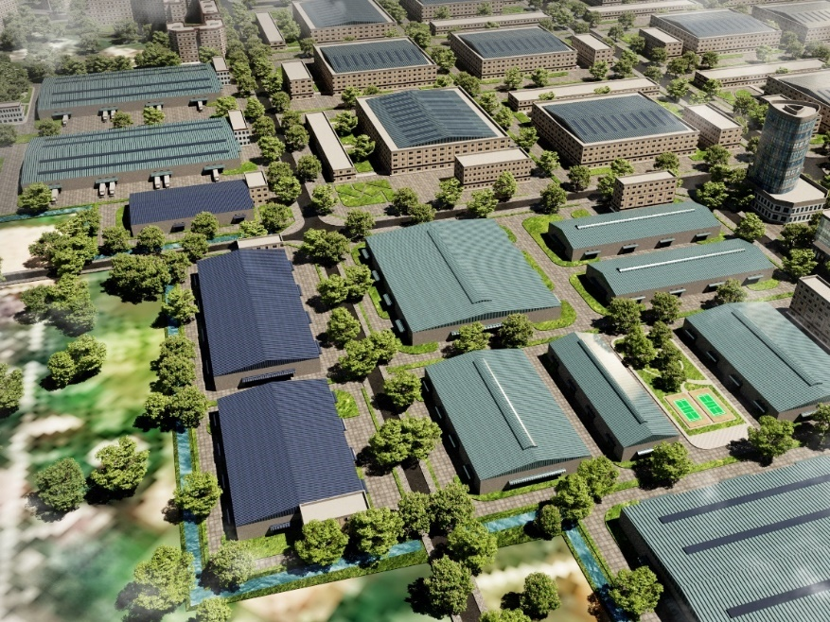
Hình ảnh minh họa các nhà máy xí nghiệp công nghiệp
- Hệ thống công trình hạ tầng kỹ thuật khác:
- Việc quy hoạch các công trình hạ tầng kỹ thuật ở những vị trí phù hợp với việc đấu nối với hạ tầng kỹ thuật từ ngoài ranh giới vào khá thuận lợi cũng như dễ dàng trong giai đoạn vận hành sau này. Các công trình đều có hệ thống cây xanh thảm cỏ cách ly.
- Các công trình hạ tầng kỹ thuật được bố trí với quy mô và vị trí phù hợp để đảm bảo đáp ứng được yêu cầu cấp, thoát nước cho toàn khu.
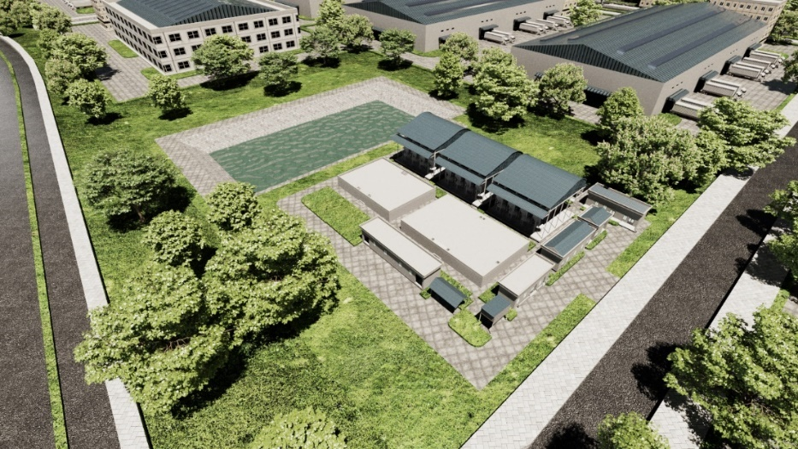
Hình ảnh minh họa Nhà máy nước và PCCC
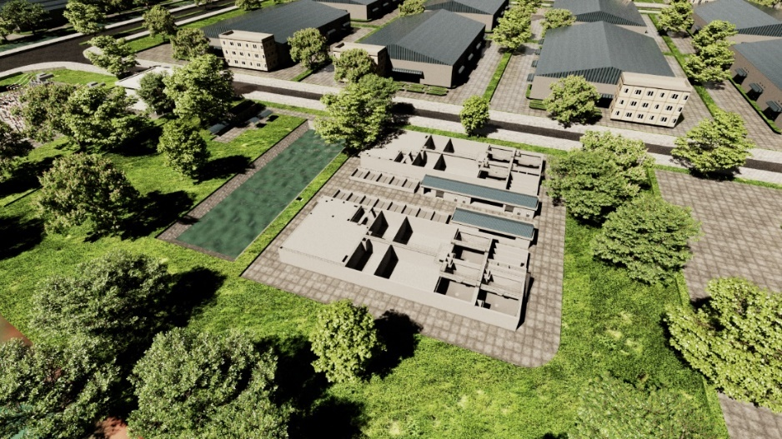
Hình ảnh minh họa Trạm Xử lý nước thải
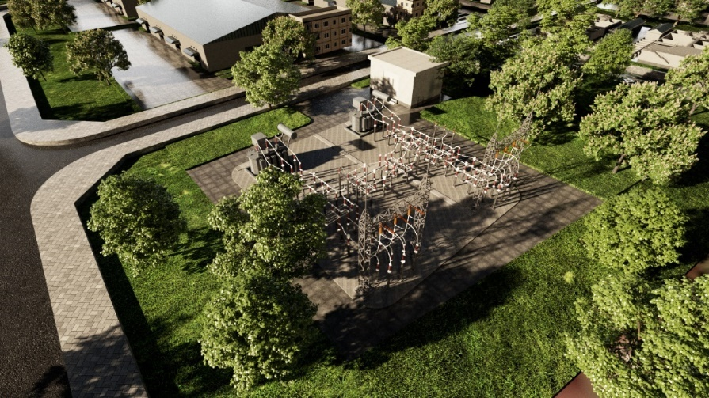
Hình ảnh minh họa Trạm Điện 110kv
- Đường giao thông:
- Hệ thống giao thông được quy hoạch đơn giản, liên thông rất thuận lợi cho việc kết nối luân chuyển, lưu thông hàng hoá. Ngoài ra dọc theo các trục đường còn thiết kế hệ thống cây xanh trên vỉa hè với khoảng cách từ 10 - 15m/1hố để góp phần tạo cảnh quan cho Khu công nghiệp.
- Mạng đường trong Khu công nghiệp được bố trí theo nguyên tắc: Các tuyến đường phụ chạy song song và vuông góc với trục đường chính của Khu công nghiệp.
- Hệ thống không gian cây xanh tập trung được bố trí kết hợp với bãi đỗ xe để thuận tiện cho vui chơi giải trí. Ngoài ra các lô đất kết hợp với cây xanh dọc các tuyến đường và cây xanh kỹ thuật bao quanh bốn phía khu công nghiệp sẽ là hệ thống cây xanh sinh thái và cảnh quan tốt. Hệ thống cây xanh này hòa đồng với nhau tạo nên những không gian xanh công viên vườn hoa len lỏi vào các khu vực sản xuất tạo thành một thể không gian xanh hoàn chỉnh.
- Khu đất lực lượng Công an đảm bảo an ninh và phòng cháy chữa cháy:
Tại khu đất dịch vụ DV-2.1 (hành chính dịch vụ) bố trí quỹ đất 2,02 ha xây dựng trụ sở cho lực lượng Công an đảm bảo an ninh trật tự, phòng chống cháy nổ. Bao gồm nhà làm việc của lực Công an và lực lượng phòng cháy chữa cháy và khu vực phụ trợ, bãi đỗ xe, bể nước phòng cháy cho lực lượng phòng cháy chữa cháy.
- Khu đất xây dựng nhà ở công nhân:
Trong quy hoạch chung thị trấn An Lạc Thôn đã được UBND tỉnh Sóc Trăng phê duyệt, hiện đã quy hoạch khu vực tái định cư và khu nhà ở xã hội phục vụ cho các Khu, cụm công nghiệp trong khu vực, có vị trí thuộc khu vực phát triển số 4 (phạm vi giữa rạch Cái Trâm và ranh giới hành chính phía Đông Nam của thị trấn) với diện tích 19,9 ha, đã đầu tư hoàn thành giai đoạn 1 với diện tích 3,3ha cùng quy mô 04 tuyến đường giao thông, hạ tầng kỹ thuật (hệ thống thoát nước mặt, hệ thống thoát nước sinh hoạt, cống ngang đường, hệ thống cấp điện, chiếu sáng, hệ thống cấp nước, San lấp mặt bằng, Hệ thống báo hiệu đường bộ) hoàn thành và bàn giao cho huyện Kế Sách quản lý để bố trí tái định cư đáp ứng quy định tại Nghị định số 35/2022/NĐ-CP ngày 28/5/2022 của Chính phủ về quản lý khu công nghiệp và khu kinh tế, đảm bảo phục vụ nhu cầu tái định cư cho công nhân.
Bố trí khu lưu trú trong KCN Sông Hậu tại đất dịch vụ DV-1.1 và DV-3.2 , đáp ứng quy định tại Nghị định số 35/2022/NĐ-CP ngày 28/5/2022 của Chính phủ về quản lý khu công nghiệp và khu kinh tế. Quy mô của hạng mục này sẽ được xác định trong giai đoạn lập quy hoạch chi tiết.
(Khu lưu trú được thiết kế đảm bảo an toàn về môi trường phù hợp với Điều 59 Nghị định 100/2024/NĐ-CP ngày 26/7/2024 của Chính phủ). Việc thiết kế sẽ được nghiên cứu cụ thể ở các bước tiếp theo đảm bảo theo quy định.
    - Các yêu cầu về tổ chức cảnh quan:
- Hướng nhìn chính của khu bao gồm các hướng nhìn các trục đường chính, đây là hướng nhìn có mặt đứng sinh động.
- Các nhà máy được tổ chức theo nhiều hình thức tối đa 5 tầng, công trình đặc thù sẽ xem xét theo ý kiến cấp thẩm quyền, các nhà máy sản xuất công nghiệp nhẹ xây cao tầng có thể được bố trí gần khu trung tâm cụm công nghiệp tạo hướng nhìn thoải dần ra ngoài.
- Các nhà máy xí nghiệp khi thiết kế công trình cụ thể phải chú trọng về thẩm mỹ gắn với công năng công trình và hoàn thiện cây xanh sân vườn tiểu cảnh để đóng góp kết hợp hài hòa với cảnh quan chung của khu vực. Hình thức kiến trúc thông thoáng để đưa tầm nhìn vào sâu khu sân vườn phía trước các nhà máy, các công trình phụ trợ nên đặt phía sau nhà máy.
- Khi xây dựng các nhà máy sản xuất công nghiệp phải được cơ quan có thẩm quyền cho phép thông qua giấy phép xây dựng và tuân thủ các quy định về kiến trúc cảnh quan và sử dụng đất theo quy hoạch chi tiết được phê duyệt.
  - Quy định về kiến trúc, cảnh quan trong khu vực lập quy hoạch
- Dự án nằm giáp tuyến đường Quốc lộ 91B, vì vậy cần xác định lối vào chính, công trình điểm nhấn và các điểm, trục cảnh quan chính để tạo hình được bộ khung của dự án.
- Thiết kế kiến trúc dựa trên tính chất của vùng khu vực, là khu công trình nhà xưởng, khu dịch vụ và các công trình hạ tầng kỹ thuật. Đối tượng phục vụ là công nhân, chuyên gia trong các KCN. Cây xanh cảnh quan dọc các trục đường chính, cây xanh tập trung, thiết kế kiến trúc cũng như quy định quản lý cần phù hợp với các đối tượng sao cho vừa thẩm mỹ vừa có tính ứng dụng cao.
Các chỉ tiêu khống chế về kiến trúc và khoảng lùi xây dựng:
- Đối với Quốc lộ 91B:
- Quy mô mặt đường hiện trạng là 7m, nền đường 12m, theo quy hoạch mở rộng, đường sẽ có lộ giới 49m, các công trình thực hiện đảm bảo theo quy hoạch được duyệt.
- Các quy định và khoảng cách về chỉ giới đường đỏ, chỉ giới xây dựng được thể hiện cụ thể trong bản vẽ Quy hoạch giao thông của hồ sơ đồ án phê duyệt.
- Đối với Khu vực không gian mở, công trình điểm nhấn
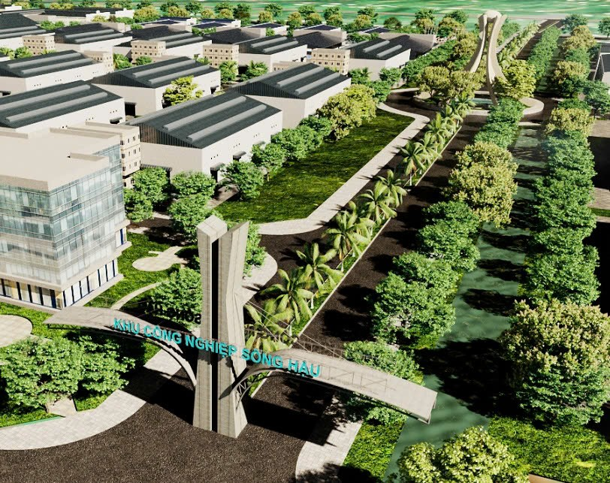
- Tại vị trí tuyến đường trục chính có mặt cắt 1-1 đấu nối với Quốc lộ 91B (Km24+800) bố trí cổng chính của Khu công nghiệp, từ đây kết nối với các tuyến đường nội bộ khác trong Khu công nghiệp.
- Tại đảo cây xanh giao cắt giữa 2 trục chính bố trí công trình biểu tượng (tượng đài) làm điểm nhấn về kiến trúc, có kiến trúc đơn giản, hiện đại. Đây là điểm nhấn có lợi thế về cảnh quan, có tầm quan sát tốt trên các tuyến đường trong Khu công nghiệp.
- Khu dịch vụ
- Tổ hợp công trình dịch vụ, tiện tích công cộng được bố trí ở khu vực cửa ngõ KCN, với bán kính phục vụ hợp lý, nên trong thiết kế xác định các khu vực này sẽ là cụm công trình điểm nhấn của khu công nghiệp, sẽ có nhiều các hướng và tầm nhìn đẹp, trong đó quy định các chỉ tiêu như sau:
+ Mật độ xây dựng tối đa: 40-60%. Tùy theo tính chất, loại công trình sẽ xác định cụ thể quá trình triển khai dự án chi tiết, nhưng cần đảm bảo đúng quy định;
- Hệ số sử dụng đất: 3 lần;
- Tầng cao tối đa: 5 tầng.
- Khoảng lùi công trình là 06 m đối với tất cả các tuyến đường.
- Các công trình dịch vụ được thiết kế với lối kiến trúc hiện đại, đơn giản, mang tính biểu tượng của khu vực.
- Các quy định và khoảng cách về chỉ giới đường đỏ, chỉ giới xây dựng được thể hiện cụ thể trong bản vẽ Quy hoạch giao thông của hồ sơ đồ án phê duyệt.
- Khu sản xuất, kho bãi
- Các lô được thiết kế bám theo các trục đường giao thông, trong đó quy định các chỉ tiêu như sau:
- Mật độ xây dựng tối đa: 70%;
- Hệ số sử dụng đất: 3,5 lần;
- Tầng cao tối đa: 5 tầng. Trường hợp có chức năng công nghệ đặc thù sẽ xem xét theo ý kiến của cấp thẩm quyền.
- Khoảng lùi công trình là 06 m đối với tất cả các tuyến đường.
- Tỷ lệ cây xanh tối thiểu trong từng xí nghiệp, nhà máy, kho xưởng, … đạt tối thiểu 20%.
- Các công trình nhà xưởng được thiết kế với lối kiến trúc hiện đại, đơn giản, nhằm mang lại hiệu quả cao nhất với các gam màu xám, trắng, xanh, ghi v.v...
- Các quy định và khoảng cách về chỉ giới đường đỏ, chỉ giới xây dựng được thể hiện cụ thể trong bản vẽ Quy hoạch giao thông của hồ sơ đồ án phê duyệt.
- Hệ thống công trình hạ tầng kỹ thuật khác
Hệ thống công trình hạ tầng kỹ thuật khác như: Nhà máy nước, Trạm biến áp 110Kv, Trạm xử lý nước thải công nghiệp.
Các chỉ tiêu:
- Mật độ xây dựng tối đa: 40%.
- Hệ số sử dụng đất : 0,8 lần.
- Tầng cao tối đa : 2 tầng.
- Chỉ giới xây dựng giới hạn cho phép xây dựng các công trình chính trong lô đất: 6m.
- Cây xanh
Các khu vực tiếp giáp ranh giới đất Khu công nghiệp được bố trí dải cây xanh cách ly, tại khoảng đệm cây xanh bố trí xây dựng sân thể thao, bãi đỗ xe và tiểu cảnh kết hợp cây xanh bóng mát với mật độ hợp lý.
- Cây xanh trên các trục đường giao thông nội bộ: trồng cây tạo bóng mát và cảnh quan trên hè đường, sử dụng các loại cây có tán, bóng râm mát, chiếm ít đất.
- Cây xanh cách ly: cây xanh cách ly được bố trí tại các khu vực tiếp giáp gần khu dân cư tiếp giáp KCN, trồng cây theo 3 tầng phối kết:
+ Tầng thấp: Thảm cỏ, hoa màu…
+ Tầng trung: Cây bụi thấp.
+ Tầng cao: Cây có chiều cao, tán lá rậm rạp, lá nhỏ, mặt lá ráp, có khả năng cản khói, ngăn bụi. Cây xanh trồng theo kiểu xen kẽ cây bụi.
Trong quá trình đầu tư xây dựng và quản lý Khu công nghiệp, Chủ đầu tư sẽ tổ chức hàng rào, cây xanh xung quanh ranh giới Khu công nghiệp và bố trí các cổng ra vào để quản lý, đảm bảo an ninh, an toàn cho hoạt động của Khu công nghiệp. Tuyệt đối không để tình trạng có dân cư sinh sống trong Khu công nghiệp.
Các chỉ tiêu:
- Mật độ xây dựng tối đa: 5%.
- Hệ số sử dụng đất : 0,05 lần.
- Tầng cao tối đa : 1 tầng.
- Bến bãi:
- Bố trí xây dựng bãi đỗ xe và xưởng sửa chữa phục vụ nhu cầu dừng đỗ và khắc phục sự cố các phương tiện giao thông trong khu công nghiệp.
- Bố trí xây dựng bến thủy nội địa (vị trí đậu tàu, thuyền, lên xuống hàng hóa,...).
Các chỉ tiêu:
- Mật độ xây dựng tối đa: 40%.
- Hệ số sử dụng đất : 0,4 lần.
- Tầng cao tối đa : 1 tầng.
- Chỉ giới xây dựng giới hạn cho phép xây dựng các công trình chính trong lô đất: 6m
- Xác định hình khối, màu sắc, hình thức kiến trúc chủ đạo của các công trình kiến trúc
- Hình khối: Đối với các công trình nhà xưởng hình khối theo dây chuyền công năng đảm bảo đón gió tự nhiên, tránh nắng.
- Hình thức theo hướng kiến trúc hiện đại khúc chiết với các mảng khối, phân vị rõ ràng. Thiết kế chi tiết mặt đứng ( chi tiết che nắng lan can, gờ, phào trang trí, ô văng...) cần đơn giản, đảm bảo hiệu quả trong sử dụng và gắn kết với tổng thể chung.
- Sử dụng vật liệu theo công nghệ mới, bền vững với thời gian, phù hợp khí hậu Việt Nam; không sử dụng vật liệu kính phản quang ốp trên bề mặt các công trình.
- Màu sắc: trung tính (trắng, xanh nhạt, vàng nhạt, nâu nhạt..), hài hòa với cảnh quan môi trường xung quanh.
- QUY HOẠCH HỆ THỐNG CÔNG TRÌNH HẠ TẦNG KỸ THUẬT
  - Định hướng phát triển hệ thống hạ tầng kỹ thuật khu vực công nghiệp:
- Đánh giá tổng hợp và lựa chọn đất xây dựng; Xác định cốt xây dựng khống chế của từng khu vực.
- Xác định mạng lưới đường giao thông đối ngoại, giao thông đối nội, vị trí và quy mô các công trình đầu mối giao thông; xác định chỉ giới đường đỏ các trục chính trong khu vực quy hoạch.
- Xác định nhu cầu và nguồn cung cấp nước, cấp điện; Tổng lượng nước thải, rác thải; Vị trí, quy mô, công suất các công trình đầu mối và mạng lưới truyền tải, phân phối của hệ thống cấp nước, cấp điện và chiếu sáng, thông tin liên lạc, thoát nước; Vị trí, quy mô các công trình trung chuyển chất thải rắn và các công trình khác.
  - Định hướng quy hoạch san nền:
    - Cơ sở thiết kế
- Bản đồ khảo sát địa hình tỉ lệ 1/2000 khu đất quy hoạch.
- Phương án quy hoạch sử dụng đất của khu công nghiệp.
- QCXDVN 01: 2021/BXD: Quy chuẩn kỹ thuật Quốc gia về QHXD.
- Cốt cao độ hiện trạng khu vực lân cận.
- Tài liệu thủy văn của khu vực thiết kế.
    - Nguyên tắc thiết kế
- Cao độ nền thiết kế đảm bảo cho khu công nghiệp không bị ngập úng.
- Khớp nối với các khu vực hiện trạng.
- Phù hợp với kiến trúc cảnh quan của khu vực.
- Bám sát theo địa hình tự nhiên nhằm hạn chế tối đa khối lượng đào đắp.
- Tận dụng số liệu tính toán cao độ san nền từ bước quy hoạch chung.
- Thiết kế san nền này là thiết kế san nền sơ bộ để tạo mặt bằng vào thi công xây dựng công trình. Khi lập dự án đầu tư xây dựng công trình Chủ đầu tư cần có giải pháp san nền hoàn thiện cho phù hợp với tính chất đặc thù của loại hình công trình, mặt bằng kiến trúc sân vườn và thoát nước chi tiết của công trình.
    - Giải pháp thiết kế san nền
Sử dụng hệ cao độ Hòn Dấu và hệ tọa độ VN 2000.
- Cao độ tim đường tại các tuyến giao nhau được xác định trên cơ sở cao độ đã khống chế, quy hoạch mạng lưới cống thoát nước mưa, đảm bảo độ sâu chôn cống.
- Thiết kế san nền sơ bộ trong các lô đất theo phương pháp đường đồng mức thiết kế với chênh cao giữa 2 đường đồng mức liền kề là 0,1-0,5m; độ dốc san nền khu công nghiệp I ≥ 0,2% để đảm bảo thoát nước tự chảy.
- Đường giao thông trong khu công nghiệp khống chế độ dốc đường trong Khu công nghiệp, độ dốc đường sẽ được chi tiết tại quá trình thực hiện dự án (ước ≤ 4% để thuận tiện cho giao thông đi lại).
- Cao độ san nền thiết kế căn cứ theo cao độ dân cư lân cận và các tuyến đường giao thông hiện trạng đảm bảo khớp nối cao độ hiện trạng của khu dân cư lân cận, các truyến đường giao thông.
Cơ sở xác định cốt cao độ:
- Các cơ sở lựa chọn cao độ san nền dựa trên báo cáo tính toán thủy văn, Quy chuẩn 01-2021/BXD Quy chuẩn kỹ thuật quốc gia về Quy hoạch xây dựng và theo kịch bản biến đổi khí khậu và nước biển dâng cho Việt Nam của bộ tài nguyên môi trường.
+ Căn cứ theo số liệu đài khí tượng thủy văn khu vực Nam Bộ, mức nước cao nhất năm với tần suất P=2% (chu kỳ lặp lại 50 năm), mực nước đạt H1=2,20m ( theo hệ cao độ Hòn Dấu)
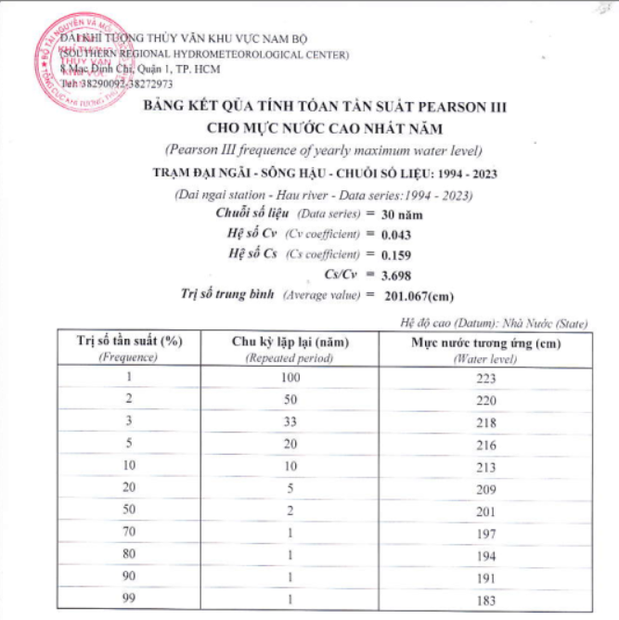
Cập nhật chu kỳ lặp lại mực nước ngập tính toán 50 năm theo số liệu thuỷ văn của Đài Khí tượng thuỷ văn khu vực Nam bộ cung cấp là + 2.20 mốc cao đô quốc gia, hệ số vượt lũ theo QCVN 01:2021/BXD đối với khu công nghiệp 50cm, cao độ san nền tối thiểu: H >= +2.70m (mốc cao độ quốc gia)
Theo kịch bản biến đổi khí hậu do mực nước biển dân của Bộ Tài nguyên và Môi trường đối với miền nam đến năm 2070 sẽ tăng bình quân 33cm cao nhất 48cm, cao độ san nền tối thiểu: H >= +2,68m (mốc cao độ quốc gia)
⇒ Từ các tính toán trên lựa chọn cao độ san nền thấp nhất của dự án: Hmin = +2.70m.
Hướng dốc san nền chủ đạo dốc từ khu vực trung tâm khu công nghiệp, độ dốc san nền chung là 0,2% đảm bảo thoát nước tự nhiên về hai phía rạch Cái Cau, rạch Cái Trâm và kênh Mương Lộ. Toàn bộ hệ thống thoát nước mưa đảm bảo sẽ không ảnh hưởng đến quy hoạch, thiết kế và hiện trạng thoát nước của QL91B.
San nền đảm bảo độ dốc cho xe chạy êm thuận, an toàn và thoát nước mặt.
Độ dốc nền thiết kế =0,2%.
Giải pháp san nền: Do địa hình khu vực tương đối thấp nên phải tiến hành đắp nền đến cao độ xây dựng.
Cao độ san nền tối thiếu : +2,70m.
Cao độ san nền tại khu vực xây dựng công trình tối thiểu : +2,9m.
  - Định hướng quy hoạch thoát nước mưa
Trên cơ sở phân tích hiện trạng tiêu thoát nước, kết hợp với quy hoạch sử dụng đất, giao thông, san nền của khu vực dự án, từ đó nghiên cứu và đề ra giải pháp quy hoạch mạng lưới thoát nước mưa.
    - Nguyên tắc thiết kế
Mạng lưới thoát nước mưa được thiết kế để đảm bảo thu và vận chuyển nước mưa ra khỏi khu vực xây dựng một cách nhanh nhất. Chống ngập úng trên đường và các tiểu khu. Để đạt được yêu cầu trên khi quy hoạch mạng lưới thoát nước mưa cần dựa trên các nguyên tắc sau:
Tận dụng tối đa địa hình tự nhiên để bố trí thoát nước tự chảy.
Nước mưa được xả thẳng vào nguồn gần nhất (ao, mương, sông, hồ).
Tránh xây dựng các trạm bơm thoát nước mưa.
Tận dụng và cải tạo các ao hồ sẵn có để điều hoà nước mưa.
Tuân thủ hiện trạng tiêu thoát, các hướng thoát nước hiện có, gắn kết với các công trình thuỷ lợi đã định hình để không phải cải tạo thay đổi các khu vực nằm ngoài dự án. Cơ bản không làm thay đổi tính chất thoát nước của khu vực.
Hệ thống thoát nước mưa phải bao trùm toàn bộ các khu vực xây dựng, bảo đảm thu và tiêu thoát tốt lượng nước mưa trong ranh giới quy hoạch, có tính tới một phần lưu vực lân cận dự án.
Không làm ảnh hưởng tới vệ sinh môi trường và quy trình sản xuất.
Không xả nước vào những chỗ trũng không có khả năng tự thoát nước, vào các ao tù nước đọng và vào các vùng dễ bị xói mòn.
Trong quá trình thiết kế kỹ thuật, Chủ đầu tư cần phối kết hợp với Công ty Thủy lợi để bố trí công trình tưới tiêu đảm bảo nhu cầu sản xuất nông nghiệp cho bà con nông dân.
Khi triển khai thi công cần có giải pháp công trình tạm phục vụ tưới và công trình hoàn trả. Các công trình hoàn trả phải đảm bảo tiêu chuẩn kỹ thuật, công suất phục vụ và độ bền vững.
    - Cơ sở thiết kế
Hệ thống thoát nước được thiết kế theo tiêu chuẩn sau:
TCVN 7957:2023 Thoát nước - Mạng lưới bên ngoài và công trình - Tiêu chuẩn thiết kế, do nhà xuất bản Xây dựng - Bộ Xây dựng ban hành.
TCVN 3989:2012 Hệ thống tài liệu thiết kế xây dựng - Cấp nước và thoát nước - Mạng lưới bên ngoài - Bản vẽ thi công.
QCVN 07-2:2023/BXD Các công trình hạ tầng kỹ thuật - Công trình cấp thoát nước – Quy chuẩn kỹ thuật quốc gia.
Các phụ lục tra thuỷ lực đường cống thoát nước.
Các số liệu khảo sát địa hình, địa chất, thủy văn.
    - Phương án thoát nước
- Phương án quy hoạch
        - Dự án là Khu công nghiệp xây dựng mới nên lựa chọn phương án xây dựng hệ thống thoát nước riêng hoàn toàn.
        - Hướng thoát nước mưa tuân thủ theo hướng dốc nền xây dựng của bản vẽ quy hoạch San nền.
        - Nước mưa được gom qua các ga thu bố trí hai bên đường, dẫn theo các tuyến cống nhánh rồi đổ ra các tuyến cống chính và xả ra mương thoát nước.
        - Cống thoát nước mưa được đặt trên vỉa hè, cống thoát nước mưa qua đường sử dụng cống BTCT tải trọng C.
        - Các tuyến cống thoát nước được quy hoạch có hướng thoát trùng với hướng dốc của san nền. Các tuyến cống được vạch theo nguyên tắc hướng nước đi là ngắn nhất.
        - Khu vực cây xanh tận dụng tính tự thấm của mặt phủ.
        - Để thoát nước cho đường, ga thu được bố trí theo khoảng cách quy định trung bình 30m và tại các điểm nút, điểm tụ thủy.
        - Nước mưa sẽ được thu gom từ các lô đất rồi chảy vào các tuyến cống gần nhất bố trí trên các trục đường giao thông. Mạng lưới thoát nước mưa được phân chia thành nhiều lưu vực nhỏ, để xả ra hệ thống mương trung tâm dự án rồi thoát ra sông nguồn tiếp nhận là hệ thống thoát nước hiện trạng.
        - Cống thoát nước mưa đi trên hè được sử dụng rãnh BTCT chịu lực kích thước B=0,6m – B=2,5m, cống thoát nước mưa đi dưới đường sử dụng cống hộp BTCT. Các tuyến rãnh và cống được thiết kế theo chế độ tự chảy với độ dốc i ≥ 1/D (D - đường kính cống, mm) hoặc i ≥ 1/B (B -bề rộng rãnh, mm).
        - Bề dày lớp đất trên cống tính từ cao độ mặt nền tới đỉnh cống nhỏ nhất là 0,5m dưới đường và 0,3m dưới hè.
        - Cao độ đặt cống được chọn trên cơ sở hệ thống cống thoát nước tự chảy.
        - Mạng lưới thoát nước mưa có 2 lưu vực chính:
+ Lưu vực 1: Tính từ mương trung tâm đến phía Tây Bắc của dự án (thoát ra rạch cái Cao và kênh Mương Lộ).
+ Lưu vực 2: Tính từ mương trung tâm đến phía Đông Nam của dự án (thoát ra rạch Cái Trâm).
- Để tận dụng triệt để mạng lưới thoát nước mưa tự chảy và tránh để không chôn sâu đường ống, giảm chiều dài đường ống thoát nước mưa, chia nhỏ các lưu vực thoát nước của KCN, sau đó đổ ra các kênh thoát nước chạy giữa dự án.
- Nước mưa từ các khu vực nhà máy được thu gom qua các hệ thống thoát nước mưa của từng khu vực rồi mới đấu nối trực tiếp vào hệ thống rãnh thoát nước mưa bên ngoài. Các đoạn đấu nối này sẽ do các nhà máy tự làm.
- Tính toán mạng lưới thoát nước mưa
        - Hệ thống thoát nước mưa được tính toán theo phương pháp “Cường độ giới hạn” như quy định trong quy phạm TCXD 7957-2023.
        - Theo phương pháp này, lưu lượng nước mưa các đoạn cống được tính theo công thức:
Q = q.C.F (l/s)
Trong đó:Q: lưu lượng tính toán của đoạn cống thoát nước đang xét, tính bằng (l/s)
        - C: Hệ số dòng chảy (không thứ nguyên)
        - F: Diện tích lưu vực mà tuyến cống phục vụ (ha).
        - q: Cường độ mưa tính toán (l/s.ha).
        - Cường độ mưa tính toán được xác định theo công thức:
q = K (l/s.ha)
Trong đó:
        - q – Cường độ mưa (l/s.ha).
        - P – Chu kì lặp lại trận mưa tính toán (chu kì tràn cống) tính bằng năm, chọn P = 10 năm.
        - t – Thời gian dòng chảy mưa (phút).
        - A, C, b, n – Tham số xác định theo điều kiện mưa của địa phương.
(Theo bảng phụ lục B.1 TCVN 7957:2023: Hằng số khí hậu trong công thức cường độ mưa lấy theo trạm).
- K – Hệ số tính đến tác động của yếu tố biến đổi khí hậu đối với cường độ mưa, lấy K=1.
- Chỉ tiêu mạng lưới thoát nước mưa
Vận tốc dòng chảy: Vận tốc cho phép = 0,8 đến 4,0 m/s
        - Vận tốc thích hợp = 1,0 đến 1,8 m/s
Lưu không:
        - Đối với mạng lưới thoát nước mưa cho phép tính toán chảy đầy.
        - Độ sâu chôn cống: Độ sâu chôn cống tính đến đỉnh cống tối thiểu là 0,5m với cống chôn dưới lòng đường; tối thiểu là 0,3m với cống chôn dưới hè đường, dải phân cách.
- Các hạng mục chính của mạng lưới thoát nước mưa
        - Mạng lưới thu gom: Được thiết kế sử dụng rãnh BTCT bố trí trên hè đường, vừa bảo đảm mỹ quan vừa thuận tiện cho việc xây dựng và quản lý. Rãnh BTCT có kích thước B=0,6-B=2,5m.
        - Hệ thống cống thoát chính và hệ thống cống ngang qua đường sử dụng cống hộp hoặc cống bản BTCT kích thước B=2-5m.
        - Cửa xả: Được xây dựng tại vị trí cuối các đường cống thoát nước mưa để xả vào các tuyến mương. Cửa xả của trục chính có lưu lượng lớn nên cần được gia cố chắc chắn để đảm bảo độ bền vững. Cửa xả được xây dựng bằng đá hộc hoặc bê tông cốt thép.
Hệ thống mương hoàn trả được gia cố bằng đá hộc kết hợp với gia cố mái tauy để đảm bảo ổn định, chống xói lở do dòng chảy.
  - Quy hoạch giao thông:
    - Các quy chuẩn thiết kế
- QCXDVN 01:2021/BXD: Quy chuẩn kỹ thuật Quốc gia về QHXD.
- QCVN 07:2023/BXD : Quy chuẩn kỹ thuật quốc gia các công trình hạ tầng kỹ thuật Đô thị.
    - Nguyên tắc thiết kế
- Tạo nên 1 mạng lưới đường hợp lý phục vụ tốt cho việc đi liên hệ vận chuyển hàng hoá.
- Tạo nên mối quan hệ đồng bộ thích hợp giữa giao thông đối nội và giao thông đối ngoại nhằm đảm bảo tốt sự liên hệ giữa khu công nghiệp với các vùng phụ cận và các đô thị bên ngoài.
- Mạng lưới đường đơn giản. Phân cấp đường chính, đường phụ rõ ràng nhằm tạo cho công tác tổ chức giao thông đô thị an toàn, thông suốt.
- Mạng lưới đường cần phù hợp với địa hình để đảm bảo các yêu cầu kinh tế kỹ thuật cũng như cảnh quan, môi trường.
- Phát triển hệ thống đường giao thông trên cơ sở đấu nối với các đường khu vực lân cận.
    - Mạng lưới giao thông
- Mạng đường giao thông được quy hoạch theo mô hình ô bàn cờ đảm bảo giao thông được thông suốt liên tục và thuận tiện.
- Mạng lưới được phân ra các trục giao thông chính phụ rõ ràng.
- Mạng lưới giao thông được định hướng liên kết với khu vực xung quanh, hình thành trong tương lai các trục liên kết khu công nghiệp với các khu vực chức năng khác.
a. Giao thông đối ngoại
- Quốc lộ 91B nằm phía Đông Bắc khu vực quy hoạch (mặt cắt A-A, lộ giới 49m).
- Tuyến đường quy hoạch ( mặt cắt 1-1, lộ giới 50m).
b. Giao thông đối nội
- Cấu trúc mạng lưới giao thông đối nội thiết kế theo mô hình ô bàn cờ với tính toán một làn rộng 3,75m đảm bảo lưu thông thuận lợi. Quy mô mặt cắt: Từ 25,25m đến 50m.
- Các tuyến đường nhánh trên cơ sở song song và vuông góc với trục chính.
- Hệ thống giao thông đối nội trong KCN được phân chia thành các trục đường chính, đường nội bộ.
- Điểm nối các nút giao thông đối nội và đối ngoại là nút giao cùng mức.
- Giảm thiểu tối đa các nút giao thông đảm bảo mạng lưới đường tương đối mạch lạc và khoảng cách giữa các nút giao cắt hợp lý.
- Các bãi đỗ xe nội bộ sẽ được bố trí trong từng nhà máy, xí nghiệp, cơ sở dịch vụ hoặc công cộng. Các bãi đỗ xe và máy móc lớn được bố trí cùng với các khu vực kho bãi.
- Giải pháp quay đầu xe đối với các tuyến đường cụt theo dạng bãi quay xe được thiết kế là 15mx15m, phù hợp với QCVN 07-4:2023/BXD.
c. Quy mô mặt cắt
- Mạng lưới đường giao thông trong khu công nghiệp được thiết kế điều chỉnh để phù hợp với quy hoạch sử dụng đất mới và địa hình của khu vực.
- Mạng lưới đường giao thông trong dự án gồm các tuyến đường gồm các mặt cắt như sau:
Cấp đường giao thông và loại đường
Stt | Tên đường | Mặt cắt | Lộ giới đường (m) | Lòng đường (m) | Dải phân cách (m) | Vỉa hè trái (m) | Vỉa hè phải (m) | Cấp đường | Loại đường
1 | Đường N1 | 4-4 | 25,25 | 11,25 | 0 | 7 | 7 | Cấp nội bộ | Đường phân khu vực
1 | Đường N2 | 5-5 | 31,00 | 15 | 0 | 8 | 8 | Cấp khu vực | Đường chính khu vực
 |  | 3-3 | 40,50 | 22,5 | 2 | 8 | 8 | Cấp khu vực | Đường chính khu vực
2 | Đường N3 | 4-4 | 25,25 | 11,25 | 0 | 7 | 7 | Cấp nội bộ | Đường phân khu vực
3 | Đường D1 | 3-3 | 40,50 | 22,5 | 2 | 8 | 8 | Cấp khu vực | Đường chính khu vực
4 | Đường D2 | 4-4 | 25,25 | 11,25 | 0 | 7 | 7 | Cấp nội bộ | Đường phân khu vực
5 | Đường D3 | 4-4 | 25,25 | 11,25 | 0 | 7 | 7 | Cấp nội bộ | Đường phân khu vực
6 | Đường D4 | 4-4 | 25,25 | 11,25 | 0 | 7 | 7 | Cấp nội bộ | Đường phân khu vực
7 | Đường D5 | 1-1 | 50,00 | 30,00 | 4 | 8 | 8 | Cấp khu vực | Đường chính khu vực
8 | Đường D6 | 4-4 | 25,25 | 11,25 | 0 | 7 | 7 | Cấp nội bộ | Đường phân khu vực
9 | Đường D7 | 4-4 | 25,25 | 11,25 | 0 | 7 | 7 | Cấp nội bộ | Đường phân khu vực
- Mắt cắt 1-1: Đường trục chính khu công nghiệp (đoạn qua Khu công nghiệp)
+ Mặt đường 2 x 15,0m.
+ Hè hai bên 2 x 8,0m.
+ Giải phân cách 4,0m.
+ Chỉ giới đường đỏ 50,0m.
- Mắt cắt 2-2: Đường quy hoạch mở rộng
+ Mặt đường 2 x 9,0m.
+ Hè hai bên 2 x 6,0m.
+ Giải phân cách 2,0m.
+ Chỉ giới đường đỏ 32,0m.
- Mặt cắt 3-3: Đường trục chính khu công nghiệp.
+ Mặt đường 2 x 11,25m.
+ Hè hai bên 2 x 8,0m.
+ Giải phân cách 2,0m.
+ Chỉ giới đường đỏ 40,5m.
- Mặt cắt 4-4: Đường nội bộ khu công nghiệp
+ Mặt đường 2 x 5,625m
+ Hè hai bên 2 x 7,0m.
+ Chỉ giới đường đỏ 25,25m.
- Mặt cắt 5-5: Đường nội bộ khu công nghiệp
+ Mặt đường 2 x 7.5m
+ Hè hai bên 2 x 8,0m.
+ Chỉ giới đường đỏ 31,0m.
(Do đây là tuyến đường nội bộ trong khu công nghiệp (khu chức năng), nên không bắt buộc áp dụng theo Mục 9.4.2 thuộc TCVN 13592:2022 Đường đô thị - Yêu cầu thiết kế. Do đó việc không thiết kế phần phân cách giữa vẫn đảm bảo phù hợp với QCVN 01:202/BXD1 và QCVN 07:2023/BXD).
- Các chỉ tiêu kỹ thuật:
- Chiều rộng làn xe tính toán 3,75m.
Độ dốc dọc đường i< 4%.
Độ dốc ngang mặt đường i= 2%.
Độ dốc ngang hè đường i = 1,5-2,0%.
    - Giải pháp giao thông tiếp cận bến thủy nội địa
- Tại vị trí sát với rạch Cái Trâm bố trí bến thủy nội địa (theo Quyết định 995/QĐ-TTg “hình thành các bến (hàng hóa, hành khách), cảng sông có thể hình thành theo các khu du lịch, khu – cụm công nghiệp, các dự án thu hút đầu tư và nhu cầu phát triển thực tế của địa phương”), là nơi lên xuống vật liệu và hàng hóa phục vụ cho khu công nghiệp. Khu bến thủy nội địa đảm bảo khả năng tiếp nhận tàu đến bến nhằm phục vụ nhu cầu vận chuyển vật liệu xây dựng, hàng hóa, máy móc thiết bị… sử dụng cho chính KCN Sông Hậu và các vùng lân cận.
- Quy mô bến, hệ thống kho bãi và đường giao thông trong khu vực bến, cao độ mặt bến và đáy bến để kết nối giao thông giữa khu công nghiệp Sông Hậu và bến thủy nội địa cụ thể sẽ được xác định cụ thể quá trình thực hiện dự án.
    - Cắm mốc xây dựng và chỉ giới đường đỏ
a) Cắm mốc đường: Hệ thống các mốc đường thiết kế cắm theo tim tuyến của các trục đường tại các ngã giao nhau trong bản đồ Quy hoạch giao thông và chỉ giới đường đỏ được phê duyệt.
b) Chỉ giới đường đỏ: Chỉ giới đường đỏ của các tuyến tuân thủ theo quy mô bề rộng lộ giới đã được xác định trong đồ án quy hoạch với mặt cắt ngang đường giao thông và thể hiện trong bản đồ "Quy hoạch giao thông, chỉ giới đường đỏ, chỉ giới xây dựng ".
Chỉ giới xây dựng lùi vào 6m so với chỉ giới đường đỏ.
  - Quy hoạch cấp nước
    - Cơ sở thiết kế
- QCXDVN 01:2021/BXD: Quy chuẩn kỹ thuật Quốc gia về Quy hoạch xây dựng.
- QCVN 07:2023/BXD Quy chuẩn kỹ thuật quốc gia các công trình hạ tầng kỹ thuật đô thị.
- Các bảng tính toán thủy lực dùng cho các loại ống cấp nước (NXB Xây Dựng).
- Tiêu chuẩn thiết kế TCXDVN 13606:2023 - Cấp nước - Mạng lưới đường ống và công trình.
- Tiêu chuẩn thiết kế TCVN 4513 : 1988 - Cấp nước bên trong.
- Tiêu chuẩn TCVN 4449 : 1987 - Quy hoạch xây dựng đô thị - Tiêu chuẩn thiết kế.
- Quy chuẩn QCVN 06 : 2022 – Quy chuẩn kỹ thuật quốc gia về an toàn cháy cho nhà và công trình.
- Tiêu chuẩn TCVN 2622 : 1995 - Phòng cháy chống cháy cho nhà và công trình.
- Tiêu chuẩn TCVN 5760 : 1993 - Hệ thống chữa cháy - Yêu cầu chung về thiết kế, lắp đặt và sử dụng.
- Tiêu chuẩn TCVN 6379 : 1998 - Thiết bị chữa cháy - Trụ nước chữa cháy - Yêu cầu kỹ thuật.
- Thông tư 09/2023/TT-BXD- Sửa đổi 1:2023 QCVN 06:2022/BXD quy chuẩn kỹ thuật quốc gia về an toàn cháy cho nhà và công trình.
- Các tiêu chuẩn và quy chuẩn khác có liên quan.
    - Nguyên tắc thiết kế
- Hệ thống cấp nước được lấy từ đường ống cấp nước từ nhà máy cấp nước của Khu công nghiệp và cấp đến cho các công trình.
- Hệ thống cấp nước được tính toán về tổng công suất, khẩu độ đường ống để phù hợp với việc thay đổi sử dụng đất mới, đồng thời bổ sung thêm công suất cấp nước cho nhu cầu nhà ở công nhân cho phù hợp.
- Tuân theo các tiêu chuẩn, quy chuẩn có liên quan đã ban hành.
- Đảm bảo lưu lượng và áp lực tại mọi điểm trên mạng lưới.
- Vạch tuyến mạng lưới đảm bảo nước cung cấp đến mọi đối tượng dùng nước và chiều dài tuyến ống là ngắn nhất.
- Mạng lưới đường ống cấp nước tuân theo quy hoạch chung đã được phê duyệt.
    - Nguồn nước
- Nguồn cấp nước: Sử dụng 2 nguồn cấp nước. Trong đó :
- Nguồn nước mặt (nguồn chính): Nước thô được lấy từ nguồn nước mặt Rạch Cái Trâm cấp cho nhà máy xử lý nước của khu công nghiệp dự kiến đặt tại ô đất HTKT-01.
- Nguồn nước ngầm: Sử dụng khi cần thiết và đảm bảo trong hạn mức được chấp thuận của cơ quan quản lý về nguồn nước ngầm.
Công suất dự kiến Q=15.000m³/ng.đ (gồm cả nước phục vụ phòng cháy chữa cháy).

    - Tiêu chuẩn cấp nước và nhu cầu dùng nước
- Tiêu chuẩn cấp nước
- Nước cấp cho khu Công Nghiệp: 40 m³/ha.ng.đ.
- Nước cấp cho trung tâm điều hành và dịch vụ công cộng : 2 l/m²/sàn/ngày.
- Nước tưới cây: 3 l/m²/ngày.
- Nước rửa đường: 0,5 l/m²/ngày.
- Nhu cầu nước chữa cháy: Theo quy mô của toàn dự án khu công nghiệp thì số đám cháy đồng thời được tính là n=2 đám cháy. Lưu lượng nước chữa cháy lấy ở mức lớn nhất là q=110l/s. Như vậy nhu cầu câp nước cho chữa cháy sẽ là:
Qcc = 110*3,6*2*3 = 2376 m³.
Nhu cầu dùng nước trong khu quy hoạch bao gồm: nước sản xuất, nước sinh hoạt, nước tưới cây rửa đường, nước chữa cháy và dự phòng rò rỉ.
Bảng xác định nhu cầu dùng nước
Số t.t | Các nhu cầu dùng nước | qui mô số lượng | Tiêu chuẩn cấp nước | Đơn vị | Tổng cộng (m³/ngđ)
1 | 2 | 3 | 4 |  | 5
 | 1. Cấp nước cho khu công nghiệp
1 | Đất nhà máy, kho tàng | 186.81 (ha) | 40 | m³/ha | 7472.4
2 | Tổng cộng (Qsx+Qsh) (m³/ngđ) |  |  |  | 7472.4
3 | Nhu cầu cấp nước cây xanh Qt (m³/h) | 390,425 (m²) | 3 | l/m²/ngđ | 1171.3
4 | Nhu cầu cấp nước tưới đường Qt (m³/h) | 334,259 (m²) | 0.5 | l/m²/ngđ | 167.1
5 | Nhu cầu cấp nước khu kỹ thuật (m³/ngđ) | 42,400 (m²) | 2 | l/m² /ngđ | 84.4
6 | Nhu cầu cấp nước đất dịch vụ, tiện ích công cộng (m³/ngđ) | 150,984 (m²) | 2 | l/m² /ngđ | 302.0
7 | Qtb(m³/ngđ) |  |  | (m³/ngđ) | 9197.1
8 | Kng |  | 1.2
9 | Qngmax |  |  | (m³/ngđ) | 11036.6
10 | Lưu lượng dự phòng, rò rỉ (m³/ngđ) | 10%Qng max tổng |  | (m³/ngđ) | 1103.7
11 | Lưu lượng bản thân nhà máy nước (m³/ngđ) | 4%Qng max tổng |  | (m³/ngđ) | 441.5
12 | Qngmax tổng (m³/ngđ) |  |  | (m³/ngđ) | 12581.7
13 | Qtb(m³/h) ( tính làm việc 16 tiếng) |  |  | m³/h | 786
14 | Qhmax(m³/h)lấy Kh =1.3 |  | 1.3 | m³/h | 1022.3
15 | Qmax(l/s) |  |  | l/s | 284.0
16 | Nhu cầu cấp nước chữa cháy áp lực thấp cho Khu công nghiệp theo bảng 9,10 – Sửa đổi 1:2023 QCVN 06:2022/BXD. Tính cho 2 đám cháy (Tính lưu lượng chữa cháy cho 3 giờ) | Toàn khu | 110 | l/s | 2376
17 | Qngmax tổng (m3/ngđ) cho cả sinh hoạt và chữa cháy (m³/ngđ) |  |  | m³/ngđ | 15000
Tổng nhu cầu cấp nước trong ngày (làm tròn): Qng = 15000 (m³/ngđ).
- Hệ thống cấp nước cứu hoả
- Việc tính toán số đám cháy đồng thời, lưu lượng cho mỗi đám cháy dựa trên diện tích khu công nghiệp và việc quy hoạch các khối nhà với các chức năng, độ cao khác nhau được bố trí trong khu vực dự án.
- Lưu lượng nước chữa cháy: Nhu cầu cấp nước chữa cháy áp lực thấp cho Khu công nghiệp theo–Điều 5.1.2.3, Bảng 9, 10 Sửa đổi 1:2023 QCVN 06:2022/BXD. Tính cho 2 đám cháy (Tính lưu lượng chữa cháy cho 3 giờ).
- => Tổng lượng nước dự trữ cho chữa cháy trong 3 giờ liên tục là: Qcc = 2x110x3.600x3/1.000 = 2376 (m³)
- Nước phục vụ chữa cháy được dự trữ trong bể chứa nước sạch của trạm cấp nước đặt tại lô HTKT trong dự án.
    - Mạng lưới đường ống:
- Thiết kế mạng lưới đường ống cấp nước cho khu công nghiệp theo dạng kết hợp giữa cấp nước sản xuất, cấp nước sinh hoạt và cấp nước cứu hoả.
- Thiết kế mạng lưới cấp nước là mạng vòng kết hợp với mạng nhánh để đảm bảo tính an toàn và liên tục cấp nước.
- Vật liệu đường ống cấp nước: Ống cấp nước sử dụng là ống HDPE (hoặc ống gang dẻo) có đường kính từ DN110 đến DN400 mm.
- Việc tính toán mạng lưới cấp nước dựa trên các cơ sở sau: Áp lực nước tại điểm tiêu thụ không được nhỏ hơn 10m .Tất cả các đường ống cấp nước phải chôn sâu dưới mặt đất tính tới đỉnh ống ít nhất là 0,7m đối với ống qua đường và 0,5m đối với ống đi trên vỉa hè.
- Mạng lưới đường ống được tính toán thiết kế đảm bảo trong 2 trường hợp bất lợi nhất:
+ Giờ dùng nước lớn nhất.
+ Giờ dùng nước lớn nhất và có cháy xảy ra.
- Toàn bộ hệ thống mạng lưới cấp nước được bố trí trên vỉa hè để thuận tiện cho việc quản lý sau này.
- Hệ thống cấp nước cứu hoả:
- Hệ thống cấp nước cứu hoả được thiết kế chung với mạng cấp nước sản xuất và cấp nước sinh hoạt, là hệ thống chữa cháy áp lực thấp. Áp lực tự do cần thiết tại đầu ra của các trụ cứu hoả là không dưới 10m.
- Phương pháp bố trí họng cứu hoả: họng cứu hoả D110 được bố trí nổi, gần ngã 3 ngã 4 và dọc các tuyến đường cách mép vỉa hè không quá 2,5m. Khoảng cách giữa hai trụ cứu hoả tối đa 150m.
- Trên mỗi tuyến ống, bố trí các van chặn để ngắt nước khi có sự cố hoặc bảo trì, bảo dưỡng. Số lượng trụ cứu hỏa : 92 trụ.
  - Quy hoạch thoát nước thải, quản lý chất thải rắn
    - Cơ sở thiết kế
a. Các tiêu chuẩn thiết kế áp dụng:
- QCXDVN 01: 2021/BXD: Quy chuẩn kỹ thuật Quốc gia về QHXD.
- QCVN 07:2023/BXD: Quy chuẩn kỹ thuật quốc gia các công trình hạ tầng kỹ thuật Đô thị.
- TCXD 7957-2023 : Thoát nước - Mạng lưới bên ngoài và công trình.
- TCVN 4474 -1987: Thoát nước bên trong.
- QCVN 40:2011/BTNMT: Quy chuẩn kỹ thuật quốc gia về nước thải công nghiệp.
- Quy chuẩn hệ thống cấp thoát nước trong nhà và công trình.
- Giải pháp quy hoạch kiến trúc (sử dụng đất và kiến trúc cảnh quan) đã nêu trên của đồ án.
b. Mục tiêu:
- Xây dựng hệ thống xử lý nước thải tập trung nhằm cải thiện chất lượng vệ sinh môi trường sống, cải thiện chất lượng nước sông ngòi, hồ ao.
- Mục tiêu chất lượng nước sau xử lý đạt loại A trước khi xả thải ra nguồn tiếp nhận.
    - Các chỉ tiêu tính toán cho thoát nước thải
Các chỉ tiêu thoát nước thải lấy bằng tiêu chuẩn cấp nước, cụ thể:
- Nước thoát cho sản xuất: lấy bằng 100% tiêu chuẩn cấp nước (40 m³/ha-ngày đêm).
- Nước thoát cho trung tâm điều hành và dịch vụ: 2 l/m²/ngđ.
    - Tính toán công suất nước thải:
Bảng tính toán thoát nước thải toàn bộ khu công nghiệp
Số TT | Các nhu cầu thải nước | qui mô số lượng | Tiêu chuẩn cấp nước | Đơn vị | Tổng cộng (m³/ngđ)
1 | 2 | 3 | 4 |  | 5
I | Thoát nước cho khu công nghiệp
1 | Nhu cầu thoát nước sản xuất Nhà máy Qsx | 186.81 (ha) | 40 | m³/ha | 7472.4
2 | Tổng cộng (Qsx+Qsh) (m³/ngđ) |  |  |  | 7472.4
3 | Nhu cầu thoát nước khu kỹ thuật (m³/ngđ) | 42,400 (m²) | 2 | l/m²/ngđ | 84.8
4 | Nhu cầu thoát nước nhà điều hành và dịch vụ hỗn hợp (m³/ngđ) | 150,984 (m²) | 2 | l/m²/ngđ | 302.0
5 | lưu lượng nước thải Qtb(m³/ngđ) |  |  | m³/ngđ | 7859.2
6 | Kdng |  | 1.2
7 | Qngmax |  |  | m³/ngđ | 9431.0
8 | Qtb(m³/h) ( tính làm việc 16 tiếng) |  |  | m³/h | 589.4
9 | Qhmax(m³/h) lấy K0max =1.3 |  | 1.3 | m³/h | 766.3
10 | Qmax(l/s) |  |  | l/s | 212.9
11 | Công suất trạm XLNT(m3/ngđ) (làm tròn) |  |  | m³/ngđ | 9500

Bảng tính toán thoát nước thải giai đoạn 1
Số TT | Các nhu cầu thải nước | Qui mô số lượng | Tiêu chuẩn cấp nước | Đơn vị | Tổng cộng (m³/ngđ)
1 | 2 | 3 | 4 |  | 5
I | Thoát nước cho khu công nghiệp
1 | Nhu cầu thoát nước sản xuất Nhà máy Qsx | 75.73 (ha) | 40 | m³/ha | 3029.2
2 | Tổng cộng (Qsx+Qsh) (m³/ngđ) |  |  |  | 3029.2
3 | Nhu cầu thoát nước khu kỹ thuật (m³/ngđ) | 42,200 (m²) | 2 | l/m²/ngđ | 84.4
4 | Nhu cầu thoát nước nhà điều hành và dịch vụ hỗn hợp (m³/ngđ) | 85,000 (m²) | 2 | l/m²/ngđ | 170.0
5 | lưu lượng nước thải Qtb(m³/ngđ) |  |  | m³/ngđ | 3283.6
6 | Kdng |  | 1.2
7 | Qngmax |  |  | m³/ngđ | 3940.3
8 | Qtb(m³/h) ( tính làm việc 16 tiếng) |  |  | m³/h | 246.3
9 | Qhmax(m³/h) lấy K0max =1.3 |  | 1.3 | m³/h | 320.2
10 | Qmax(l/s) |  |  | l/s | 88.9
11 | Công suất trạm XLNT(m3/ngđ) (làm tròn) |  |  | m³/ngđ | 4000
Vậy tổng công suất nước thải của toàn dự án lấy tròn Q=9500 (m³/ngđ), trong đó giai đoạn 1: Đầu tư xử lý giai đoạn 1 là 4.000 (m³/ngđ).
    - Giải pháp quy hoạch hệ thống thoát nước thải:
- Hệ thống thoát nước thải được thiết kế riêng với hệ thống thoát nước mưa.
- Hệ thống thoát nước thải được thu gom về Trạm xử lý trước khi xả ra nguồn tiếp nhận, tận dụng tối đa độ dốc địa hình để thoát nước tự chảy.
- Hệ thống thoát nước thải được tính toán về tổng công suất, khẩu độ đường cống để phù hợp với quy hoạch sử dụng đất.
- Nước thải từ các nhà xưởng, nhà điều hành trong khu công nghiệp được thu gom từ các nhà xưởng theo các tuyến cống chính, tập trung về trạm xử lý nước thải chung của khu công nghiệp.
- Thiết kế các đường cống dẫn nước thải ở trên vỉa hè để thuận tiện cho việc thu gom từ khu nhà xưởng thoát ra. Các tuyến cống dùng ống cống BTCT (hoặc các loại ống đặc thù sử dụng cho thoát nước thải khác) từ D300 đến D400. Dọc theo các tuyến cống bố trí các ga thu thăm tại những vị trí có cống thoát nước thải từ các nhà xưởng thoát ra, độ dốc cống lấy theo độ dốc dọc đường hoặc i min nếu như độ dốc đường nhỏ hơn độ dốc tối thiểu của cống =1/D. Tất cả các tuyến cống được vạch theo nguyên tắc hướng nước đi là ngắn nhất lợi dụng tối đa địa hình để thoát tự chảy về trạm xử lý.
(Đoạn đường ống thoát nước thải, đoạn đấu nối từ trạm xử lý nước thải ra kênh Mương Lộ sẽ được thiết kế sử dụng ống chịu lực đi ngầm qua đường dân sinh, đảm bảo không ảnh hưởng đến việc lưu thông qua lại của người dân).
    - Tính toán mạng lưới thoát nước thải:
- Nước chảy trong cống theo nguyên tắc tự chảy, tuyến cống được thiết kế để đảm bảo khả năng tiêu thoát nhanh nhất.
- Mạng lưới đường cống được tính toán thiết kế với giờ dùng nước lớn nhất.
- Lưu lượng nước thải được tính bằng 100% lượng nước cấp.
- Mạng lưới đường ống thoát nước được tính toán dựa trên công thức Chezy.
Q = Vω
Trong đó:
Q - Lưu lượng dòng chảy tính toán, m³/s
ω - Diện tích mặt cắt ướt, m²
V - Vận tốc trung bình, m/s = C.(R.I)1/2
Trong đó:
C - Hệ số Chezy liên quan đến độ nhám và bán kính thuỷ lực, m1/2/s
R - Bán kính thuỷ lực dựa trên hình dạng ống, m²
I - Độ dốc thuỷ lực
      - Theo nghiên cứu của Viện sỹ N.N. Pavloski, hệ số Chezy được tính theo công thức sau:
C = 1/n.Ry
Trong đó:
y= hàm số của độ nhám và bán kính thuỷ lực
= 2,5.n1/2 - 0,13 - 0,75.R1/2 (n1/2 - 0,1)
n = độ nhám, phụ thuộc vào từng loại chất liệu ống.
- Độ dốc tối thiểu
i_{min} = 0,003 đối với đường ống đường kính 300mm.
i_{min} = 0,0025 đối với đường ống đường kính 400mm.
i_{min} = 0,002 đối với đường ống đường kính 500mm.
i_{min} = 0,0017 đối với đường ống đường kính 600mm.
- Độ đầy tối đa
≤ 0,6D đối với đường ống D300mm.
≤ 0,7D đối với đường ống D400mm.
≤ 0,75D đối với đường ống D500 và D600mm.
- Vận tốc cho phép
Vmin ≥ 0,8m/s đối với đường ống đường kính D300, D400.
Vmin ≥ 0,9m/s đối với đường ống đường kính D400, D500, D600.
Vmax ≤ 4,0 m/s để tránh gây phá hoại ống.
- Đường ống
Sử dụng cống tròn BTCT (hoặc HDPE và các loại ống khác sử dụng cho thoát nước thải).
Chiều sâu chôn cống tối thiểu là 0,3m tính từ mặt hè đến đỉnh cống và 0,5m tính từ mặt đường đến đỉnh ống. Tuy nhiên chiều sâu chôn cống không được quá 5m tính đến đáy cống.
- Hố ga
Khoảng cách giữa các hố ga phụ thuộc vào đường kính cống nước thải:
- Tối đa 30m đối với D300 mm.
- Tối đa 40m đối với D400 mm, D500 mm, D600 mm.
- Hố bơm chuyển bậc
Tại những vị trí mà độ sâu đặt cống thoát nước > 5,0m thì phải sử dụng các hố bơm nước thải chuyển bậc để giảm độ sâu chôn cống và giảm khối lượng đào đắp.
- Trạm xử lý nước thải
Dự án sẽ xây dựng trạm xử lý nước thải tập trung và chia 2 giai đoạn (sử dụng công nghệ Hóa Lý kết hợp sinh học), nước thải xử lý đạt Quy chuẩn QCVN 40-2011/BTNMT- Cột A, thải xuống kênh Mương Lộ.
Theo như bảng tính toán nhu cầu thoát nước thải ở trên ta có: Q_{TXL}= 9500 (m³/ngđ) (bao gồm nước thải bản thân của trạm xử lý).
Sơ đồ thu gom và xử lý của hệ thống thoát nước thải
Nước thải phát sinh tại các nhà máy thứ cấp
Nước thải sinh hoạt từ khu dịch vụ
Hệ thống XLNT sơ bộ đạt tiêu chuẩn nước thải đầu vào của KCN
Xử lý sơ bộ bằng bể tự hoại
Nhà máy xử lý nước thải tập trung
Nguồn tiếp nhận

e

    - Định hướng thu gom chất thải rắn và vệ sinh môi trường
- Theo QCVN 07:2023/BXD, tiêu chuẩn rác thải như sau:
+ Chất thải rắn công nghiệp tối thiểu: 0,3 T/ha/ngày đêm, theo quy mô đất khu công nghiệp và phải được xác định dựa trên dây chuyền công nghệ của từng loại hình công nghiệp.
Khối lượng chất thải rắn công nghiệp toàn khu là 0,3x281,57=84,47 tấn/ngày đêm.
- Đối với chất thải rắn thông thường: Được phân loại ngay tại nguồn và chia làm 2 loại: chất thải có thể dùng để tái chế, tái sử dụng; chất thải phải tiêu hủy hoặc chôn lấp. Phương tiện lưu chứa chất thải rắn thông thường là các thùng rác có kích thước khác nhau và được bố trí tại các nguồn phát thải. Chất thải rắn thông thường được nhà đầu tư thứ cấp,… thu gom hàng ngày và được chuyển giao cho đơn vị có chức năng thu gom, xử lý thông qua hợp đồng kinh tế.
- Đối với chất thải rắn nguy hại: Là chất thải có chứa hoặc dính các thành phần nguy hại như giẻ lau hoặc bao bì dính dầu nhớt, xăng dầu, hóa chất,…. Chất thải rắn nguy hại sẽ được phân loại ngay tại nguồn phát sinh và được chứa trong các thùng riêng. Đặt các thùng tại nơi có khả năng phát thải chất thải nguy hại, sau đó được được chuyển giao cho đơn vị có chức năng thu gom, xử lý thông qua hợp đồng kinh tế.
  - Quy hoạch cấp điện và chiếu sáng
    - Cơ sở thiết kế
- QCXDVN 01:2021/BXD: Quy chuẩn kỹ thuật Quốc gia về Quy hoạch xây dựng.
- QCVN 07:2023/BXD: Quy chuẩn kỹ thuật quốc gia các công trình hạ tầng kỹ thuật.
- Nghị định 14/2014/NĐ-CP hướng dẫn Luật điện lực về an toàn điện.
- Nghị định 51/2020/NĐ-CP sửa đổi Nghị định 14/2014/NĐ-CP hướng dẫn Luật Điện lực về an toàn điện.
- Tiêu chuẩn Xây Dựng Việt Nam TCXDVN 259: 2001 Tiêu chuẩn chiếu sáng nhân tạo đường phố quảng trường đô thị.
- Tiêu chuẩn Xây Dựng Việt Nam TCXDVN 333: 2005 Chiếu sáng nhân tạo bên ngoài các công trình công cộng và kỹ thuật hạ tầng đô thị.
- Các quy định của Tổng công ty điện lực Miền Nam trong công tác quản lý, vận hành và kinh doanh bán điện.
    - Phạm vi nghiên cứu và nguyên tắc thiết kế
Thiết kế hệ thống điện cho khu quy hoạch bao gồm: Tính toán, giải pháp thiết kế cấp điện, xác định vị trí, công suất trạm biến thế, hướng tuyến điện cao thế và mạng lưới hạ thế. Tuy nhiên vị trí đấu dây cụ thể vào từng phụ tải phụ thuộc vào mặt bằng cấp điện trong từng lô đất.
    - Phụ tải khu vực công nghiệp
* Chỉ tiêu cấp điện: Theo tiêu chuẩn khu công nghiệp.
Cấp điện khu dịch vụ: 30w/m²sàn => 900kw/ha cho khu đất có mật độ xây dựng tối đa 60% và xây dựng tối đa 5 tầng, hệ số sử dụng đất 3,0.
Bảng chi tiêu cấp điện
TT | Tên hộ sử dụng điện | Đơn vị tính | Giá trị
1 | Đất sản xuất công nghiệp | kW/ha | 250
2 | Khu dịch vụ | kW/ha | 900
3 | Khu hạ tầng kỹ thuật | kW/ha | 250
4 | Đất cây xanh | kW/ha | 5
5 | Đất giao thông | kW/ha | 10
* Yêu cầu cấp điện
Hệ thống cấp điện cho khu vực này là điện sản xuất của các phân khu chức năng và điện chiếu sáng cho khu vực công cộng.
Bảng tính tổng công suất của dự án:
Bảng tổng hợp chỉ tiêu quy hoạch cấp điện
STT | Chức năngsử dụng đất | Ký hiệu | Diện tích  (ha) | Tầng cao tối đa (tầng) | Hệ số SDĐ  (lần) | Chỉ tiêu cấp điện kW/ha | Công suất (kW)
A | Diện tích đất KCN |  | 281,57
1 | Khu dịch vụ | DV | 15,10 | 5 | 3,0 | 900 | 13.590
2 | Sản xuất, kho bãi | CN | 186,81 | 5 | 3,5 | 250 | 46.702,5
3 | Hệ thống công trình hạ tầng kỹ thuật khác | HTKT | 4,22 | 2 | 0,8 | 250 | 1054,48
4 | Cây xanh | CX | 39,04 | 1 | 0,1 | 5 | 195,21
5 | Sông, suối, kênh, rạch (Mặt nước) | MN | 1,43 |  |  | 5 | 7,15
6 | Đường giao thông |  | 33,43 |  |  | 10 | 334,32
7 | Bến Bãi |  | 1,54 | 1 | 0,4 | 15 | 23,10
 | TỔNG CÔNG SUẤT TÍNH TOÁN (KW) |  |  |  |  |  | 61.950,92
 | HỆ SỐ ĐỒNG THỜI |  |  |  |  |  | 0,7
 | HỆ SỐ PHÁT TRIỂN PHỤ TẢI |  |  |  |  |  | 1,5
 | HỆ SỐ CÔNG SUẤT COS FI |  |  |  |  |  | 0,9
 | TỔNG CÔNG SUẤT BIỂU KIẾN (KVA) |  |  |  |  |  | 72.223,60
Tổng công suất của dự án : 72.223,60kVA~ 72,223MVA.
    - Nguồn điện cho khu vực công nghiệp
- Tổng công suất dự kiến: 72,223MVA, xây dựng mới 1 trạm biến áp 110/22kV. Trạm biến áp có công suất 2x63MVA. Đầu tư đồng bộ Tuyến 22kV trong KCN theo quy hoạch.
Lưới điện 22kV
- Để đảm bảo khả năng cấp điện liên tục cho các phụ tải nhà máy trong khu công nghiệp, Từ mỗi trạm biến áp 110/22KV chia thành các mạch vòng kín vận hành hở để cấp điện cho toàn bộ khu công nghiệp.
- Lưới điện trung thế trong khu công nghiệp được quy hoạch đi nổi hoặc đi ngầm, dây nổi sử dụng dây nhôm lõi thép ACSR tiết diện 70-240mm² hoặc dây bọc đi trên cột bê-tông cốt thép li tâm cao 14-20m dựng bên ngoài tường rào nhà máy để đảm bảo hành lang an toàn lưới điện theo qui định, cáp ngầm sử dụng loại cáp đồng có chống thấm dọc.
- Tại các nhà máy, xí nghiệp trong khu công nghiệp sẽ có các trạm hạ áp 22/0,4kV. Công suất của các trạm này sẽ phụ thuộc vào phụ tải điện của từng nhà máy, xí nghiệp.
- Các trạm biến áp hạ thế của khu công nghiệp được đấu nối với đường dây trên không 22kV qua các bộ dao cách ly, cầu dao phụ tải lắp đặt trên cột điểm đấu điện.
Trạm biến áp 22/0.4kV
Trong khu công nghiệp các lô đất phục vụ các dự án sẽ lớn, trạm biến áp trong các dự án công nghiệp được lắp đặt theo yêu cầu công nghệ của dự án. Do đó để cấp điện cho hệ thống chiếu sáng khu đất dành cho công nghiệp thiết kế bố trí các trạm biến áp chuyên cấp điện cho hệ thống chiếu sáng ngoài nhà. Các trạm biến áp chiếu sáng được lắp đặt ở các khu đất dành cho cây xanh, các dải phân cách rộng hoặc trên vỉa hè.
Nguồn điện cấp đến các trạm biến áp chiếu sáng lấy từ mạch vòng 22kV.
    - Hệ thống chiếu sáng
- Chiếu sáng đường giao thông dùng đèn Led cao áp, có phân bố ánh sáng bán rộng, sử dụng bóng led từ 80 - 150W để chiếu sáng đường giao thông.
- Nguồn điện chiếu sáng cho đèn được lấy ra từ các trạm biến áp dành riêng cho chiếu sáng và các trạm bơm nước. Toàn bộ tuyến chiếu sáng dùng cáp ngầm nhằm đảm bảo cảnh quan cho khu vực.
- Đèn đường được bố trí trên trục đường theo phương án chiếu sáng bố trí một bên, so le hoặc đối xứng hai bên phụ thuộc vào độ chói yêu cầu và kết cấu mặt đường và mặt cắt ngang của đường. Cột chiếu sáng là cột thép, mạ kẽm nhúng nóng. Chiều cao cột 8-12m. Tại khu vực cổng chính ra vào có diện tích rộng sử dụng cột đèn led pha.
Bảng 1: Yêu cầu chiếu sáng các loại đường giao thông
STT | Cấp đường | Đặc điểm |  | Độ chói trung bình tối thiểu Ltb (cd/m²) | Độ đồng đều độ chói chung U0 | Độ đồng đều độ chói dọc U1 | Chỉ số lóa không tiện nghi G, tối thiểu | Độ tăng ngưỡng TI tối đa (%) | Độ rọi ngang trung bình tối thiểu, En,tb, (Lx)
1 | Đường cấp đô thị: Đường cao tốc | Tốc độ 80-100kM/h |  | 2 | 0,4 | 0,7 | 6 | 10 | 20
2 | Đường cấp đô thị: Đường trục chính, đường chính đô thị, đường liên khu vực | Có dải phân cách  Không dải phân cách |  | 1,5  2 | 0,4  0,4 | 0,7  0,7 | 5  6 | 10  10 | 10  20
3 | Đường cấp khu vực: Đường chính khu vực, đường khu vực | Có dải phân cách  Không dải phân cách |  | 1  1,5 | 0,4  0,4 | 0,6  0,6 | 4  5 | 10  10 | 7  10
4 | Đường cấp nội bộ | Hai bên đường sáng  Hai bên đường tối |  | 0,75  0,5 | 0,4  0,4 | 0,5  0,5 | 4  5 | 15  15 | 7  10
Bảng 2: Trị số độ chói trung bình quy định theo lưu lượng xe
Lưu lượng xe lớn nhất trong thời gian có chiếu sáng (xe/h) |  |  | Độ chói trung bình tối thiểu Ltb (cd/m²)
Từ 3000 trở lên  Từ 1000 đến dưới 3000  Từ 500 đến dưới 1000  Dưới 500 |  |  | 1,6  1,2  1,0  0,8
Trên 500  Dưới 500 |  |  | 0,6  0,4
  - Quy hoạch thông tin liên lạc
    - Cơ sở thiết kế
- QCVN 07-8 :2023/BXD : Quy chuẩn kỹ thuật quốc gia các công trình hạ tầng kỹ thuật Đô thị - công trình viễn thông.
- TCVN 8071: 2009 - Công trình viễn thông - Quy tắc thực hành chống sét và tiếp đất.
- TCVN 8235:2009 - Tương thích điện từ (EMC) - Thiết bị mạng viễn thông - Yêu cầu về tương thích điện từ.
- TCVN 8665:2011 - Sợi quang dùng cho mạng viễn thông – Yêu cầu kỹ thuật chung.
- TCVN 8696:2011 – Mạng viễn thông – cáp sợi quang vào nhà thuê bao - yêu cầu kỹ thuật.
- TCVN 8699:2011- Mạng viễn thông - Ống nhựa dùng cho tuyến cáp ngầm - Yêu cầu kỹ thuật.
- TCVN 8700:2011 - Cống, bể, hầm, hố, rãnh kỹ thuật và tủ đấu cáp viễn thông - Yêu cầu kỹ thuật.
    - Giải pháp và phương án quy hoạch viễn thông

Tổng nhu cầu viễn thông dự kiến
Bảng tính toán dung lượng thuê bao viễn thông
Stt | Chức năngsử dụng đất | Ký hiệu | Diện tích  (ha) | Tầng cao tối đa (tầng) | Chỉ tiêu thuê bao viễn thông / ha | Thuê bao
A | Diện tích đất KCN |  | 281,57
1 | Khu dịch vụ | DV | 15,10 | 5 | 5 | 75
2 | Sản xuất, kho bãi | CN | 186,81 | 5
2.1 | Sản xuất, kho bãi | CN | 181,73 |  | 5 | 909
2.2 | Sản xuất, kho bãi* | CN* | 5,08 |  | 5 | 25
3 | Hệ thống công trình hạ tầng kỹ thuật khác | HTKT | 4,22 | 2 |  | 5
 | Tổng nhu cầu viễn thông |  |  |  |  | 1015
- Phát triển mạng lưới hạ tầng viễn thông, chú trọng nâng cao chất lượng mạng di động băng thông rộng; xây dựng và phát triển nền tảng tích hợp, chia sẻ dữ liệu tỉnh. Xây dựng cơ sở dữ liệu các ngành, lĩnh vực và tích hợp vào kho dữ liệu dùng chung của tỉnh theo chương trình chuyển đổi số quốc gia.
- Để chuẩn bị sẵn cơ sở hạ tầng kỹ thuật cho việc đưa cáp trục chính đến các khu vực thuê bao và để đảm bảo mỹ quan, tránh việc đào bới đường phố sau này, một hệ thống cống bể ngầm phải được xây dựng hoàn chỉnh, đồng bộ cùng với các hệ thống hạ tầng kỹ thuật khác.
- Tuyến trục chính bố trí 4 ống uPVC D110, tuyến nhánh bố trí 2 ống uPVC D110.
- Mạng bể: Bể ngầm chủ yếu là loại đi trên vỉa hè, tuỳ thuộc các vị trí khác nhau như nhập đài rẽ nhánh, chạy thẳng....mà sử dụng các bể có dung lượng khác nhau theo tiêu chuẩn hiện hành.
  - Hạng mục ưu tiên đầu tư và nguồn lực thực hiện
- Đầu tư hệ thống hạ tầng kỹ thuật.
- Đầu tư xây dựng các công trình: Nhà điều hành, khu dịch vụ, nhà máy xử lý nước thải, trạm bơm tăng áp cấp nước, trạm biến áp, một số khu cây xanh cảnh quan.
- Bên cạnh đó tạo điều kiện thu hút các doanh nghiệp đầu tư hạ tầng vào khu công nghiệp bằng nguồn vốn xã hội hóa, đầu tư hạ tầng khu công nghiệp theo phân kỳ quy hoạch tăng hiệu quả dự án.
- ĐỀ XUẤT GIẢI PHÁP BẢO VỆ MÔI TRƯỜNG
  - Đánh giá hiện trạng môi trường tại khu vực lập quy hoạch và xác định các vấn đề môi trường chính tại khu vực quy hoạch

Môi trường nước:
Nước mặt: Lân cận và trong khu vực quy hoạch có các Kênh tiêu thoát nước và hệ thống các kênh, rạch, ao, hồ cung cấp nước chủ yếu cho sản xuất nông nghiệp. Nhìn chung nước mặt trên địa bàn chưa bị ô nhiễm nghiêm trọng. Tuy nhiên nước mặt có nguy cơ bị ô nhiễm cục bộ bởi nước thải chưa qua xử lý của cơ sở KCN – TTCN và các khu dân cư lân cận.

Môi trường không khí:
Môi trường không khí nhìn chung còn khá tốt trừ một vài khu vực bị ô nhiễm cục bộ tại các nhà máy công nghiệp lân cận.

Môi trường đất:
Khu vực có mức chênh về độ cao thấp, cao độ trung bình khoảng 1,2m ÷ 1,6m. Khu đất lập quy hoạch có phần lớn là đất nông nghiệp, đất lúa, đất ruộng, hoa màu, đất trồng cây ăn quả. Nhìn chung hiện trạng môi trường chưa bị ô nhiễm lớn, các nguồn gây ô nhiễm hiện có chủ yếu do các hoạt động sinh hoạt, sản xuất nông nghiệp gây nên.

Hệ sinh thái:
Khu vực quy hoạch có hệ sinh thái Đồng bằng sông Cửu Long. Hệ thực vật chủ yếu gồm các loài phục vụ sản xuất nông nghiệp như: lúa, ngô và rau màu. Hệ động vật và hệ thủy sinh nước ngọt không có những loài vật thuộc diện cần bảo tồn.

Hiện trạng thu gom và quản lý chất thải:
- Thoát nước thải: Hiện tại chưa có hệ thống thoát nước thải riêng biệt, nước thải được xử lý cục bộ tại chỗ, sau đó thoát tự do ra môi trường tự nhiên.
- Trong khu vực lập quy hoạch có một số ngôi mộ nhỏ lẻ nằm rải rác. Khi thực hiện dự án sẽ được kiểm đếm và di dời đến nghĩa trang tập trung của huyện.

Thiên tai và rủi ro môi trường:
Khu vực không có hiện tượng xói lở, trượt trôi, sụt lở, nứt đất, hạn hán, rò rỉ và tồn đọng hóa chất độc hại.Vào mùa mưa một số vùng trũng xảy ra hiện tượng úng lụt cục bộ ảnh hưởng đến sản xuất nông nghiệp.
  - Dự báo, đánh giá tác động môi trường khu vực trong quá trình thực hiện quy hoạch xây dựng
Trong quá trình thực hiện quy hoạch xây dựng KCN, bên cạnh những tác động tích cực như thúc đẩy phát triển kinh tế, thu hút đầu tư cho sản xuất .... còn có các vấn đề tiêu cực đối với môi trường khu vực như:
- Giai đoạn thi công xây dựng cơ sở hạ tầng KCN: Vấn đề môi trường từ ô nhiễm bụi, tiếng ồn, phá vỡ môi trường đất và cấu trúc địa chất, do xây dựng đường giao thông, san nền, công trình kiến trúc.
- Giai đoạn KCN hoạt động: Vấn đề môi trường từ nước thải, khí thải, tiếng ồn, chất thải rắn phát sinh từ các hoạt động sản xuất công nghiệp nếu không được xử lý. Ngoài ra có thể phát sinh vấn đề về môi trường xã hội do có sự tăng mạnh dân số từ nơi khác đến làm việc, sinh sống.
  - Các giải pháp quy hoạch xây dựng nhằm giảm thiểu và khắc phục các tác động và diễn biến môi trường đã được nhận diện
- Quy hoạch lựa chọn các loại hình công nghiệp
Quy hoạch cho các loại hình công nghiệp ít gây ô nhiễm với hướng ưu tiên cho các ngành áp dụng các kỹ thuật - công nghệ tiên tiến, công nghệ “sạch” hạn chế ô nhiễm môi trường.
- Quy hoạch về bố trí mặt bằng khu công nghiệp
Phân khu chức năng các khu công nghiệp
Dựa trên đặc điểm của các loại hình công nghiệp và mức độ ô nhiễm không khí, nước thải của từng ngành nghề, quy hoạch phân khu chức năng các ngành công nghiệp và các công trình phụ trợ phù hợp với điều kiện môi trường khu vực.
- Các ngành công nghiệp có nhiều khả năng gây ô nhiễm không khí như: sản xuất thực phẩm, nông lâm, thuỷ sản sẽ bố trí cuối hướng gió.
- Các ngành công nghiệp ít ô nhiễm: điện, điện tử… bố trí đầu hướng gió.
- Ngoài ra, do các nhà máy khác nhau trong cùng 01 lĩnh vực sản xuất cũng tạo ra mức độ ô nhiễm nguồn nước, ô nhiễm không khí khác nhau nên quy hoạch KCN cũng chú ý việc phân chia thành các nhóm ngành có mức độ ô nhiễm nặng, trung bình, nhẹ hoặc ít ô nhiễm để bố trí theo cụm gần nhau. Ví dụ có thể bố trí như sau:
- Các nhà máy có nguy cơ gây ô nhiễm cao cho môi trường như các nhà máy chế biến thực phẩm, đồ uống…
- Các nhà máy gây ô nhiễm nhẹ như các nhà máy công nghiệp điện, điện tử (lắp ráp các thiết bị và đồ dùng điện…).
Khoảng cách bố trí
Khoảng cách bố trí giữa các cụm nhà máy hoặc giữa các nhà máy là một yếu tố rất quan trọng vì nó là yếu tố bảo đảm cho sự thông thoáng giữa các công trình. Mặt khác khoảng cách hợp lý sẽ loại trừ và hạn chế sự lan truyền, cộng dồn ô nhiễm giữa các nhà máy hoặc các cụm nhà máy, tạo điều kiện cách ly, chống lây lan hỏa hoạn...
Vị trí bố trí
Vị trí bố trí các nhà máy có ảnh hưởng rất lớn tới tình trạng ô nhiễm không khí trong KCN. Khi bố trí các nhà máy, xí nghiệp chủ dự án sẽ dựa trên các nguyên tắc sau:
- Trong KCN, các nhà máy có khả năng gây ô nhiễm không khí cao phải bố trí ở sau hướng gió so với các nhà máy ít ô nhiễm hoặc ô nhiễm nhẹ.
- Các nhà thấp tầng bố trí đầu hướng gió, nhà cao tầng ở cuối hướng gió.
- Trong từng nhà máy, xí nghiệp cũng quan tâm tới việc bố trí các bộ phận cho hợp lý như bố trí riêng biệt các khu sản xuất, khu phụ trợ, khu kho bãi, khu hành chính và có dãy cây xanh ngăn cách khu hành chính với các khu khác. Các hệ thống ống thải khí của các nhà máy cần tập trung vào một khu vực tạo thuận lợi cho việc giám sát và xử lý.
- Triệt để lợi dụng địa hình tự nhiên để có các giải pháp hợp lý giải quyết hướng tuyến thoát nước chính.
- Đảm bảo tốt các tiêu chuẩn quy trình quy phạm trong thiết kế xây dựng cơ bản của nhà nước, lựa chọn các giải pháp đầu tư xây dựng hiệu quả và hợp lý, đồng thời cho phép phòng ngừa tốt ô nhiễm môi trường.
Quy hoạch cây xanh
Ảnh hưởng của cây xanh đến cảnh quan được đánh giá là tích cực và có ý nghĩa lâu dài. Việc trồng cây xanh có tác dụng lớn trong việc hạn chế ô nhiễm không khí như giảm tiếng ồn, lọc bụi. Tại Khu công nghiệp cây xanh được bố trí dựa trên nguyên tắc mỗi khu vực trong KCN sẽ được bố trí các khoảng xanh kết hợp với các cụm xanh tập trung quy mô hợp lý, ngoài ra còn có hệ thống cây xanh rộng giữa trục các tuyến đường chính vào cụm công nghiệp.
- Giảm thiểu ô nhiễm môi trường không khí
- Các phương tiện tham gia giao thông đường bộ áp dụng tiêu chuẩn Euro 3, đến tháng 1/2017 áp dụng tiêu chuẩn Euro 4. Tăng cường việc sử dụng nhiên liệu sạch (xăng sinh học E5, khí thiên nhiên nén CNG, khí dầu mỏ hóa lỏng LPG,…) trong hoạt động giao thông theo Quyết định số 909/QĐ-TTg của Thủ tướng Chính phủ về kiểm soát khí thải các phương tiện giao thông cơ giới (ít gây ô nhiễm). Tổ chức thực hiện trồng cây xanh, cây cảnh bao quanh các đường đi nội bộ, trồng cây xanh công viên và cây xanh ven sông của khu vực quy hoạch.
- Các hạng mục công trình thi công được che chắn, đảm bảo đúng quy định về xây dựng.
- Các xe vận chuyển nguyên vật liệu, đất đá phải được phủ kín bằng bạt, thùng xe đóng kín, không chở quá tải trọng của xe.
- Bảo đảm an toàn, không để rò rỉ khi vận chuyển vật liệu, nguyên nhiên liệu rời hay ở dạng lỏng. Thu gom nhanh chóng và triệt để đất cát rơi vãi trong quá trình vận chuyển.
- Các xe vận chuyển nguyên vật liệu, phương tiện thi công không hoạt động trong giờ nghỉ.
- Không sử dụng các xe ô tô, các máy móc quá cũ để vận chuyển nguyên vật liệu và thi công công trình, được bảo dưỡng định kỳ nhằm đảm bảo an toàn trong thi công và đảm bảo các tiêu chuẩn về môi trường: tiêu chuẩn khí thải, tiêu chuẩn mức ồn, độ rung.
- Tiến hành phun nước tạo độ ẩm, giảm nồng độ phát tán bụi tại khu vực công trường xây dựng trong những ngày thời tiết nóng, nắng và khí hậu khô hanh.
- Chủ đầu tư phối hợp với đơn vị thi công lập kế hoạch thi công các hạng mục công trình hợp lý để giảm thiểu bụi, khí độc, độ ồn, rung.
- Bố trí các trạm trộn bê tông và nhựa đường cách xa khu vực dân cư trên 100m. Nếu các chất ô nhiễm không khí (bụi, SO2, NO2, VOC) phát tán từ trạm trộn nhựa đường vào khu dân cư vượt quá tiêu chuẩn Việt Nam về chất lượng không khí (QCVN 05:2013 và QCVN 06:2013), cần phải chuyển trạm trộn nhựa đường ra xa khu vực dân cư.
- Khống chế ô nhiễm ồn, rung
Đây là một công trình xây dựng với rất nhiều hạng mục thi công có sử dụng các máy móc thiết bị gây ồn cao nên ảnh hưởng của tiếng ồn là không thể tránh khỏi trong giai đoạn xây dựng. Tuy nhiên dự án cũng sẽ có một số các biện pháp nhằm giảm thiểu tối đa tiếng ồn từ khu xây dựng đến sức khỏe người dân xung quanh. Các biện pháp là:
- Thiết bị máy móc xây dựng luôn được kiểm tra kỹ thuật và sẽ hoạt động trong tình trạng tốt nhất để đạt các tiêu chuẩn về phát sinh tiếng ồn, rung cho thiết bị xây dựng.
- Xe cơ giới, xe tải nặng, thiết bị thi công mà dự án sử dụng phải qua kiểm tra về độ ồn, rung, đây là điều kiện đấu thầu mà chủ đầu tư dự án sẽ đưa vào.
- Không thi công vào các giờ nghỉ: sáng từ 11h30 đến 13h và tối là sau 22h00.
- Các công nhân xây dựng sẽ được trang bị các thiết bị bảo hộ lao động và các nút bịt tai nếu cần thiết.
- Bố trí thiết bị gây ồn cách khu dân cư 200 – 300 m.
- Giảm thiểu ô nhiễm môi trường nước thải
Nước thải sinh hoạt của công nhân có lưu lượng không lớn nhưng có nồng độ ô nhiễm cao, thời gian xây dựng kéo dài nên chủ đầu tư sẽ có các giải pháp để hạn chế ảnh hưởng do nước thải của công nhân. Các biện pháp là:
- Xây dựng khu vực tắm rửa tách riêng khu vực nhà vệ sinh, nước thải từ tắm rửa có thể thải thẳng ra ngoài.
- Xây dựng khu nhà vệ sinh có hầm tự hoại tạm thời hoặc sử dụng các nhà vệ sinh lưu động. Số lượng nhà vệ sinh tạm được xây dựng theo mật độ 8 – 10 công nhân/nhà vệ sinh.
- Khi giai đoạn thi công kết thúc, bùn trong hầm tự hoại sẽ được hút lên bằng các xe chuyên dùng và tiến hành lấp hầm tự hoại.
- Đối với nước mưa được bố trí thoát theo các hố ga thu nước mưa trong khu vực dẫn vào các kênh xung quanh dự án.
- Giảm thiểu ô nhiễm môi trường do chất thải rắn
- Chất thải rắn chủ yếu là vật liệu hư hỏng, gạch vỡ, xi măng chết, gỗ cotpha hỏng… sẽ được thu gom tập trung để xử lý hoặc tận dụng để san lấp mặt bằng.
- Chất thải rắn sinh hoạt của công nhân thi công được thu gom tập trung tại các nơi quy định để tiện xử lý. Các công nhân chuyên trách sẽ thu gom và đưa đến điểm tập kết chung.
- Chủ đầu tư phải có kế hoạch cho công nhân quét dọn công trường hàng ngày.
Thu gom chất thải rắn xây dựng
Chất thải rắn xây dựng chủ yếu là các loại xà bần, cốp pha, vật liệu xây dựng hư hỏng, các chất thải này sẽ được tập trung lại và phân loại ra thành các nhóm và xử lý như sau:
- Xà bần sẽ được xúc đem đi san lấp nền ngay tại khu công nghiệp.
- Sau khi kết thúc, các loại cốp pha bằng gỗ được bán để làm nguyên liệu đốt.
- Các loại sắt thép vụn được thu gom lại và bán cho các cơ sở nấu kim loại.
- Các loại rác khác như bao giấy (bao xi măng) thùng nhựa, dây nhựa… tách riêng để bán cho các cơ sở tái chế.
Chất thải rắn sinh hoạt
- Lượng chất thải rắn sinh hoạt của công nhân xây dựng có khối lượng không cao biện pháp kiểm soát là:
- Yêu cầu các công nhân không xả rác bừa bãi sau các bữa ăn.
- Tất cả rác sinh hoạt từ khu vực nhà tạm cho công nhân được thu gom và tập trung vào các thùng chứa có dung tích 200 lít. Chủ đầu tư sẽ thuê công ty công trình công cộng thu gom rác của địa phương thu gom hàng ngày và di chuyển đến khu tập kết rác thải của địa phương.
- Giảm thiểu sự cố môi trường
- Trên công trường các khu vực thi công nguy hiểm được bảo vệ bằng rào chắn, cắm đầy đủ biển báo. Các khu vực thi công, đường giao thông sẽ có đường chiếu sáng ban đêm.
- Khi bốc dỡ nguyên vật liệu cần có trang bị bảo hộ lao động để hạn chế ảnh hưởng đến sức khỏe công nhân trực tiếp lao động.
- Dàn giáo, kĩ thuật xây dựng phải đảm bảo không gây ra tai nạn lao động cho nhân công, cũng như cho những người làm việc trong khu vực thi công.
  - Các giải pháp kỹ thuật để kiểm soát ô nhiễm, phòng tránh, giảm nhẹ thiên tai

a. Quản lý chất thải
Nước thải
Nước thải sinh hoạt từ các nguồn phát sinh được xử lý sơ bộ bằng bể tự hoại trước khi vào cống thu nước thải riêng và đưa về trạm xử lý KCN. Nước thải công nghiệp từ các nhà máy phải được xử lý sơ bộ đạt tiêu chuẩn trước khi vào đường cống thoát nước của KCN về trạm xử lý. Nước thải sau khi xử lý tại trạm xử lý phải đảm bảo tiêu chuẩn theo Quy chuẩn QCVN 40-2011/BTNMT- Cột A.
Chất thải rắn sinh hoạt
Chất thải rắn sinh hoạt được thu gom mỗi ngày và đưa đến trạm trung chuyển CTR của KCN, sau đó được vận chuyển đến khu xử lý rác thải chung của khu vực.
Chất thải rắn công nghiệp
- Kiểm soát chất thải công nghiệp cục bộ tại cơ sở sản xuất.
- Thực hiện quản lý chất thải rắn công nghiệp nguy hại theo thông tư 02/2022/TT-BTNMT quy định về quản lý chất thải nguy hại.
- Điểm tập kết CTR được dùng để tập trung tạm thời và phân loại rác, phải thông thoáng, thường xuyên phun xịt các loại thuốc chống ruồi, muỗi và phải được cách ly cây xanh tốt. Sau đó được vận chuyển đến khu xử lý chất thải rắn chung của khu vực.

b. Chất lượng môi trường nước
Chất lượng môi trường nước mặt
- Kiểm soát việc xả nước thải vào nguồn tiếp nhận
- Kiểm soát việc thu gom rác tại các hộ gia đình để tránh tình trạng xả chất thải rắn xuống kênh rạch.
- Định kỳ nạo vét kênh rạch.
Chất lượng môi trường nước ngầm
- Bảo vệ và hạn chế khai thác nước ngầm
Kế hoạch hành động khống chế ô nhiễm đối với nguồn cố định
Nội dung | Trách nhiệm | Thời gian  dự kiến | Mục đích | Ghi chú
Lắp đặt các thiết bị khống chế ô nhiễm tại nguồn | Các nhà máy tự thực hiện | Lắp đặt đồng thời khi tiến hành lắp đặt thiết bị | Giảm thiểu các tác động tiêu cực đến môi trường không khí khu vực dự án và xung quanh | Có sự hướng dẫn và giám sát của Sở TN & MT Tỉnh
Áp dụng biện pháp giảm thiểu tác động của tiếng ồn và độ rung | Các nhà máy tự thực hiện | Lắp đặt đồng thời khi tiến hành lắp đặt thiết bị | Giảm thiểu các tác động do tiếng ồn và độ rung gây ra | Có sự hướng dẫn và giám sát của Sở TN & MT Tỉnh

c. Môi trường khí thải, tiếng ồn
Cải thiện điều kiện vi khí hậu:
- Thực hiện chống nóng bằng các vật liệu cách nhiệt ngay khi xây dựng khu thương mại dịch vụ, khu công trình công cộng, văn phòng, khu sản xuất, nhà xưởng,…
- Đảm bảo điều kiện thông thoáng bằng hệ thống cửa sổ và cửa ra vào (tối thiểu chiếm 20% diện tích tường nhà).
- Diện tích cây xanh và mặt nước phải đảm bảo thông thoáng, cải thiện không khí.
- Bố trí các khu chức năng hợp lý phải tính tới khả năng thông gió tổng thể mà vẫn đảm bảo mỹ quan toàn khu.
- Khu vực đường nội bộ phải thường xuyên làm vệ sinh và phun nước tưới ẩm vừa làm giảm bụi vừa giảm bức xạ nhiệt từ mặt đường.
- Rác lề đường sẽ được chứa trong thùng rác đậy kín, tránh ruồi muỗi phát triển và mùi hôi thoát ra gây ô nhiễm môi trường không khí.
Giảm ô nhiễm do giao thông:
- Khu vực đường nội bộ phải thường xuyên làm vệ sinh và phun nước tưới ẩm vừa làm giảm bụi vừa giảm bức xạ nhiệt từ mặt đường, sửa chữa ngay các tuyến đường khi phát hiện hư hỏng.
- Rác lề đường sẽ được chứa trong thùng rác đậy kín, tránh ruồi muỗi phát triển và mùi hôi thoát ra gây ô nhiễm môi trường không khí.
- Giảm số lượng xe cá nhân thay bằng phương tiện công cộng, loại bỏ những xe quá cũ. Sử dụng nhiên liệu có hàm lượng lưu huỳnh thấp.
Giảm ô nhiễm do sinh hoạt:
- Khu vực nhà bếp, khu nấu ăn phải lắp đặt hệ thống thu gom và hấp thụ khí thải bằng than hoạt tính để thu gom khói và xử lý mùi hôi, các ống khói cao 2-3m để pha loãng chất ô nhiễm trước khi thải ra môi trường.
- Khuyến khích sử dụng chất đốt sạch (gas, điện,…).
Giảm ô nhiễm tiếng ồn:
- Giữa các khu vực chức năng như công nghiệp, nhà xưởng, kho, khu thương mại dịch vụ, khu công cộng bố trí các loại cây xanh bóng mát vừa tạo cảnh quan vừa cách ly tiếng ồn. Giữa các khu thương mại dịch vụ sẽ quy định những khoảng cách ly cây xanh thích hợp để giảm tiếng ồn và giảm tác động đến khu kế cận.
- Máy phát điện và máy điều hoà trung tâm được đặt trong buồng cách âm khu kỹ thuật. Lắp đệm chống ồn và chống rung khi lắp đặt máy phát điện, kiểm tra độ mòn và tra dầu mỡ thường xuyên.

d. Sự cố môi trường
Phòng chống cháy nổ:
- Để phòng ngừa khả năng cháy nổ cần thực hiện tốt các yêu cầu về phòng cháy do cơ quan chức năng quy định như: Các máy móc thiết bị phải có lý lịch kèm theo. Có đầy đủ các thiết bị đo đạc và theo dõi các thông số kỹ thuật; Thiết lập các hệ thống báo cháy, đèn hiệu và phương tiện thông tin tốt. Kiểm tra sự rò rỉ, các đường ống kỹ thuật phải sơn đúng cách...; Tiến hành sửa chữa định kỳ.
- Cơ sở sẽ hết sức chú trọng đến vấn đề này ngay từ lúc đầu xây dựng nhà xưởng bằng cách áp dụng đồng bộ các biện pháp về kỹ thuật, tổ chức huấn luyện, tuyên truyền giáo dục và pháp chế.
- Tất cả các hạng mục công trình trong nhà cơ sở đều bố trí các bình cứu hỏa cầm tay, bình phải đặt tại những vị trí thích hợp nhất dễ nhìn thấy để tiện việc sử dụng và phải thường xuyên tiến hành kiểm tra sự hoạt động tốt của bình.
Phòng chống rò rỉ nguyên nhiên liệu:
Để phòng chống và cấp cứu sự cố rò rỉ nguyên nhiên liệu dạng lỏng hay khí, chủ đầu tư sẽ phối hợp với các cơ quan chức năng kiểm tra nghiêm ngặt các hệ thống kỹ thuật trong kho chứa, phương tiện vận tải và lập phương án ứng cứu sự cố, tổ chức, thực hiện diễn tập công tác cấp cứu khi xảy ra sự cố thường xuyên.
Biện pháp phòng chống sự cố với trạm xử lý nước thải:
- Sử dụng các nguyên liệu có độ bền cao và chống ăn mòn.
- Thường xuyên giám sát nồng độ các chất ô nhiễm tại các điểm xả thải của nhà máy có khả năng gây ô nhiễm và ô nhiễm nặng.
- Lập kế hoạch bảo hành định kỳ đối với thiết bị máy móc và đối với những đơn vị công trình quan trọng cần có thiết bị dự phòng.
- Vận hành các hệ thống xử lý theo đúng quy trình đã lập.
- Để phòng ngừa sự cố trạm XLNT tập trung tạm ngừng hoạt động, chủ đầu tư sẽ trang bị đầy đủ các máy móc thiết bị dự phòng như máy bơm, máy khuấy, máy châm hóa chất…

e. Kế hoạch quản lý và giám sát môi trường
- Chủ đầu tư dựa vào quy hoạch tổng thể mặt bằng để xây dựng hệ thống giao thông nội bộ, cấp điện, cấp nước, hệ thống xử lí nước thải cục bộ, hệ thống thu gom nước thải, nước mưa phù hợp để tiếp nhận các nguồn thải.
- Thành phần nước thải sau khi xử lý được khống chế tại đầu ra của hệ thống xử lý nước thải đạt QCVN 40:2011/BTNMT - Cột A. Hệ thống khống chế tự động để kiểm tra lưu lượng và nồng độ các chất ô nhiễm sẽ được lắp đặt. Phương pháp này cho phép quản lý nồng độ đầu ra của các chất ô nhiễm từ hệ thống xử lý nước thải.
- Cơ quan chức năng cùng các ban ngành liên quan tham gia thẩm định thiết kế cơ sở của đơn vị thiết kế để giám sát các hệ thống thu gom nước thải, xử lí nước thải, thu gom chất thải rắn theo yêu cầu chung bảo vệ môi trường khu vực.
- Cơ quan quản lý môi trường Nhà nước sẽ thẩm định những hoạt động có liên quan tới môi trường của chủ đầu tư như hệ thống hạ tầng phục vụ, hệ thống thông thoáng và các hệ thống xử lý môi trường, phòng chống sự cố.
- Chủ đầu tư phối hợp cùng với các cơ quan chức năng xây dựng phương án phòng chống sự cố cháy nổ, dịch bệnh…
- Thường xuyên kiểm tra và bảo trì các thiết bị sản xuất, hệ thống khống chế ô nhiễm môi trường và hệ thống ngăn ngừa sự cố để có biện pháp khắc phục kịp thời.

- LUẬN CỨ XÁC ĐỊNH DANH MỤC CÁC CHƯƠNG TRÌNH, DỰ ÁN ƯU TIÊN ĐẦU TƯ; ĐỀ XUẤT, KIẾN NGHỊ CÁC CƠ CHẾ HUY ĐỘNG VÀ TẠO NGUỒN LỰC THỰC HIỆN.
  - Các hạng mục ưu tiên đầu tư và nguồn lực để thực hiện
- Các hạng mục ưu tiên đầu tư:
- Đầu tư xây dựng san nền, đường giao thông đảm bảo kết nối đến các tuyến đường khu vực xung quanh theo quy hoạch.
- Đầu tư xây dựng các hạng mục HTKT thuộc dự án (trạm điện 110kv, nhà máy cấp nước, trạm xử lý nước thải, hệ thống thoát nước, chiếu sáng, thông tin liên lạc, cây xanh vườn hoa…).
- Đầu tư xây dựng các hạng mục công trình dịch vụ, tiện ích công cộng.
- Đầu tư xây dựng các hạng mục công trình nhà xưởng.
- Nguồn vốn:
- Tổng vốn đầu tư phần hạ tầng kỹ thuật của dự án là: 2.936.924.013.000 đồng.
  - Nguồn vốn
- Vốn tự có của chủ đầu tư và vốn vay của các ngân hàng thương mại trong nước
- DỰ KIẾN SƠ BỘ VỀ TỔNG MỨC ĐẦU TƯ; ĐỀ XUẤT GIẢI PHÁP VỀ NGUỒN VỐN VÀ TỔ CHỨC THỰC HIỆN
  - Căn cứ lập khái toán kinh tế
- Luật Xây dựng số 50/2014/QH13 ngày 18 tháng 6 năm 2014; Luật Xây dựng sửa đổi 2020 số 62/2020/QH14.
- Nghị định số 15/2021/NĐ-CP ngày 03/3/2021 của Chính phủ về Hướng dẫn một số nội dung về quản lý dự án đầu tư xây dựng công trình.
- Nghị định số 10/2021/NĐ-CP ngày 09/02/2021 của Chính phủ về quản lý chi phí đầu tư xây dựng công trình.
- Chi phí xây dựng theo suất vốn đầu tư 816/QĐ-BXD ngày 22/08/2024 của Bộ Trưởng Bộ xây dựng về Ban hành suất vốn đầu tư xây dựng công trình và giá xây dựng tổng hợp bộ phận kết cấu công trình năm 2023.

  - Khái toán tổng mức đầu tư xây dựng hệ thống hạ tầng kỹ thuật
Bảng tổng hợp kinh phí đầu tư dự kiến
Hạng mục : Hạ tầng kỹ thuật – Khu công nghiệp
Đơn vị: đồng
Stt | Khoản mục chi phí | Thành tiền trước thuế | Thuế vat | Thành tiền sau thuế
I | Chi phí xây dựng | 2.103.514.920.078 | 210.351.492.008 | 2.313.866.412.086
II | Chi phí thiết bị | 103.039.560.052 | 10.303.956.005 | 113.343.516.057
III | Chi phí quản lý dự án, chi phí tư vấn đầu tư xdct, chi phí khác | 220.655.448.013 | 22.065.544.801 | 242.720.992.814
IV | Chi phí dự phòng | 242.720.992.814 | 24.272.099.281 | 266.993.092.095
 | Tổng mức đầu tư | 2.669.930.920.957 | 266.993.092.096 | 2.936.924.013.053
 | Làm tròn |  |  | 2.936.924.013.000
Bằng chữ: Hai nghìn chín trăm ba mươi sáu tỷ, chín trăm hai mươi tư triệu, không trăm mười ba nghìn đồng.
Ghi chú:
- Chi phí trên là chi phí phần hạ tầng kỹ thuật.
- Khối lượng, số lượng có tính tương đối trên cơ sở kết quả tính toán quy hoạch sử dụng đất. Số liệu cụ thể sẽ được xác định chính xác khi lập dự án đầu tư và được cấp có thẩm quyền phê duyệt.
- Kinh phí được xác định theo suất đầu tư hiện hành tại thời điểm thực hiện dự án. Đơn giá và kinh phí cụ thể sẽ được xác định chính xác tại thời điểm thực hiện dự án và được cơ quan có thẩm quyền quyết định.
- Các thành phần chi phí khác sẽ được xác định trong quá trình lập dự án đầu tư xây dựng trên cơ sở thiết kế chi tiết và dự toán công trình được cấp có thẩm quyền phê duyệt.

- KẾT LUẬN VÀ KIẾN NGHỊ
  - Kết luận
Khu công nghiệp Sông Hậu là khu vực có vị trí thuận lợi cả về giao thông đường bộ và đường thủy, là nơi giao lưu hàng hóa từ nội địa đi các tỉnh thành rất thuận lợi. Khu công nghiệp Sông Hậu được hình thành phát triển không những góp phần thúc đẩy kinh tế xã hội của tỉnh Sóc Trăng phát triển mà còn có tác dụng lan tỏa cả vùng tạo sự phát triển, liên kết giữa tỉnh Sóc Trăng với các tỉnh vùng Đồng bằng sông Cửu Long và các khu kinh tế trên cả nước.
Quy hoạch Khu công nghiệp Sông Hậu là một bước cụ thể hóa Quy hoạch chung đã được phê duyệt. Làm cơ sở pháp lý để thực hiện lập các dự án thành phần. Đồ án đã nghiên cứu phát triển hình thành Khu công nghiệp hiện đại, đáp ứng yêu cầu phát triển bền vững.
Đồ án sẽ là công cụ và làm cơ sở tiền đề cho công tác quản lý của các cấp đối với các hoạt động quy hoạch, xây dựng trong khu vực.
  - Kiến nghị
Kính đề nghị Ủy ban nhân dân tỉnh Sóc Trăng xem xét và phê duyệt Đồ án quy hoạch để làm cơ sở cho việc lập dự án đầu tư xây dựng kết cấu hạ tầng kỹ thuật, lập dự án đầu tư xây dựng trong Khu công nghiệp và thực hiện các thủ tục đầu tư, thành lập Khu công nghiệp theo quy định.
Xin trân trọng cảm ơn./.

